**2003年国家精品课程《自动控制原理》主干教材**

**2008年自动控制系列课程国家优秀教学团队精品教材**

**2009年《控制系统工程》国家双语教学示范课程双语教材**



**普通高等院校“十二五”规划教材**

**自动控制原理**

**习题详解与考研辅导**

主 编 陈 复 扬



网 防 草 出 版 社

**d ·**

**Il**

**National Defense Industry Press**

. **014012639**

TP13-44 48

**普通高等院校“十二五”规划教材**

**2003年国家精品课程《自动控制原理》主干教材**

**2008年自动控制系列课程国家优秀教学团队精品教材**

**2009年《控制系统工程》国家双语教学示范课程双语教材**

**自动控制原理**

**习题详解与考研辅导**

主 编 陈复扬



国

防 草 出 版

· 北京 ·



**北航** **C1699573**

社

TP13-44

eEaS10 多10

**内容简介**

本书为《自动控制原理》(第2版) 一 书的学习辅导用书。书中包括知识点辅导、典型习题 及详细解答、考研试题及详细解答、课后练习题及详细解答、2004 — 2013年南京航空航天大学 《自动控制原理》硕士研究生入学考试试题及2007 — 2013年的考研试题参考答案。本书的习 题涵盖了《自动控制原理》的所有知识点，并覆盖南京航空航天大学《自动控制原理》(试题编 号820、试题编号920)考研大纲的所有内容。

本书可作为课后学习辅导书、考研参考书；亦可作为自动控制、工业自动化、电气自动化、 仪表及测试、机械、动力等专业学习《自动控制原理》课程的辅助教材。

**图书在版编目(CIP)** **数据**

自动控制原理习题详解与考研辅导/陈复扬主编.—北

京：国防工业出版社，2014 1

ISBN 978-7-118-09128-

I.① 自 . . Ⅱ ①陈... Ⅲ.①自动控制理论一研

究生一入学考试一题解 IV ①TP13-44

中国版本图书馆CIP 数据核字(2013)第250020号

※

困 防 、 草 品 版 社 出版发行

(北京市海淀区紫竹院南路23号 邮政编码100048)

北京奥鑫印刷厂印刷

新华书店经售



开本787×10921/16 印张15%字数400千字

2014年1月第1版第1次印刷 印数 1—4000册 定价32.00元

**(本书如有印装错误，我社负责调换)**

国防书店：(010)88540777

发行传真：(010)88540755

发行邮购：(010)88540776

发行业务：(010)88540717

**前** **言**

本书是与陈复扬主编的《自动控制原理》(第2版)(国防工业出版社，2013)相配套的学习 辅导用书。为了配合广大读者学习和掌握自动控制技术，编者对2010年国防工业出版社出版 的《自动控制原理》(中文版)进行了全面修订，将自动控制技术的理论部分进行精简修订；将 原书中的A 习题、B 考研题、C 课后练习题集中整理修订以本书出版；同时考虑到正在考研的 学生苦于搜集考研真题，本书将2004—2013年南京航空航天大学《自动控制原理》硕士研究 生入学考试试题及2007—2013年的考研试题参考答案也列入书中，希望能对立志考研的读者 有所帮助。

本书体系和符号与《自动控制原理》(第2版)(国防工业出版社，2013)一书相一致。各 章结构基本相同，分为知识点辅导、典型习题及详细解答、考研试题及详细解答、课后练习题及 详细解答。本书所有习题涵盖《自动控制原理》(第2版)的所有知识点，并覆盖南京航空航天 大学《自动控制原理》(试题编号820、试题编号920)考研大纲的所有内容。

本书由陈复扬主编，参加编撰工作的还有姜斌、陆宁云、齐瑞云、丁勇、盛守照、刘剑慰、杨 蒲、张绍杰、王新华；在本书编写过程中，得到了蔡玲、路飞飞、王正、张康康、陈志超的支持和帮 助；感谢胡寿松教授对编者的多年培养，感谢国防工业出版社责任编辑丁福志先生对本书的大 力支持；同时对在本书编写过程中给予帮助的各位人员表示诚挚的谢意。

对于本版中存在的错误和不妥之处，恳请广大读者和网友不吝指正。

编者E-mail:chenfuyang@nuaa.edu.cn

自动控制原理国家精品课程网址：<http://cae.nuaa.edu.cn/ftp/index.asp>

控制系统工程国家双语教学示范课程网址：<http://gc.nuaa.edu.cn/cse>

陈复扬

中国南京

2013年8月

**目** **录**

**第** **1** **章** **自动控制的一般概念** 1

**第** **2** **章** **控制系统的数学模型** 2

2.1 知识点辅导 2

2.2 典型习题及详细解答 3

2.3 考研试题及详细解答 7

2.4 课后练习题及详细解答 11

**第** **3** **章** **线性系统的时域分析法** 30

3.1 知识点辅导 30

3.2 典型习题及详细解答 30

3.3 考研试题及详细解答 33

3.4 课后练习题及详细解答 37

**第** **4** **章** **线性系统的根轨迹法** **53**

4.1 知识点辅导 53

4.2 典型习题及详细解答 54

4.3 考研试题及详细解答 60

4.4 课后练习题及详细解答 65

**第** **5** **章** **线性系统的频域分析法** 81

5.1 知识点辅导 81

5.2 典型习题及详细解答 81

5.3 考研试题及详细解答 85

5.4 课后练习题及详细解答 89

**第** **6** **章** **线性离散系统的分析** 105

6.1 知识点辅导 105

6.2 典型习题及详细解答 105

6.3 考研试题及详细解答 108

6.4 课后练习题及详细解答 110

**第** **7** **章** **非线性控制系统分析** **119**

7.1 知识点辅导 119

7.2 典型习题及详细解答 119

7.3 考研试题及详细解答 121

7.4 课后练习题及详细解答 123

**第** **8** **章** **线性系统的状态空间分析与综合** 132

8.1 知识点辅导 132

8.2 典型习题及详细解答 132

8.3 考研试题及详细解答 136

8.4 课后练习题及详细解答 140

**第** **9** **章** **最优控制理论基础** 162

9.1 知识点辅导 162

9.2 典型习题及详细解答 162

9.3 课后练习题及详细解答 171

**2004—2013 年《自动控制原理》硕士研究生入学考试初试试题集锦** 178

2007—2013 年《自动控制原理》硕士研究生入学考试初试试题参考答案 207

参考文献 238

**第1章** **自动控制的一般概念**

本章主要介绍自动控制、被控对象、控制器这三个专业术语以及两大类共三种自动控制的 基本方式。三种基本控制方式分别是按给定值操纵、按干扰补偿、按偏差调节，前两种控制方 式属于开环控制，第三种控制方式属于闭环控制。

反馈控制系统是由各种结构不同的元部件组成的。从完成“自动控制”这一职能来看，一 个系统必然包含被控对象和控制装置两大部分，而控制装置是由具有一定职能的各种基本元 件组成的。在不同系统中，结构完全不同的元部件却可以具有相同的职能，因此，将组成系统 的元部件按职能分为以下几种：测量元件、给定元件、比较元件、放大元件、执行元件、校正 元 件 。

工程中常从稳、快、准三个方面来评价自动控制系统的总体精度。

**1.** **稳定性**

稳定性是保证控制系统正常工作的先决条件。一个稳定的控制系统，其被控量偏离期望 值的初始偏差应随时间的增长逐渐减小并趋于零。线性自动控制系统的稳定性是由系统结构 所决定的，与外界因素无关。

**2.** **快速性**

为了很好地完成控制任务，控制系统仅仅满足稳定性要求是不够的，还必须对其过渡过程 的形式和快慢提出要求，一般称为动态性能。因此，对控制系统过渡过程的时间(即快速性) 和最大振荡幅度(即超调量)一般都有具体要求。

**3.** **准确性**

理想情况下，当过渡过程结束后，被控量达到的稳态值(即平衡状态)应与期望值一致。 但实际上，由于系统结构，外作用形式以及摩擦、间隙等非线性因素的影响，被控量的稳态值与 期望值之间会有误差存在，称为稳态误差。稳态误差是衡量控制系统控制精度的重要标志，在 技术指标中一般都有具体要求。

牢牢掌握稳定性、快速性、准确性这三个基本概念，也是学好以后各章内容的基础。

第 2 章 控制系统的数学模型

2.1 知识点辅导

研究一个自动控制系统，除了对系统进行定性分析外，还必须进行定量分析，进而探讨改 善系统动态和稳态性能的具体方法，如微分方程、传递函数、结构图、信号流图、频率特性及状 态空间描述等。本章主要介绍微分方程、传递函数、结构图和信号流图。学习本章时需要注意 掌握以下几个主要知识点。

1. 微分方程列写

常用的列写系统或环节的动态微分方程的方法有两种， 一种是分析法，即根据各环节所遵 循的物理规律(如力学、电磁学、运动学、热学等)来列写；另一种方法是辩识法，即根据实 验数据进行整理列写。

2. 拉普拉斯变换

拉普拉斯变换的定义为 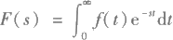 ,记住如脉冲函数、阶跃函数、指数函数等几 个常用函数的拉普拉斯变换；重点掌握拉普拉斯变换性质中的线性定理、微分定理、终值定理、 位移定理；注意求拉普拉斯反变换的部分分式展开法中极点不同情况时的处理方法；熟练掌握 用拉普拉斯变换法求解微分方程的方法和步骤。

3. 传递函数

传递函数的定义为：在零初始条件下，系统输出的拉普拉斯变换与输入的拉普拉斯变换之 比。传递函数只与系统本身的结构参数有关，与系统输入、输出的形式无关；传递函数只适用 于描述线性定常单输入、单输出系统，只直接反映系统在零初始状态下的动态特性。

4. 结构图

熟练掌握结构图的组成(信号线、方框、比较点、引出点)和特点；主要掌握环节串联、并 联、反馈的等效变换规则；弄清楚开环传递函数与闭环传递函数的概念、关系。

5. 信号流图

掌握信号流图的有关术语(源节点、阱节点、混和节点、前向通路、回路、不接触回路);信 号流图与结构图本质上一样，只是形式上不同。

6. 梅森公式

牢牢记住表达式及其中每个符号的含义及求法。

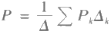

7. 控制系统的典型传递函数

掌握几种传递函数的求法，可根据给定的系统结构图或信号流图，利用梅森公式求出常用 传递函数。各传递函数的特征式是一样的，只需要求一次。

2.2 典型习题及详细解答

2.2-1 设晶闸管三相桥式全控整流电路的输入量为控制角α,输出量为空载整流电压 ea,它们之间的关系为

ea=Ea₀cosα

式中E 是整流电压的理想空载值，试推导其线性化方程式。

2 . 2- 1解答 本题考查电路非线性微分方程的线性化，具体做法是对非线性微分方程在 其平衡点附近用泰勒级数展开并取前面的线性项，得到等效的线性化方程。

在α=α。处对ea 进行泰勒展开，然后再取其一次项近似可得 ea≈eala=a+eala=a(α-αo)

=ea la=B-Easinα₀(α-α₀)

由上式可得全控整流电路的线性化方程为

△ea=-Easinα₀△α

2.2-2 如图所示，已知 G(s)和 H(s) 两方框相对应的微分方程分别是

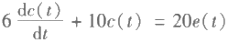

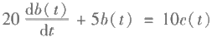

且初始条件均为零，试求传递函数C(s)/R(s) 及 E(s)/R(s)。

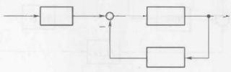

R 10 M E *G(s)*

B

*H(s)*

C

2.2-2 题图

2 . 2- 2解答 本题研究系统微分方程与系统传递函数的转换方法。

对题设所给的微分方程两边同时进行拉普拉斯变换，由于初始条件均为零，所以有

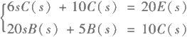

由上式可得

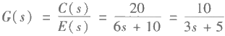

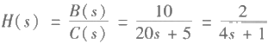

由系统的方框图可得

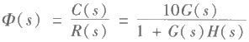

将 G(s) 和 H(s) 代入得

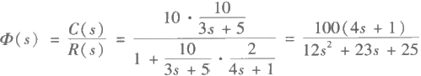

又

E(s)=M(s)-B(s)=10R(s)-H(s)C(s)=[10-H(s)Φ(s)]R(s) 则



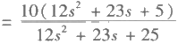

所以传递函数C(s)/R(s) 和 E(s)/R(s) 分别为

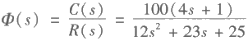

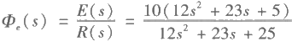

2.2-3 系统结构图如图所示，求传递函数C(s)/R(s),E(s)/R(s),C(s)/N(s) 和输出 C(s)。

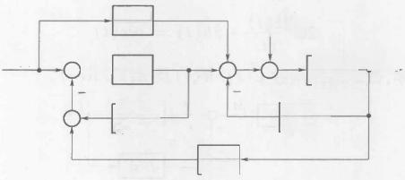

G₃(s) N(s)

E(s)[ G₁(s) C(s)

*B(6)- H₂G⑤)*

*H₃(G)*

G₂6)

*R(s)*

2.2-3 题图

2 . 2- 3解答 本题考查梅森增益公式、结构图与信号流图的对应关系、线性系统叠加原 理的应用。

由图可知，该系统由三个回路组成，回路增益分别为：

*L₁=-G₁(s)H₁(s),L₂=-G₂(s)H₂(s),L₃=-G₁(s)G₂(s)H₃(s)* 其 中L₂ 和 L2两回路互不接触，故特征式为

△=1+G₁(s)H₁(s)+G₂(s)H₂(s)+G₁(s)G₂(s)H₃(s)+G₁(s)H₁(s)G₂(s)H₂(s)

( 1 ) 求C(s)/R(s)

前向通路及余子式P₁=G₁(s)G₂(s),△₁=1;P₁=G₃(s)G₂(s),△₂=1+G₁(s)H₁(s), 故



( 2 ) 求E(s)/R(s)

前向通路及余子式P₁=1,△₁=1+G₂(s)H₂(s);P₂=-G₃(s)G₂(s)H₃(s),△₂=1, 故



(3)求 C(s)/N(s)

前向通路及余子式P₁=G₂(s),△₁=1+G₁(s)H₁(s), 故



(4)计算输出C(s)

由(1)和(3)的计算结果，及线性系统的叠加原理，可得：



2.2-4 下图为双摆系统，双摆悬挂在无摩擦的旋轴上，并且用弹簧把它们的中点连在一 起。假定：摆的质量为M; 摆杆长度为l; 摆杆质量不计；弹簧置于摆杆的l/2 处，其弹性系数为 k;摆的角位移很小，sinθ,cosθ 均可进行线性近似处理；当θ₁=θ₂ 时，位于杆中间的弹簧无变 形，且外力输入f(t)只作用于左侧的杆。若令a=g/l+k/4M,b=k/4M, 要求：

(1)列写双摆系统的运动方程；

(2)确定传递函数₁ (s)/F(s);

(3)画出双摆系统的结构图和信号流图。

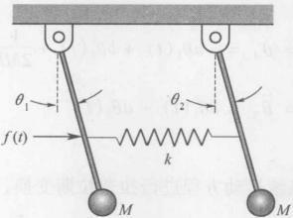

2.2-3 题图

2 .2-4解答 本题为系统数学模型建立的微分方程法、传递函数法、结构图法和信号流 图法的综合运用，其结果可以相互转化与验证。

(1)运动方程

弹簧所受到的压力为

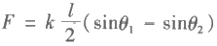

左边摆杆的受力方程为

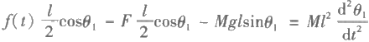

即

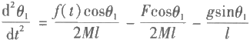

右边摆杆的受力方程为

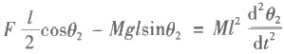

即

因θ₁与θ₂很小，故近似有

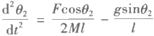

sinθ₁=θ₁, sinθ₂=θ₂,

cosθ₁=1 cosθ₂=1

将 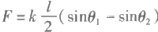)代入左右摆杆的受力方程，并对受力方程作线性化处理，得到如 下两个方程

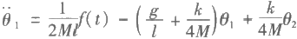

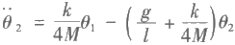

将a=g/L+k/4M,b=k/4M 代入以上两个方程，并令w₁=θ₁,W₂=θ2, 得到双摆系统的运 动方程如下

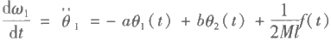

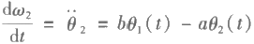

(2)传递函数

设全部初始条件为零，对系统运动方程进行拉普拉斯变换，有

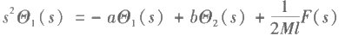

s²O₂(s)=b0₁(s)-aO₂(s)

显然

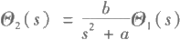

故

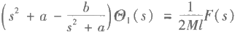

求出

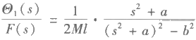

(3)结构图与信号流图

依据信号的传递关系，画出系统结构图和信号流图如图(a)及 图(b) 所示。

(4)信号流图与传递函数

一

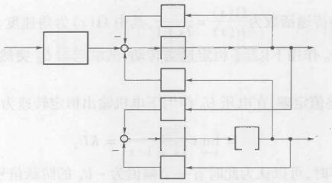

a

*f(t)*

2M +

b

b

+

a

ī 2 i 2

θ₁(t)

θ₂(t)

⑦₂

@₂

@₁

w

-

2 . 2 - 4题 图(a) 双摆系统结构图

-a

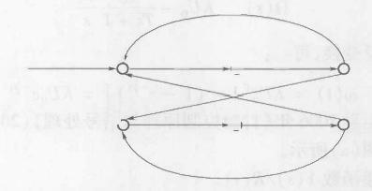

-a

@₁

O-

b

₂

₂

θ

θ

1 5 1 5

1 5 1 $

⑦2

O一

2M

w₁

b

f

2 . 2 - 4题 图(b) 双摆系统信号流图

为了便于观察，将信号流图改画为图(c) 所示。由图知，有

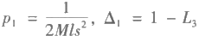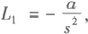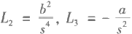

△=1-(L₁+L₂+L₃)+L₁L₃,

*-a*

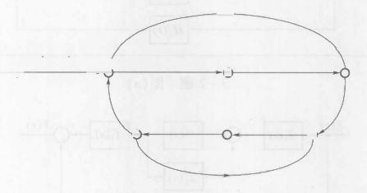

*L₁*

O

①₁

*L₂*

O θ₂

*L₃*

*-a*

2M w

1 5 1 5

1 5 1 5

*fo-*

θ₁

@₂

O₂

O

2 . 2 - 4题 图(c) 双摆系统信号流图

应用梅森增益公式，立即求得



2.3 考研试题及详细解答

2.3-1 南京航空航天大学2006年《自动控制原理》(10分)

设某伺服电动机的传递函数 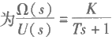,其中Ω(s) 为角速度，U(s) 为输入电压。假 设电动机在控制电压U。作用下以wo 恒定速度转动，试求电压U。突然降到零时，电动机的输 出响应w(t)。

2 .3- 1解答 由终值定理，在电压U。作用下电机输出恒定转速为

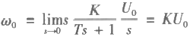

当电压突然降为零时，可以认为此时有一个幅值为-U。的阶跃信号与U。叠加的结果，所 以电动机的输出为：

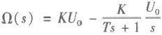

对上式取拉普拉斯反变换，可得：



2.3-2 西安交通大学2006年《自动控制原理与信号处理》(20分) 某系统的方块图如图(a)所示。

(1)确定系统的传递函数Y(s)/R(s)。

(2)如果图(b) 所示的方块图来描述图(a) 的系统，试确定当G(s)=K₂ 时，图(b) 中的传 递函数T₁(s),T₂(s),T₃(s) 和 T₄(s)。

*B.(3)*

*H₂(9*

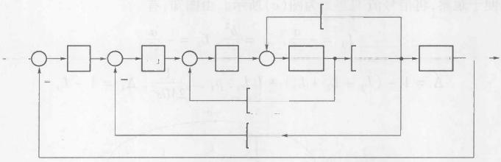

*H,(9)*

-

G₂(9)

-

*K₁* K₂

G₁(s)

*Y(s)*

R(s)

G₃(s)

*K₃*

2 . 3 - 2题图(a)

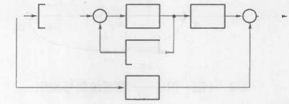

G(s)

I₂(S)

T₄(s)

R(s) *T;(⑤)*

Y(s)

T₃(s)

2 . 3- 2题图(b)

2.3-2解答

(1)由图(a) 知，该系统由四个回路组成，回路增益分别为

L₁=-K₁K₂K₃G₁(s)G₂(s)G₃(s),L₂=-K₂K₃G₁(s)G₂(s)H₂(s),

L₃=-K₃G₁(s)H₁(s),L₄=-G₁(s)G₂(s)H₃(s) 没有互不接触回路，故特征式为

△=1+K₁K₂K₃G₁(s)G₂(s)G₃(s)+K₂K₃G₁(s)G₂(s)H₂(s)+K₃G₁(s)H₁(s)+G₁(s)G₂(s)H₃(s) 前向通路及余子式为P₁=K₁K₂K₃G₁(s)G₂(s)G₃(s),△₁=1。

故传递函数



(1)

( 2 ) 由 图(b) 知，系统有一个回路，增益为L₁=K₂T₂ (s), 则特征式为△=1 -K₂T₂ (s)。 前

向通路及余子式为P₁=T₁(s)K₂T₃(s),△₁=1;P₂=T₄(s),△₂=1-K₂T₂(s) 。 于是，有系统传

递函数

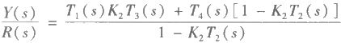 (2)

比较式(1)和(2),根据其对应关系联立方程组，可取：



T₃=G₁(s)G₂(s)G₃(s),T₄=0。

2.3-3 南京航空航天大学2009年《自动控制原理》(15分) 已知系统的结构图如图所示。

(1)求输入R(s) 和扰动N(s) 同时作用下的系统输出C(s);

(2)若使系统输出完全不受扰动的影响，求 G₁,G₂,G₃,G₄,H₁,H₂ 应满足的关系。

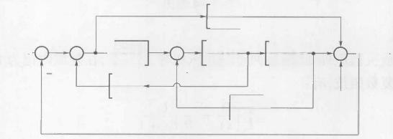

G,(5

*R(s)*

*G₂(⑤* G,(5)

一

一

*B.(5)*

*H₂(⑤)*

.Y(S)

*N(s)*

G(s)

2.3-3题图

2 . 3 - 3解答

(1)由图知，系统有四个回路，回路增益分别为：

L₁=-G₁(s)G₂(s)H₁(s),L₂=-G₂(s)G₃(s)H₂(s),L₃=-G₁(s)G₂(s)G₃(s),L₄=-G₄(s)。

回 路L2 和 L₄ 互不接触，增益乘积为：

L₂L₄=G₂(s)G₃(s)H₂(s)G₄(s)。

故系统特征式为：

△=1+G₁(s)G₂(s)H₁(s)+G₂(s)G₃(s)H₂(s)+G₁(s)G₂(s)G₃(s)+G₄(s)+G₂(s)G₃(s)H₂(s)G₄(s) 输 入R(s) 作用下，前向通路和余子式为：

P₁=G₁(s)G₂(s)G₃(s),△₁=1,P₂=G₄(s),△₂=1+G₂(s)G₃(s)H₂(s); 扰动N(s) 作用下，前向通路和余子式为：

P₁=1,△₁=1+G₁(s)G₂(s)H₁(s)+G₂(s)G₃(s)H₂(s)。

则输入R(s) 和扰动N(s) 同时作用下的系统输出Y(s) 为 ：



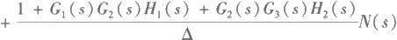

(2)由扰动N(s) 作用下的传递函数表达式知，令其分子为零，则系统输出不受扰动影响， 故有：

1+G₁(s)G₂(s)H₁(s)+G₂(s)G₃(s)H₂(s)=0

2.3-4 上海交通大学2004年《自动控制原理》(20分)

(1)试求左图所示运算放大电路的传递函数E。(s)/E(s)

(2)如果系统的信号流图如右图所示，求传递函数 Y₆(s)/Y₁(s),Y₃(s)/Y₁(s) 和 Y₅(s)/ Y₂(s)

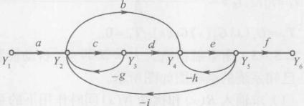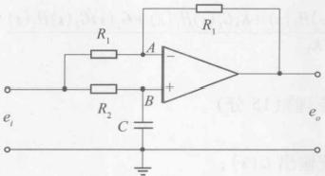

2.3-4题图

2 . 3 - 4解答

(1)由运算放大器原理知，A,B 两点的电压相等，设为u, 在复域内记为U(s) 。 则根据电 阻和电容的等效复数阻抗，有：

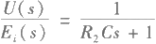

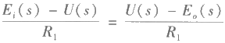

消去中间变量U(s), 得：

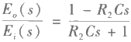

(2)由图知，系统有四个回路，回路增益分别为：

*L₁=-cg,L₂=-eh,L₃=-cdei,L₄=-bei* 回路L₁ 和 L₂ 互不接触，增益乘积为：

*L₁L₂=cgeh*

故系统特征式为：

*△=1+cg+eh +cdei+bei+cgeh*

求传递函数Y₆(s)/Y₁(s), 前向通路和余子式为：

*P₁=acdef,△₁=1;P₂=abef,△₂=1*

求传递函数Y₃(s)/Y₁(s), 前向通路和余子式为：

P₁=ac,△₁=1+eh

求传递函数Y₅(s)/Y₂(s),Y₁(s) 到 Y₂(s) 前向通路和余子式为：

*P₁=a,△₁=1+eh*

Y₁ (s)到 Y₅ (s) 前向通路和余子式为：

*P₁=acde,△₁=1;P₂=abe,△₁=1*

故所求传递函数分别为：

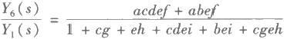

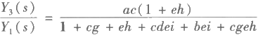

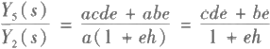

2.4 课后练习题及详细解答

2.4-1 设机械系统如图所示，其中x; 是输入位移，x。是输出位移。试分别写出各系统 的微分方程。

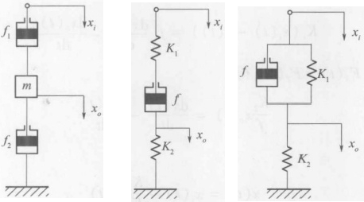(a) (b) (c)

2.4-1题图 机械系统

2 .4- 1解答

(1)设位移垂直向下为正方向，对阻尼器f₁ 进行分析，对物体m 产生向下的阻尼力为

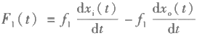

对阻尼器f₂ 进行分析，对物体m 产生向下阻尼力为

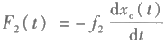

对物体m 进行分析，由牛顿运动定律，得

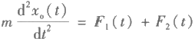

即

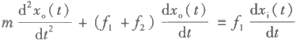

(2)设位移垂直向下为正方向，设弹簧K₁ 与阻尼器f 中间点为辅助点A点，设弹簧K₂ 与 阻尼器f 中间点为辅助点B 点，设弹簧K₁ 与阻尼器f 中间点位移为x(t)。

对弹簧K₁ 进行分析，对A点产生向下的弹力为

F₁(t)=K₁(x;(t)-x(t))

对阻尼器f 进行分析，对A 点产生向下的阻尼力为

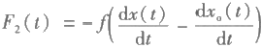

对 B 点产生向上的阻尼力为

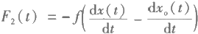

对弹簧K₂ 进行分析，对B 点产生向下的弹力为

F₃(t)=-K₂x 。(t)

对A点分析，由F₁(t)+F₂(t)=0, 得

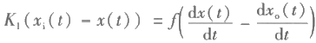

对B 点分析，由F₃(t)=F₂(t), 得

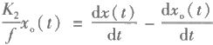

即

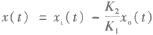

所以

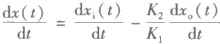

代入F₃(t)=F₂(t),

得

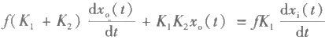

(3)设位移垂直向下为正方向，设x。引出点为辅助点A 点。 对阻尼器f 进行分析，对A 点产生向下的阻尼力为

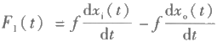

对弹簧K₁ 进行分析，对A 点产生向下的弹力为

F₂(t)=K₁(x;(t)-x 。(t))

对弹簧K₂ 进行分析，对A点产生向下的弹力为 F₃(t)=-K₂x 。(t)

由受力方程，得

F₁(t)+F₂(t)+F₃(t)=0

即

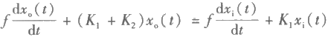

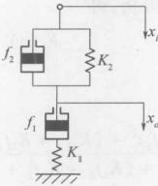2.4-2 试证明图示电网络与机械系统有相同的数学模型。

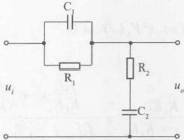

2.4-2题图 电网络与机械系统 2 .4-2解答 电网络：设电路中电流为 则

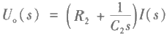

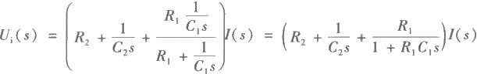

所以

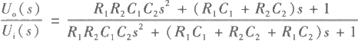

机械系统：设位移垂直向下为正方向，设阻尼器f₁ 与弹簧K₁ 中间点位移为x(t), 设 x。引 出点为辅助点A点，设弹簧K₁ 与阻尼器f₁ 中间点为辅助点B 点。

对阻尼器f 进行分析，对A 点产生向下的阻尼力为

F₁(s)=f₂s(X(s)-X 。(s))

对弹簧K₂ 进行分析，对A 点产生向下的弹力为

F₂(s)=K₂(X;(s)-X 。(s))

对阻尼器f₁ 进行分析，对A点产生向下的阻尼力为

F₃(s)=-f₁s(X 。(s)-X(s))

对B 点产生向上的阻尼力为

F₃(s)=-f₁s(X 。(s)-X(s))

对弹簧 K₁ 进行分析，对B 点产生向下弹力为 F₄(s)=-K₁X(s)

对 B 点进行受力分析，得

F₃(s)=F₄(s)

即

-f₁s(X 。(s)-X(s))=-K₁X(s)

得

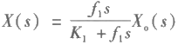

对A点进行受力分析，得

F₁(s)+F₂(s)+F₃(s)=0

得

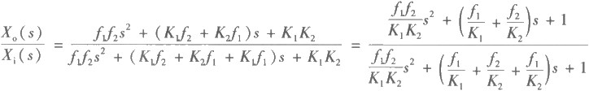

对比可知题中电网络与机械系统有相同的数学模型。

2.4-3 在液压系统管道中，设通过阀门的流量Q 满足流量方程 *Q=K√P*

式中：K为比例系数；P 为阀门前后的压差。若流量Q 与压差P 在其平衡点(Q₀,P₀) 附近作微 小变化，试导出线性化流量方程。

2 .4-3解答 在(Q₀,P₀) 处对Q 进行泰勒展开，然后再取其一次项近似，得

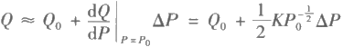

由上式可得其线性化流量方程为

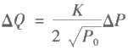

即

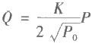

2.4-4 设弹簧特性由下式描述：

F=12.65y¹.1

式中：F 是弹簧力；y 是变形位移。若弹簧在变形位移0.25附近作微小变化，试推导△F的 线 性化方程。

2 .4-4解答 在y₀=0.25 处对F 进行泰勒展开，然后再取其一次项近似，得



由上式可得△F 的线性化方程为

△F=1.1×12.65×0.25⁰.1△y =12.11△y

即

F=12.11y

2.4-5 设初始条件为零，试用拉普拉斯变换法求解下列微分方程式，并概略绘制x(t) 曲线，指出各方程式的模态。

(1)2x(t)+x(t)=t

(2)x(t)+x(t)+x(t)=δ(t)

(3)x(t)+2x(t)+x(t)=1(t)

2 . 4 - 5解答

(1)进行拉普拉斯变换，得

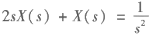

即

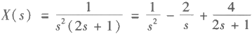

查拉普拉斯变换表得方程的解为



模态为 ,x(t) 的概略曲线如下：

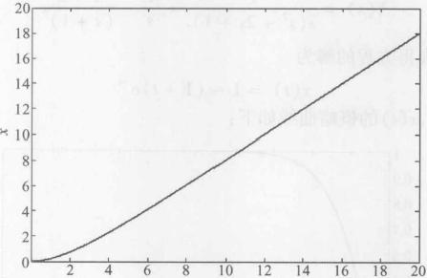t

(2)进行拉普拉斯变换，得

s²X(s)+sX(s)+X(s)=1

即

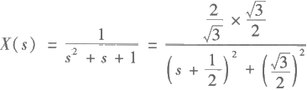

查拉普拉斯变换表得方程的解为

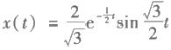

模态为 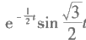t,x(t) 概略曲线如下：

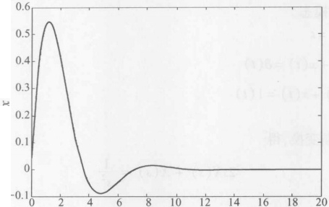

t

(3)进行拉普拉斯变换，得

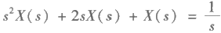

即

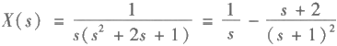

查拉普拉斯变换表得方程的解为

x(t)=1-(1+t)e⁻¹

模态为e⁻¹ 和 te⁻¹,x(t) 的概略曲线如下：

1

0.9

0.8

0.7

0.6

0.5

0.4

0.3

0.2

0.1

oL

2 4 6 8 10 12 14 16 18 20 t

2.4-6 设系统的传递函数为

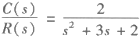

且初始条件c(0)=-1,c(0)=0 。 试求单位阶跃输入r(t)=1(t) 时，系统的输出响应c(t)。

2 .4-6解答 由系统特征方程

D(s)=s²+3s+2=(s+1)(s+2)=0

得系统特征根s₁=-1,s₂=-2, 即系统状态响应为

c(t)=A₁e⁻¹+A₂e-²

由 c(0)=-1, 得

c(0)=A₁+A₂=-1

又c(t)=-A₁e⁻¹-2A₂e⁻², 由 c(0)=0, 得

c(0)=-A₁-2A₂=0

解得

A₁=-2,A₂=1

所以

c(t)=-2e⁻¹+e-²

由 r(t)=1(t), 得

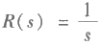

得输入引起的响应为



即

c,(t)=1-2e⁻¹+e-2

系统输出响应为

c(t)=cε(t)+c(t)=-2e⁻¹+e⁻²+1-2e⁻¹+e⁻²=1-4e⁻¹+2e⁻-2

2.4-7 求图示有源网络的传递函数U。(s)/U;(s)。

2 .4- 7解答

(a) 由放大器特性，得

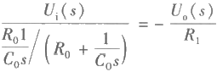

即

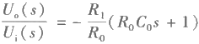

(b) 由放大器特性，得

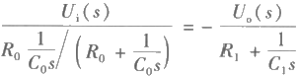

即

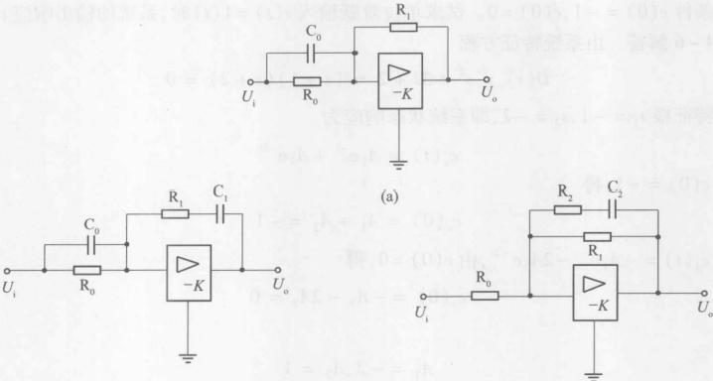(b) (c)

2.4-7题图 有源网络

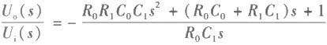

(c) 由放大器特性，得

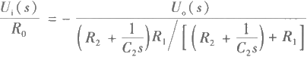

即

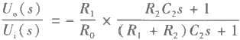

2.4-8 某系统由下列微分方程组描述

x₁(t)=k₁r(t)-x₂(t)

x₂(t)=x₁(t)+x₁(t)

x₃(t)=x₂(t)+k₂r(t)-c(t)

x₄(t)=k₃x₃(t)-c(t)

c(t)=x₄(t)

式中：k₁,k₂,k₃ 均为常量；r(t) 为输入；c(t) 为输出。画出系统的结构图，并求传递函 数C(s)/R(s)。

2 .4-8解答 由微分方程组，得

X₁(s)=k₁R(s)-X₂(s)

X₂(s)=(s+1)X₁(s)

X₃(s)=X₂(s)+k₂R(s)-C(s)

X₄(s)=k₃X₃(s)-C(s)

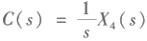

解以上方程组 ， 得

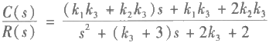

系 统 结 构 图 如 下 ：

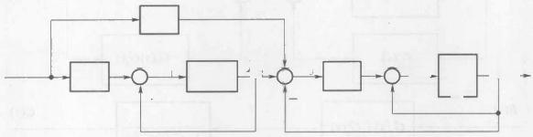k₂

1 一 s

*R(s)*

X₃

C(s)

*X₄*

X₁

*k₁*

X₂

s+1

k₃

一

一

2.4-9 已 知 控 制 系 统 结 构 图 如 图 所 示 ， 试 通 过 结 构 图 等 效 变 换 求 系 统 传 递 函 数 C(s)/R(s)。

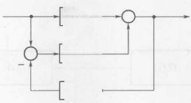

R(s)

G₁(S)

*G₂(S)*

G₅(5)-

C(s)

(a)

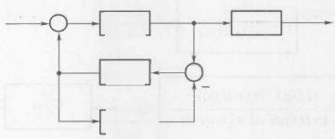

R(s)

G₁(s)

H₁(s)

*H₂(S)*

C(s) G₂(s)

(b)

*H₂(s)*

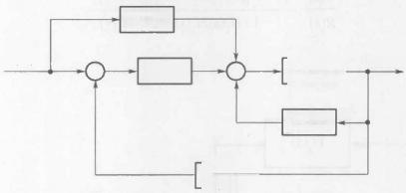

G₃(s)

*R(s)*

G₂(S)

H₁(s)

G₁(s)

C(s)

R(s)

一

G(S)

*B₁(S)-*

(c)

H₂(S)]-

*G₂(S)*

(d)

G₃(s)

H₃(s)

C(s)

2 . 4 - 9 题 图

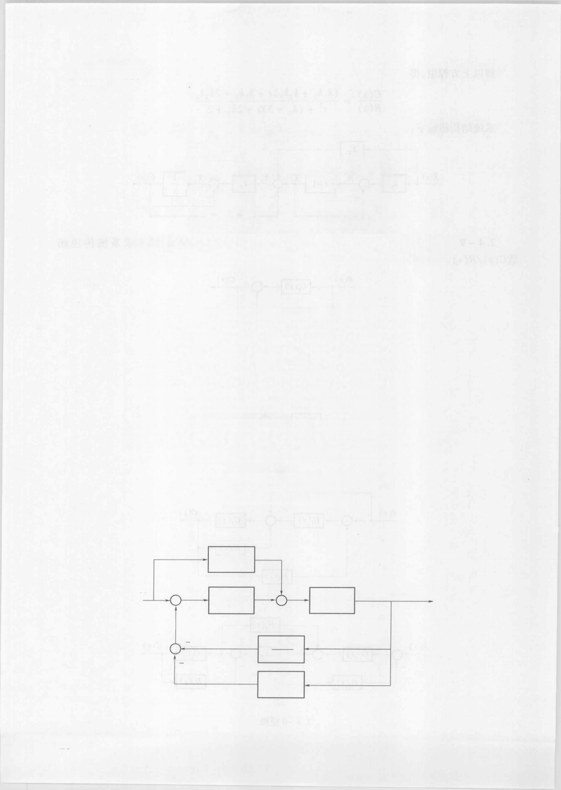**2** **.4-9解答**

(a)

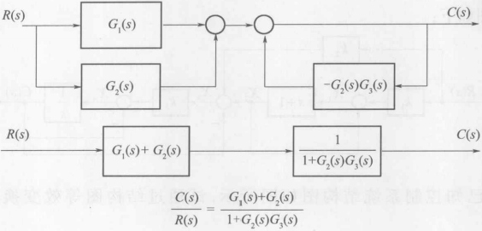

(b)

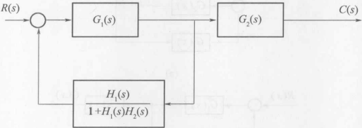

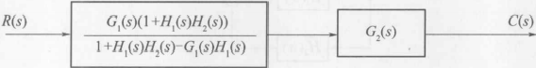

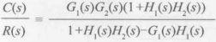

(c)

G₃(S)

*R(s)*

C(s)

G₁(s) G₂(s)

*H₂(S)*

20

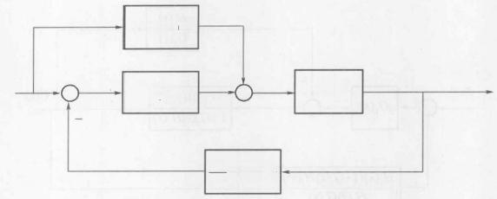

*G₃(s)*

R(s)

G₁(s) G₂(s)

*08+H2(9)*

C(s)

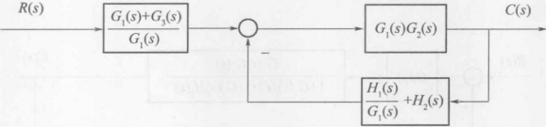

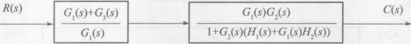

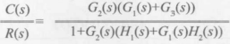

(d)

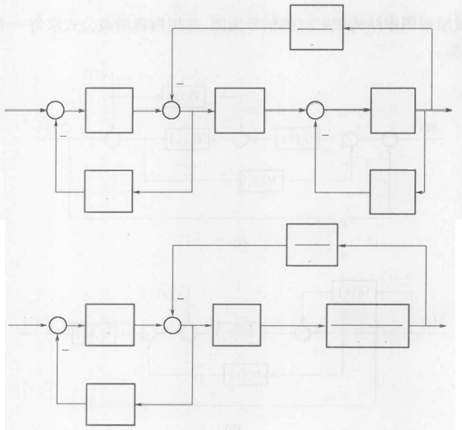

G

R(s)

G₁(s) G₂(s) G₃(s)

*H₁(s) H₃(s)*

G

*R(s)*

G₁(s) *G₂(s)*

*H₁(s)*

1GGH₆

C(s)

C(s)

21

*R(s)*

一

G₁(s)

H.S614999,

8.9

G₂(s)G₃(s) 1+G₃(s)H₃(s)

C(s)

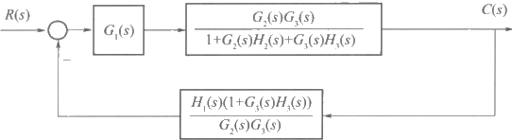

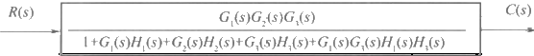

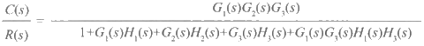

**2.4-10** 试绘制图中结构图对应的信号流图，并用梅森增益公式求每一个外作用对每一 个输出的传递函数。

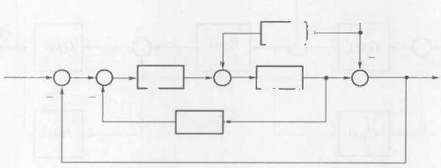

N(s) G₃S)-

R(s)

G₂(s)

*HB;(⑤)-*

G₁(s)

C(s)

(a)

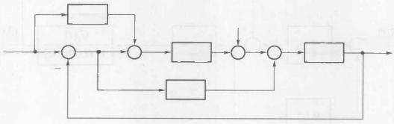

G₁(s) N(s)

R(s)

G₂(s)

G;(s)

G₄(s)

C(s)

(b)

2.4-10题图

2.4- 10解答 (a)

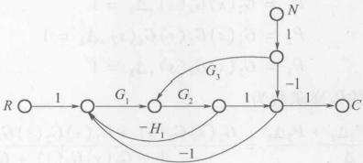

本系统有2个回路，其回路增益分别为

L₁=-G₁(s)G₂(s)H₁(s),L₂=-G₁(s)G₂(s) 特征式为

△=1-(L₁+L₂)=1+G₁(s)G₂(s)H₁(s)+G₁(s)G₂(s)

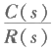:有1条前向通路，其增益与余子式为

P₁=G₁(s)G₂(s),△₁=1

用梅森公式得系统的传递函数为

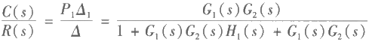

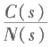:有2条前向通路，其增益与余子式分别为 P₁=-1,△₁=1-L₁=1+G₁(s)G₂(s)H₁(s) P₂=G₂(s)G₃(s),△₂=1

用梅森公式得系统的传递函数为



(b)

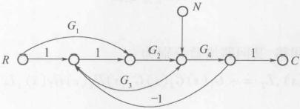

本系统有2个回路，其回路增益分别为

L₁=-G₂(s)G₄(s),L₂=-G₃(s)G₄(s)

特征式为

△=1-(L₁+L₂)=1+G₂(s)G₄(s)+G₃(s)G₄(s)

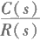:有3条前向通路，其增益与余子式分别为 P₁=G₂(s)G₄(s),A₁=1

P₂=G₁(s)G₂(s)G₄(s),△₂=1 P₃=G₃(s)G₄(s),A₃=1

用梅森公式得系统的传递函数为



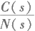:有1条前向通路，其增益与余子式为

P₁=G₄(s),△₁=1

用梅森公式得系统的传递函数为

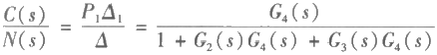

2.4-11 试用梅森增益公式求图所示系统的传递函数C(s)/R(s) 和 E(s)/R(s)。

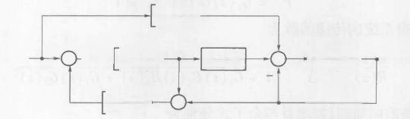

G₂(S)

R(s) E(S) G(s)

一

*B;(5)*

G(s)

H₂(s)-

G₂(s)

C(s)

(a)

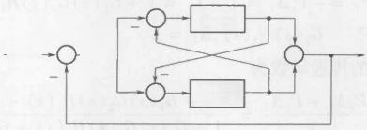

G₁(s)

R(s) E(s)

G₂(s)

(b)

C(s)

2.4-11题图

2.4- 11解答

(a) 本系统有3个回路，其回路增益分别为

L₁=-G₁(s)H₁(s),L₂=-G₁(s)G₂(s)G₃(s)H₁(s)H₂(s),L₃=-G₃(s)H₂(s)

特征式为

△=1-(L₁+L₂+L₃)+L₁L₃=1+G₁(s)H₁(s)+G₁(s)G₂(s)G₃(s)H₁(s)H₂(s)+ G₃(s)H₂(s)+G₁(s)G₃(s)H₁(s)H₂(s)

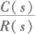:有2条前向通路，其增益与余子式分别为

P₁=G₁(s)G₂(s)G₃(s),△₁=1

P₂=G₃(s)G₄(s),△₂=1-L₁=1+G₁(s)H₁(s)

用梅森公式得系统的传递函数为

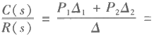

1+G₁(3)B₁(5)+G₁(s)CGCG5(⑤)D;(G)H₂₃(G)(+G5(3+)G₂()+G₁()G₅(s)B₁(s)H₂(s)

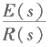:有2条前向通路，其增益与余子式分别为

P₁=1,△₁=1-L₃=1+G₃(s)H₂(s)

P₂=-G₃(s)G₄(s)H₁(s)H₂(s),A₂=1

用梅森公式得系统的传递函数为

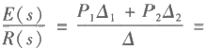

+G(s) 丑₁(s)+G₁(S)C2(G)(G52)B₁(=)G₅()G+G5(95(2(+G₁(s)G(3)B₁(S)H₂(⑤)

(b) 本系统有5个回路，其回路增益分别为

L₁=G₁(s),L₂=-G₂(s),L₃=L₄=L₅=-G₁(s)G₂(s)

特征式为

△=1-(L₁+L₂+L₃+L₄+L₅)=1-G₁(s)+G₂(s)+3G₁(s)G₂(s)

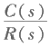:有4条前向通路，其增益与余子式分别为

P₁=-G₁(s),△₁=1

P₂=G₂(s),△₂=1

P₃=G₁(s)G₂(s),△₃=1

P₄=G₁(s)G₂(s),△₄=1

用梅森公式得系统的传递函数为



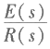:有1条前向通路，其增益与余子式为

P₁=1,△₁=1-L₃=1+G₁(s)G₂(s)

用梅森公式得系统的传递函数为

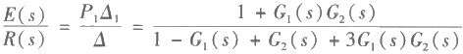

2.4-12 试用梅森增益公式求题2.4-9所示系统的传递函数。

2.2-12解答

同2 .4-9解答。

2.4-13 试用梅森增益公式求图中各系统信号流图的传递函数C(s)/R(s)。

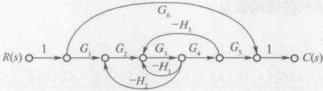

(a)

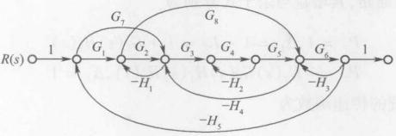

C(s)

(b)

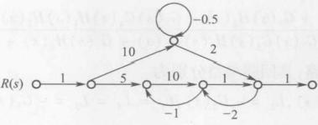

C(s)

(c)

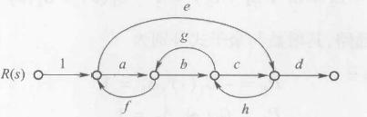C(s)

(d)

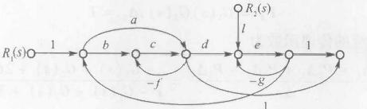

C(s)

*-h*

(e)

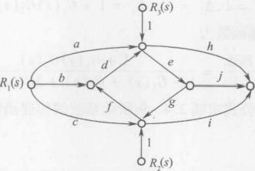

C(s)

(f)

2.4-13题图

26

2.4-13解答

(a) 本系统有3个回路，其回路增益分别为

L₁=-G₃H₁,L₂=-G₂G₃H₂,L₃=-G₃G₄H₃ 特征式为

△=1-(L₁+L₂+L₃)=1+G₃H₁+G₂G₃H₂+G₃G₄H₃ 有2条前向通路，其增益与余子式分别为

P₁=G₁G₂G₃G₄G₅,A₁=1

P₂=G₆,△₂=1-(L₁+L₂+L₃)=1+G₃H₁+G₂G₃H₂+G₃G₄H₃ 用梅森公式得系统的传递函数为



(b) 本系统有9个回路，其回路增益分别为

L₁=-G₂H₁,L₂=-G₄H₂,L₃=-G₆H₃,L₄=-G₃G₄G₅H₄,L₅=-G₁G₂G₃G₄G₅G₆H₅,

L₆=-G₃G₄G₅G₆G₇H₅,L₇=-G₁G₆G₈Hs,L₈=G₆G₇G₈H₁H₅,L₉=G₈H₁H₄

特征式为

*△=1- (L₁+L₂+L₃+L₄+L₅+L₆+L+L₈+L)+L₂(L₁+L₃+L+L₈+L)+L₁L₃ -L₁LL₃=*

1+G₂H₁+G₄H₂+G₆H₃+G₃G₄G₅H₄+G₁G₂G₃G₄G₅G₆H₅+G₃G₄G₅G₆G₇H₅+G₁G₆G₈H₅- *G₆G₇G₈H₁H₅-G₈H₁H₄+G₄H₂(G₂H₁+G₆H₃+G₁G₆G₈H₅-G₆G₇G₈H₁H₅-G₈H₁H₄)+*

*G₂G₆H₁H₃+G₂G₄G₆H₁H₂H₃*

有4条前向通路，其增益与余子式分别为

P₁=G₁G₂G₃G₄G₅G₆,△₁=1 P₂=G₃G₄G₅G₆G₇,A₂=1

P₃=G₁G₆G₈,A₃=1-L₂=1+G₄H₂

P₄=-G₆G₇G₈H1,△₄=1-L₂=1+G₄H₂

用梅森公式得系统的传递函数为



(c) 本系统有3个回路，其回路增益分别为

L₁=-0.5,L₂=-1×10 =-10,L₃=-2×1=-2 特征式为

△=1-(L₁+L₂+L₃)+L₁L₂+L₁L₃=1+12.5+5+1=19.5 有2条前向通路，其增益与余子式分别为

P₁=5×10×1=50,△₁=1-L₁=1.5

P₂=10×2=20,△₂=1-L₂=1+10 =11

用梅森公式得系统的传递函数为

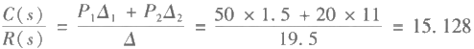

(d) 本系统有4个回路，其回路增益分别为

*L₁=af,L₂=bg,L₃=ch,L₄=efgh*

特征式为

*△=1-(L₁+L₂+L₃+L₄)+L₁L₃=1-af-bg -ch-efgh +acfh*

有2条前向通路，其增益与余子式分别为

*P₁=abcd,△₁=1*

P₂=de,A₂=1-L₂=1-bg

用梅森公式得系统的传递函数为

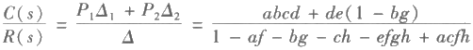

(e) 本系统有4个回路，其回路增益分别为

*L₁=-cf,L₂=-eg,L₃=-bcdeh,L₄=-adeh* 特征式为

*△=1-(L₁+L₂+L₃+L₄)+L₁L₂=1+cf+eg+bedeh +adeh +cefg*

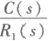:有4条前向通路，其增益与余子式分别为

*P₁=bcde,△₁=1*

*P₂=ade,△₂=1*

*P₃=a,A₃=1-L₂=1+eg*

P₄=bc,△₄=1-L₂=1+eg

用梅森公式得系统的传递函数为



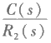:有3条前向通路，其增益与余子式分别为 *P₁=el,△₁=1-L₁=1+cf P₂=-aehl,△₂=1*

*P₃=-bcehl,△₃=1*

用梅森公式得系统的传递函数为



(f) 本系统有1个回路，其回路增益为

*L₁=defg*

特征式为

*△=1-L₁=1-defg*

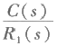:有9条前向通路，其增益与余子式分别为

*P₁=ah,△₁=1*

*P₂=aej,A₂=1*

*P₃=bdej,△₃=1* P₄=bdh,△₄=1

P₅=ci,△₅=1

*P₆=aegi,△₆=1 P₇=bdegi,△₇=1 P₈=cdef,△₈=1 P₉=cdfh, △9=1*

用梅森公式得系统的传递函数为





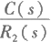:有3条前向通路，其增益与余子式分别为 P₁=i,△₁=1

*P₂=defj,△₂=1* P₃=dfh,A₃=1

用梅森公式得系统的传递函数为

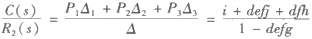

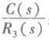:有3条前向通路，其增益与余子式分别为 P₁=h,△₁=1

P₂=ej,△₂=1 *P₃=egi,△₃=1*

用梅森公式得系统的传递函数为

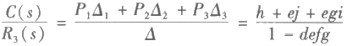

**第3章** **线性系统的时域分析法**

**3.1** **知识点辅导**

在学习线性系统三大分析方法之一的时域分析法时，应重点掌握时间响应的基本概念； 一 阶系统的时间响应、性能指标和参数的求取；二阶系统的时间响应、欠阻尼状态下性能指标的 计算；极点、零点位置变化的规律对系统动态性能影响；代数稳定性判据；输入信号和扰动作用 下稳态误差。本章特别注意以下几个难点的学习和理解。

**1.** **系统稳定性判别**

首先明确系统的特征方程一定是闭环系统分母多项式等于零，然后据此列写劳斯表，其难 点在于出现全零行的情况，此时一定要用全零行上面一行构成辅助方程，并对其求导作为全零 行元素，完成劳斯表。如果出现该特殊情况，则系统一定不稳定(等幅振荡或发散)。

**2.** **一阶、二阶系统的时间响应**

首先要牢记一阶、二阶系统开环和闭环传递函数的标准形式，在解题过程中首先将题目中 给出的传递函数化为标准形式，然后与标准形式对比，求出系统参数，然后根据性能指标公式 进行解题。

**3.** **稳态误差计算**

首先要明确稳态误差e 是指系统的误差达到稳态时的值，是对系统稳态控制精度的度 量，是系统的稳态指标。利用终值定理求稳态误差时，需特别注意终值定理的使用条件；若系 统输入为正弦信号时，则不能使用终值定理，必须采用第5章介绍的频域分析法来求解此时的 稳态误差。

**3.2** **典型习题及详细解答**

**3.2-1** 已知系统特征方程为3s⁴+10s³+5s²+s+2=0, 试用劳斯判据判断该系统的稳 定性。

**3** **.2-** **1解答**

(1)列写劳斯表如下：

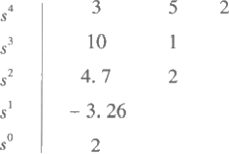

由劳斯表可知，其第一列元素符号改变了两次，因此该系统在s 右半平面有两个根，系统 不稳定。

3.2-2 已知单位反馈系统的开环传递函数为

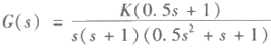

试确定系统稳定时的K值范围。

3 .2-2解答 系统特征方程为

s(s+1)(0.5s²+s+1)+K(0.5s+1)=0 将其展开得

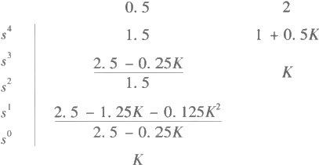0.5s⁴+1.5s³+2s²+(1+0.5K)s+K=0 列写劳斯表如下

K

令劳斯表的第一列元素均大于零，则有

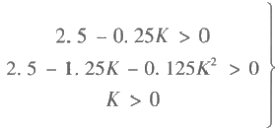

因此使得系统稳定的K 值范围为(0,1.7082)。

3.2-3 已知单位负反馈一阶系统的单位阶跃响应如图所示，试求闭环传递函数Φ(s) 及调节时间t,。

Step Response

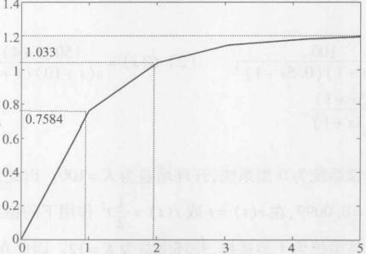

Amplitude

Time(sec)

3.2-3题图 一阶系统单位阶跃响应曲线

3 .2-3解答 设系统的闭环传递函数为

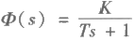

在单位阶跃作用下的输出为



由图可知



由于c(T)=1.2(1-e-¹/T)=0.7584, 则 T=1(s), 从而可得 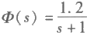,t,=3T=3(s)。

3.2-4 已知二阶系统的单位阶跃响应为

h(t)=10-12.5e-¹2sin(1.6t+53.1)

试求系统的超调量σ%、峰值时间t, 和调节时间t,o

3 .2-4解答 已知二阶系统的单位阶跃响应的标准形式如下

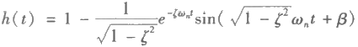

对比可得

5 =cosβ=cos53.1°=0.6,ζ@n=1.2,√ 1-5²wn=1.6 则可知

σ%=e-π/√ 1-32=e-π0.6/√ 1-0.62=9.5%

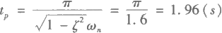

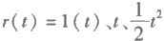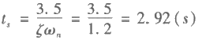

3.2-5 已知单位负反馈系统的开环传递函数如下，试分别求出 时系 统的稳态误差e。

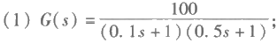 (2) 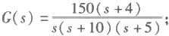

(3) 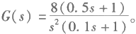

3 .2-5解答

(1)由题意可知，该系统为0型系统，开环增益为K=100 。 因此，在r(t)=1(t) 作用下的

稳态误差为 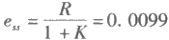,在r(t)=t 或 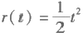作用下的稳态误差为∞。

(2)由题意可知，该系统为I 型系统，开环增益为K=12 。 因此在r(t)=1(t) 作用下的稳

态误差为0,在r(t)=t 作用下的稳态误差为 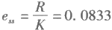,在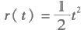作用下的稳态误 差为∞。

(3)由题意可知，该系统为Ⅱ型系统，开环增益为K=8 。 因此在r(t)=1(t) 或r(t)=t 作 用下的稳态误差为0,在 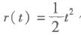作用下的稳态误差为 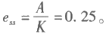

3.2-6 对于图示系统，试求r(t)=t,n(t)=1(t) 时系统的稳态误差。

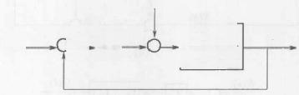

N(s)

+)

一

C(s)

R(S)

ES

K

3.2-6题图

3 .2-6解答 系统的开环传递函数为

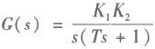

为I 型二阶系统，系统是稳定的。 在r(t)=t 作用下的稳态误差为

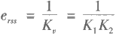

在扰动信号作用下的误差表达式为

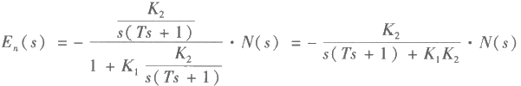

当n(t)=1(t) 时，稳态误差为 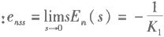

系统总的稳态误差为 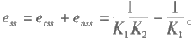

3.3 考研试题及详细解答

3.3-1 南京航空航天大学2010年《自动控制原理》(15分) 已知系统结构图如图(a)所示，

(1)若将结构图等效为图(b) 形式，试求出等效的Gopen(s);

(2)试求使系统所有闭环特征根都位于s=-1 垂线之左K 值范围。

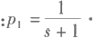3.3- 1解答

(1)由题意可知Gpen(s) 即为从U(s) 到X(s) 的传递函数，其有三条前向通路



没有回路因此△=1。由梅森公式可得

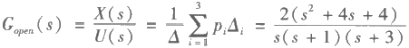

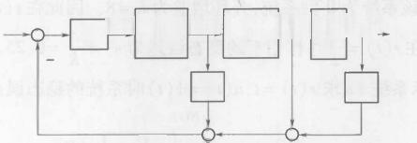

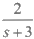 x2 xi⑤) C(s)

2 4

X(s)

U(s X₃(⑤) 5+1

*R(s)*

K

1 1 5

(a)

*R(s)* K Gpm(s)- CS)

(b)

3.3-1题图

(2)由(1)可得系统的特征方程为

D(s)=s(s+1)(s+3)+2K(s²+4s+4)

=s³+(4+2K)s²+(3+8K)s+8K=0

令s=s₁-1 代入特征方程式可得

s³+(2K+1)s²+(4K-2)s₁+2K=0

由劳斯判据可知

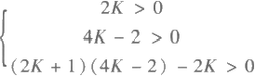

所以使系统所有闭环特征根都位于s=-1 垂线之左K 值范围为(0.64,∞)。

3.3-2 上海交通大学2006年《自动控制理论》(15分)

控制系统框图如图所示，试求

(1)当K₁=25,K,=0 时，系统的阻尼系数ζ、无阻尼自然振荡频率wn以及系统对单位斜 坡输入的稳态误差e;

(2)当K₁=25,K,=4 时重复(1)的要求；

(3)要使系统的阻尼系数ζ=0.7,单位斜坡输入信号作用下系统的稳态误差e=0.1, 试 确定K₁ 和K,的数值，并计算在此参数情况下，系统单位阶跃响应的超调量、上升时间和调整 时间。

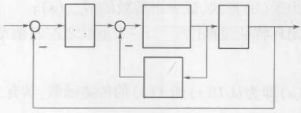

*R(s)*

5+3

K

C(s)

1一5

*K₁*

3.3-2题图

3.3-2解答

(1)由题意可得该系统的闭环传递函数为

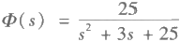

所以有w²=25,2ζwn=3, 从而可得wn=5,ζ=0.3。

由于系统的开环增益 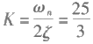,为I 型系统，因此在斜坡输入作用下的稳态误差为e₅=

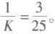

(2)由题意可得该系统的闭环传递函数为

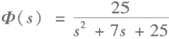

所以有w²=25,2ζwn=7, 从而可得wn=5,ζ=0.7。

由于系统的开环增益 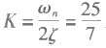,为I 型系统，因此在斜坡输入作用下的稳态误差为e=

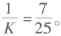

(3)由题意可得该系统的闭环传递函数为

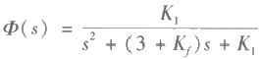

由于已知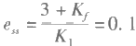,25 √K₁=3+K,ζ=0.7, 所以可求得K₁=196,K:=16.6。 从而可

得wn=14,ζ=0.7 。

系统单位阶跃响应的超调量为σ%=em/√ 1-2×100%=4.6%; 上升时间为 t,=

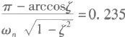(s); ;调整时间为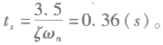

3.3-3 南京航空航天大学2003年《自动控制原理》(15分)

某系统结构如图所示，其中

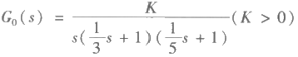

试设计校正环节G(s), 使该系统在输入r(t)=t 作用下的稳态误差为零。

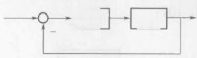

*R(s)* C(s)

G.⑤ *G。(S)*

3 . 3 - 3题图

3.3-3解答 若要求在输入r(t)=t 作用下的稳态误差为零，则系统必为Ⅱ型系统，即

G.(s) 必须是I 型系统。

若设 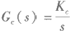,则系统的闭环特征方程为

D(s)=1+G.(s)G₀(s)

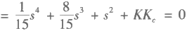

该特征方程有缺项，因此系统不稳定，不符合题意要求。

设 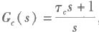,则系统的闭环特征方程为 D(s)=1+G(s)G₀(s)

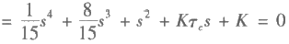

列写劳斯表可得

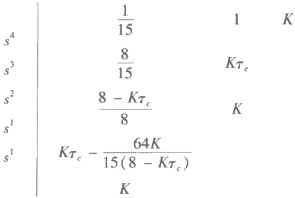

要使系统稳定，则需满足以下条件即可。

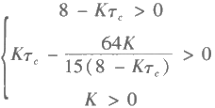

由以上分析可知 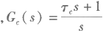,并满足

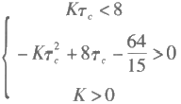

即可满足题意要求。

3.3-4 东北大学2002年《自动控制原理》(15分)

设一反馈系统如图所示，试选择K₁,K₂ 以使系统同时满足下列性能指标要求：

(1)当单位斜坡输入时，系统的稳态误差e₅ ≤0.35;

(2)闭环极点的阻尼比ζ≤0.707;

(3)调整时间t,≤3秒。

*R(s)* C(s)

58+2)

*K₂s*

3.3-4题图

3 .3-4解答 由题意求系统的开环传递函数为

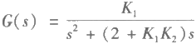

由此可得该系统的开环增益 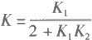,w²=K₁,2ζwn=2+K₁K₂。 又已知如下条件：

(1)在单位斜坡输入时的稳态误差为 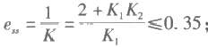

(2)闭环极点的阻尼比 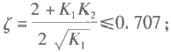

(3)调整时间 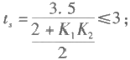

综上可得：K₁≥6.67 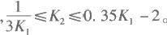

3.3-5 北京航空航天大学2002年《自动控制原理》(15分) 已知单位负反馈系统的开环传递函数为：

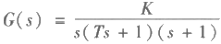

其中K>0 、T>0 。 试确定使闭环系统稳定时，参数K、T应满足的关系；并计算在输入 r(t)=t×1(t)作用下系统的稳态误差。

3 .3-5解答 由题意求得闭环传递函数的特征方程为

D(s)=s(Ts+1)(s+1)+K

=Ts³+(1+T)s²+s+K=0

由劳斯判据可知，要使闭环系统稳定则应满足

1+T-KT>0

即

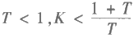

由于该系统为I 型系统，因此r(t)=t×1(t)作用下系统的稳态误差为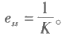

3.4 课 后 练 习 题 及 详 细 解 答

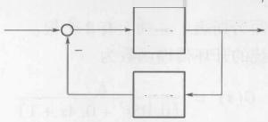

3.4-1 设系统结构如图所示，试确定闭环系统的稳定性。

R(s) C(s)

5-1

8+1

3.4-1题图

3 .4- 1解答 系统的闭环传递函数为

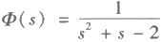

根据线性系统稳定的必要条件，系统特征方程不缺项且每一项系数均为正数。该系统特 征方程的最后一项为负，不满足条件，所以系统不稳定。

3.4-2 某反馈控制系统的方框图如图所示，试求：

(1)闭环传递函数。

(2)判别系统稳定性，并求不在左半s 平面的特征根数。

一

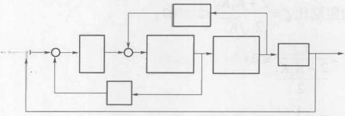

s-1

一

C(s)

RS

一

S

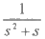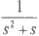

-2

3.4-2题图

3 .4-2解答 闭环传递函数

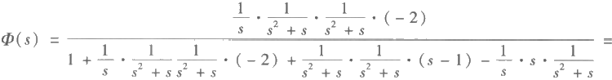

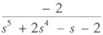

系统的特征方程为

D(s)=s⁵+2s⁴-s-2

劳斯表如下：

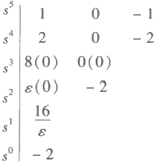

由劳斯表可知，其第一列元素符号改变了一次，因此该系统在s 的右半平面有一个根，系 统不稳定。由于在s³ 这一行元素均为0,由其上一行元素构成辅助方程2s⁴-2=0, 将其求导 后的系数作为该行系数继续列写劳斯表。虚轴上有2个根。

3.4-3 已知单位反馈系统的开环传递函数为

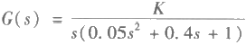

(1)系统稳定时，试确定K 的取值范围。

(2)若要求闭环极点在s=-1 左边，试确定K的取值范围。

3 . 4 - 3解答

(1)系统的特征方程为

D(s)=0.05s³+0.4s²+s+K=0

列写劳斯表如下：

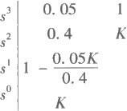

根据劳斯表可知

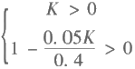

可得K 的取值范围为(0,8)。

( 2 ) 令s=s₁-1, 代入特征方程式，得

D(s₁)=0.05(s₁-1)³+0.4(s₁-1)²+s₁-1+K=0

即

D(s₁)=0.05s³+0.25s²+0.35s₁+K-0.65=0

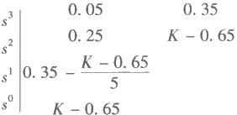

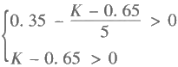

则 K 的取值范围为(0.65,2.4)。

3.4-4 已知一阶环节的传递函数为 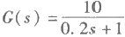,若采用负反馈的方法将调整时间t₅ 减小为原来的0.1倍，并且保证总的放大系数不变，试选择ka 和 k。的值。

|  |  |  |
| --- | --- | --- |
| *R(s)* | k G(s)  *kH* | C(s) |
|  | 3.4-4题图 |  |
| 3 .4 -4解答 闭环传递函数为 |  |  |

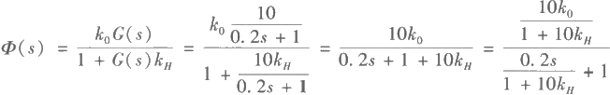

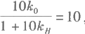

根据题意，1+10kg=10, ,则ko=10,kg=0.9。

3.4-5 图(a) 为系统结构图，图(b) 为某典型单位阶跃响应。试确定k₁、k₂、a的值。

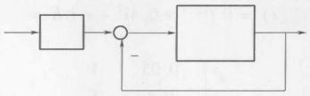R(s)

C(s)

k₁

s₆+ta

(a)

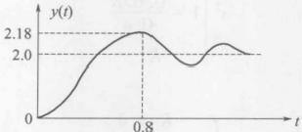

(b)

3.4-5题图

(a) 系统结构图；(b) 阶跃响应曲线。

3 .4-5解答 闭环传递函数为

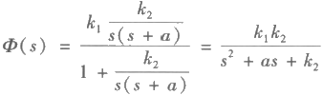

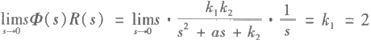

根据超调量和峰值时间的公式，得

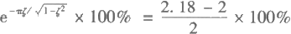

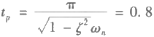

从而求得

ζ=0.608 Wn=4.95 k₂=w²=24.5

a =2×4.95×0.608=6.04

3.4-6 已知系统的结构图如图所示，若r(t)=2 · 1(t) 时，试求：

(1)k=0 时，系统的超调量σ%和调节时间t,。

( 2 ) 当k,不等于零时，若要使σ%=20%,试求k,应为多大?并求出此时的调整时间t, 的值。

(3)比较上述两种情况，说明内反馈ks 的作用。

3 .4- 6解答

(1)闭环传递函数为

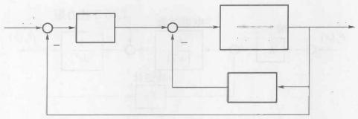

C(s) 6+2)

*k s*

*R(s)*

100

3.4-6题图

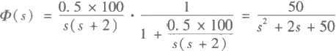

因此

@n=5√2

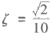

超调量为

σ%=e-m/√ 1-3²×100%=63.8%

调节时间为

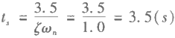

(2)闭环传递函数为

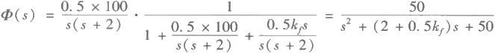

由于σ%=em/ √ 1-32×100%=20%, 得

ζ=0.456

所以

*2+0.5k,=2ζwn*

故

kp=8.9 t,=1.085(s)

(3)略

3.4-7 电机控制系统如图所示。系统参数为T=0.1,J=0.01,k;=10。

(1)设干扰力矩Ta=0, 输入θ,(t)=t, 试问k 和 k, 之值对稳态误差有何影响。

(2)设输入θ,(t)=t, 试问当干扰力矩Ta 为单位阶跃函数时，k 和 h, 之值对稳态误差的 影响。

3 .4- 7解答

(1)闭环传递函数为

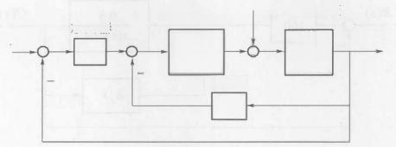

电机对象

θ。(s)

1+75

转速计 *k,s*

Ta(s)干扰力矩

方

放大器

k

θ,(s)

3.4-7题图

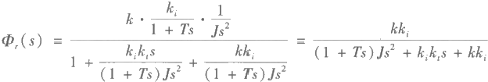

由题意，得

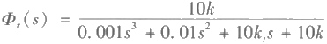

则输入作用下的误差传递函数为



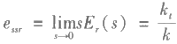

(2)闭环传递函数为

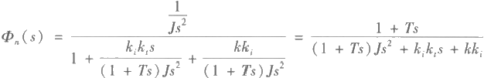

由题意，得

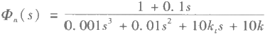

则干扰作用下的误差传递函数为



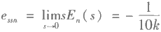

3.4-8 某单位反馈随动系统的开环传递函数为 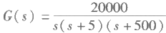,试计算闭环 系统的动态性能指标σ%和t,值。

3 .4-8解答 开环传递函数为

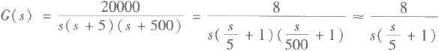

闭环传递函数为

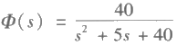

则

@n=2√ 10

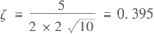

σ%=e-mu/√ 1-32×100%=25.9%

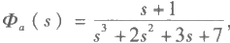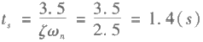

3.4-9 已知某单位负反馈系统闭环传递函数分别为

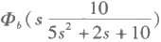,试求系统的稳态位置误差系数、稳态速度误差系数和稳态加速度误差系 数，并求r(t)=10+5t 作用下的稳态误差。

3 .4-9解答 根据题意，已知

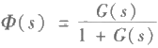

故

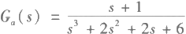

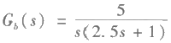

位置误差系数为

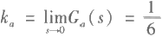

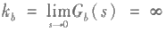

速度误差系数为

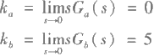

加速度误差系数为

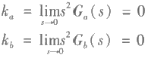

系统的稳态误差为

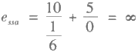

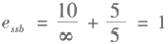

3.4-10 如图所示系统。试求：

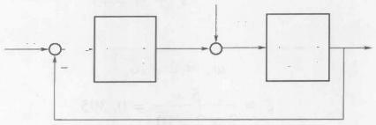

N(s)

*R(s)* E(S) C(s)

5+1 .+1

G₁ G₂

3.4-10题图

( 1 ) 当r(t)=0,n(t)=1(t) 时，系统的静态误差e;

(2)r(t)=1(t ),n(t)=1(t) 时，系统的静态误差e;

(3)若要减少e, 则应如何调整K₁、K₂;

(4)如分别在扰动点之前或之后加入积分环节，会有何影响?

3.4- 10解答

(1)干扰作用下的传递函数为

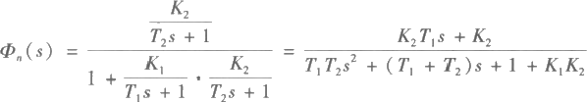



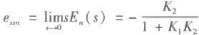

(2)输入作用下的传递函数为

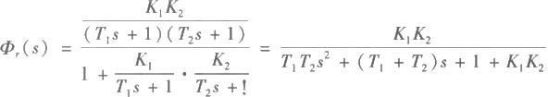



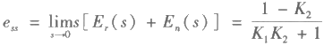

(3)(4)略

3.4-11 复合系统的方框图如图所示，前馈环节的传递函数 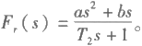 当输入 r(t) 为单位加速度信号时，为使系统的静态误差为零，试确定前馈环节的参数a 和b。

3.4- 11解答

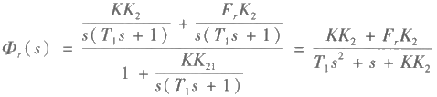

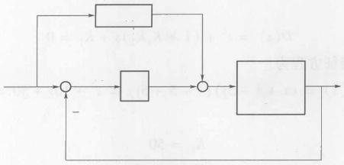*F,(s)*

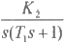C(s)

*E(s)*

*R(s)*

K

3.4-11题图

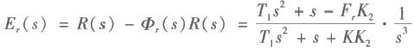

由于

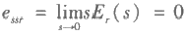

所以

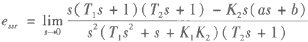

采用洛必达法则，得

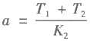

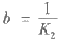

3.4-12 已知系统结构如图所示。

(1)要使系统闭环极点配置在-5±5j处，求相应的K₁、K₂值 ；

(2)设计G₁(s), 使之在r(t) 单独作用下无稳态误差；

(3)设计G₂(s), 使之在n(t) 单独作用下无稳态误差。

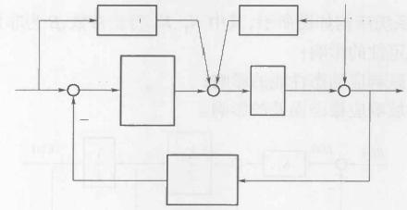

N(s)

C(s)

K₂s+1

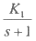

*G₂(s)*

G₁(s)

R(s)

*E(s)*



3.4-12题图

3.4- 12解答

(1)闭环传递函数为

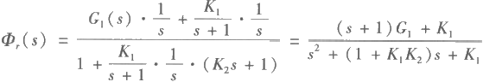

系统特征方程为

D(s)=s²+(1+K₁K₂)s+K₁=0

根据题意，系统特征方程为

D(s)=(s+5-5j)(s+5+5j)=s²+10s+50=0 可得

K₁=50

K₂=0.18

(2)误差传递函数为

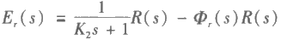



于在r(t)作用下无稳态误差，所以

s²+(1+K₁K₂)s+K₁=G₁(s+1)(K₂s+1)+K₁(K₂s+1)

得

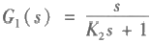

(3)与第(2)问方法相同。

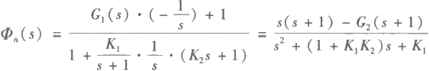

使其恒等于0,则

G₂(s)=s

3.4-13 设控制系统结构如图所示，其中 K₁、K₂ 为正常数，β为非负常数。试分析：

(1)β值对系统稳定性的影响；

(2)β值对系统阶跃响应动态性能的影响；

(3)β值对系统斜坡响应稳态误差的影响。

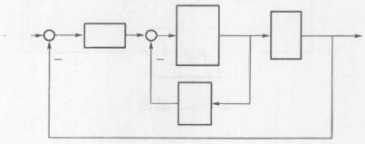R(s)

*E(s)*

K₁

K₂

1一5

C(s)

β

3.4-13题图

3 . 4 - 13解答 略

3.4-14 已知控制系统结构图如图所示。

(1)当不存在速度反馈(b=0) 时，试确定单位阶跃输入时系统的阻尼系数，自然频率，最

大超调量，以及由单位斜坡输入所引起的稳态误差；

(2)确定系统阻尼比等于0.8时的速度反馈常数b 的值，并确定在单位阶跃输入时系统

的最大超调量和单位斜坡输入所引起的稳态误差。

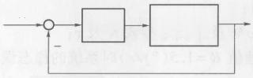C(s) 55+4)

*R(s)* E(s)

1+bs

3.4-14题图

3.4- 14解答

( 1 ) 当b=0 时，开环传递函数为

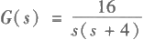

为I 型系统。其闭环传递函数为

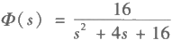

故

Wn=4

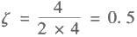

超调量为

σ%=e-π/√ 1-2 ×100%=16.3%

由单位斜坡输入所引起的稳态误差为

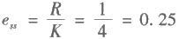

(2)根据题意ζ=0.8,可得超调量为

σ%=e-m/√ 1-32×100%=1.52%

开环传递函数为

闭环传递函数为

由上可得

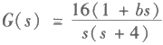

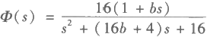

2ζwn=16b+4

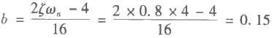

由单位斜坡输入所引起的稳态误差为

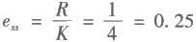

3.4-15 已知系统结构图如图所示，单位阶跃响应的σ%=16.3%,峰值时间 试 求：

(1)开环传递函数G(s);

(2)闭环传递函数Φ(s);

(3)根据已知性能指标σ%及t,确定参数K 及 T;

(4)计算等速输入(恒速值R=1.5(°)/s) 时系统的稳态误差。

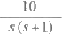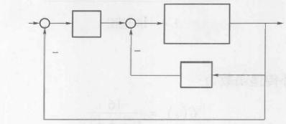*R(s)* K

C(s)

TS

3.4-15题图

3 .4- 15解答

(1)开环传递函数为

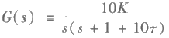

(2)闭环传递函数为

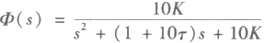

(3)由题意可知

σ%=e-m/√ 1-32×100%=16.3%

可以求得

5=0.5

又知

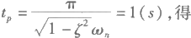

Wn=3.628

根据第(2)问求得的传递函数可知

10K =w²

*1+10r =2ζwn*

故

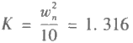

T =0.2628

(4)斜坡输入时的稳态误差为

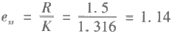

3.4-16 某控制系统结构如图所示，G₁ (s) 的单位阶跃响应为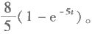

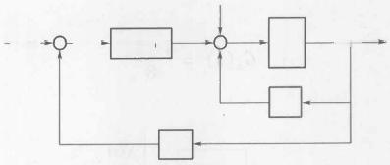

N(s)

G₁(s)

一

一

2

5

*R(s) E(s)*

C(s)

2 5

3.4-16题图

( 1 ) 若r(t)=20×1(t), 求系统稳态输出c(c);

(2)r(t)=20×1(t), 求系统超调量σ%、调节时间t,、和稳态误差e;

(3)若n(t) 为可测量的阶跃扰动信号，为消除扰动对稳态输出的影响，试设计顺馈补偿 装置 Gn(s), 并画出相应的系统结构图。

3.4-16解答

(1)根据G₁(s) 的单位阶跃响应我们可以求出其表达式为

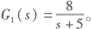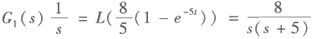

则

系统的闭环传递函数为

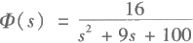

所以



(2)根据闭环传递函数可知

Wn=10

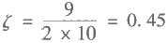

系统超调量为

σ%=e--B/√ 1-32 ×100%=20.53%

调节时间为

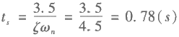

稳态误差为

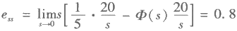

(3)设计顺馈补偿Gn(s)。 已知传递函数为

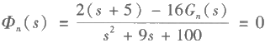

故

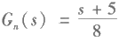

结构图如下：

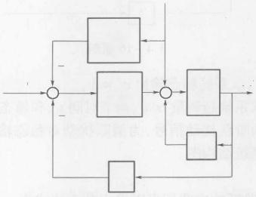

N(s)

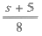

*R(s) E(s)*

2

5

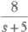

C(s)



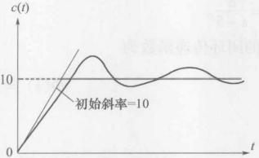3.4-17 系统结构图如图(a) 所示，其单位阶跃响应为c(t),如 图(b) 所示，系统的稳态 位置误差e=0 。 试确定K、v和 T 值 。

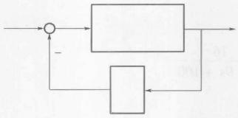

C(s)



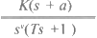

*R(s)*

(a) (b)

3.4-17题图

(a) 系统结构图；(b) 单位阶跃响应。

3 . 4 - 17解答 开环传递函数为

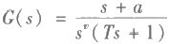

闭环传递函数为

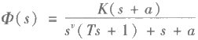

由于单位阶跃响应稳态误差为0,所以系统为I 型系统或者Ⅱ型系统，即v=1 或 2 。

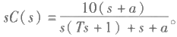

若 v=1, 则 c(t) 的拉普拉斯变换为

则



所以，得

T =1

若v=2, 则 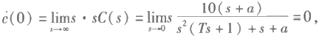不符合题意。

3.4-18 已知某单位负反馈系统开环传递函数为 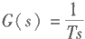,试分别确定系统在r(t)= 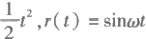 作用下的稳态误差。

3.4- 18解答 系统闭环传递函数为

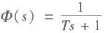

所以在输入 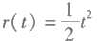时，其稳态误差为

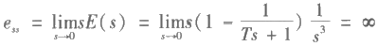

在输入r(t)=sin(wt) 时，其稳态误差为

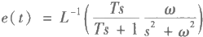

当t→ ∞时，有

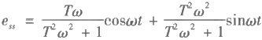

3.4-19 设复合控制系统结构如图所示。

(1)计算当n(t)=t 时系统的稳态误差；

(2)设计K。,使系统在r(t)=t 作用下无稳态误差。

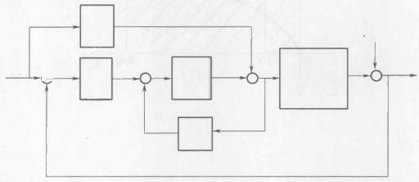

K.

*K₁* 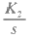一

一

*K₃*

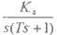

*R(s)*

C(s)

N(s)

O

3.4-19题图

3.4-19解答

(1)干扰作用下的闭环传递函数为

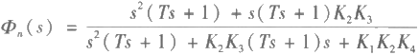

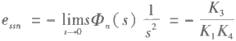

(2)输入作用下的闭环传递函数为

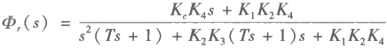

则输入为r(t)=t 时，稳态误差为

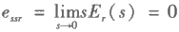

所以

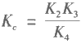

3.4-20 控制系统如图所示。试在Kp-Kp 平面上画出：

(1)稳定区域和不稳定区域；

(2)临界阻尼比轨迹以及欠阻尼区域和过阻尼区域；

(3)加速度误差系数K。为40的轨迹；

(4)自然振荡角频率wn 为 4 0rad/s的轨迹。

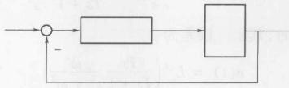*R(s)*

4 s²

CS)

*Kp+Kps*

3.4-20解答

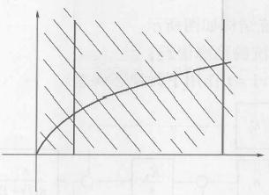K,↑

3.4-20题图

*K₀=40*

稳定区域 ζ>1

@=40

ζ=1

ζ<1、

0 10 400 K,

**第** **4** **章** **线性系统的根轨迹法**

**4.1** **知识点辅导**

学习本章时，重点掌握根轨迹的定义、根轨迹方程、相角条件、幅值条件；牢记根轨迹的绘 制法则；不同参数变量的根轨迹绘制；利用根轨迹对闭环系统稳定性及控制性能进行分析；利 用根轨迹进行系统校正设计。本章特别注意以下几个难点的学习和理解。

**1.** **正反馈系统的根轨迹**

在一些复杂系统中，包含了正反馈内回路，有时为了分析内回路的特性，则有必要绘制相 应的根轨迹，其相角条件为0+2kπ, 称为零度根轨迹。因此在绘制零度根轨迹时，需要注意三 个法则(实轴上根轨迹、根轨迹渐近线与实轴正方向的夹角、根轨迹起始角和终止角)不同于 常规负反馈系统根轨迹的地方；在用MATLAB函 数rlocus 作正反馈系统的根轨迹图时，需注意 相应修改。

**2.** **非最小相位系统的根轨迹**

如果系统至少有一个零点或极点位于s 右半平面，则系统称为非最小相位系统，绘制非最 小相位系统的根轨迹需注意其相角条件的变化。

**3.** **闭环零点、极点分布对系统性能的影响**

(1)稳定性要求闭环系统稳定，其根轨迹必须全部位于s 左半平面。如果系统存在三 条或三条以上的渐近线，则必有一个开环增益值，使系统处于临界稳定状态。

(2)运动形态 系统的基本运动形态由闭环极点的位置决定。当有一闭环零点和闭环极 点重合时，二者构成一对偶极子。根据留数的计算可知，对应于偶极子的那个极点的运动形态 分量将消失。当闭环极点全部位于负实轴时，响应呈单调上升状态。当闭环极点出现复数时， 响应呈衰减振荡形式。

(3)平稳性 阻尼角β越大，阻尼比ζ小，系统的振荡频率越高，振荡越剧烈。要使系统 的暂态响应平稳，同时又有比较好的快速性，系统的阻尼比不能太大，也不能太小，理论上讲 β=45°,阻尼比ζ=0.707时，系统的总体性能最好。

(4)快速性 要使系统具有较好的快速性，除闭环主导极点以外，其余闭环极点应该远离 虚轴，使其暂态响应分量衰减加快，系统调节时间减小，从而提高系统的响应速度。

**4.** **增加开环零、极点对闭环系统性能的影响**

(1)增加开环零点对根轨迹的影响 增加开环零点，改变渐近线的条数和渐近线的倾角； 增加开环零点，相当于增加微分作用，使根轨迹向左移动或弯曲，从而提高了系统的相对稳定 性。系统阻尼增加，过渡过程时间缩短；增加的开环零点越接近坐标原点，微分作用越强，系统 的相对稳定性越好。

(2)增加开环极点对根轨迹的影响 增加开环极点，改变渐近线的条数和渐近线的倾角； 增加开环极点，相当于增加积分作用，使根轨迹向右移动或弯曲，从而降低了系统的相对稳定 性。系统阻尼减小，过渡过程时间加长；增加的开环极点越接近坐标原点，积分作用越强，系统

|  |  |
| --- | --- |
| 的相对稳定性越差。  (3)增加开环偶极子的作用 | 增加一对开环偶极子，可以改善系统的稳态性能。 |
| 4.2 | 典型习题及详细解答 |

4.2-1 系统的开环传递函数为

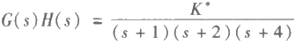

试证明s₁=-1+j√3 在根轨迹上，并求出相应的根轨迹增益K*和开环增益K。

4 .2- 1解答 若 点s₁ 在根轨迹上，则点s₁ 应满足相角条件∠G(s)H(s) =±(2k+1)π, 如图所示。

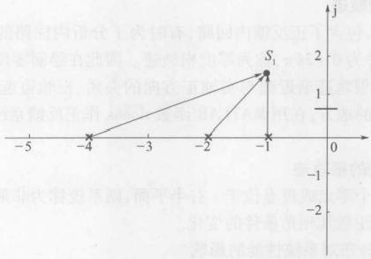

4.2-1图解

对于s₁=-1+j√3, 由相角条件

∠G(s₁)H(s₁)=0-∠(-1+j√3+1)-∠(-1+j√3+2)-∠(-1+j√3+4)

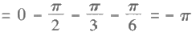

满足相角条件，因此s₁=-1+j√3 在根轨迹上。 将s₁ 代入幅值条件：

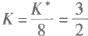

解出：K*=12,

4.2-2 已知单位反馈系统的开环传递函数，试概略绘出系统根轨迹。

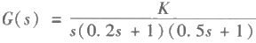

4.2-2解答

首先将传递函数变换成零极点标准型



则三个开环极点：P₁=0,P₂=-2,P₃=-5

①实轴上的根轨迹：(-∞,-5),[-2,0]

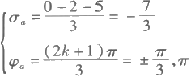

②渐近线：

③分离点：

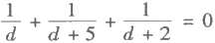

解之得：d₁=-0.88,d₂=-3.7863 (舍去)。

④与虚轴的交点：

特征方程为

D(s)=s³+7s²+10s+10K =0

令

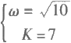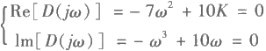

解得：

与虚轴的交点(0,± √ 10j) 。 根轨迹如图所示。

根轨迹

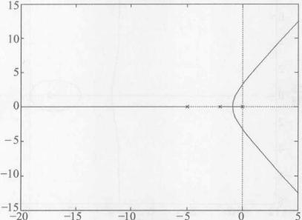

虚轴

实轴

4.2-2图解

4.2-3 设系统的闭环特征方程

s²(s+a)+K(s+1)=0 (a>0)

( 1 ) 当a=10 时，作系统根轨迹，并求出系统阶跃响应分别为单调、阻尼振荡时(有复极 点 )K 的取值范围。

(2)若使根轨迹只具有一个非零分离点，此时a 的取值?并做出根轨迹。

( 3 ) 当a=5 时，是否具有非零分离点，并做出根轨迹。

4 .2-3解答

D(s)=s²(s+a)+K(s+1)=0(a>0)

(1)a=10,D(s)=s²(s+10)+K(s+1)=0, 等效开环传递函数

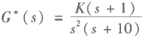

n=3 有3条根轨迹，有n-m=2 条趋向无穷远处。

①实轴上根轨迹：[-10,-1]

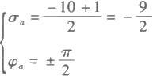

②渐近线：

③分离点：

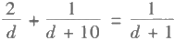

解得：d₁=-2.5,d₂=-4,

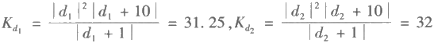

当31.25≤K≤32 时系统阶跃响应为单调。当0<K<31.25 及 K>32 时系统阶跃响应为 阻尼振荡。

根轨迹

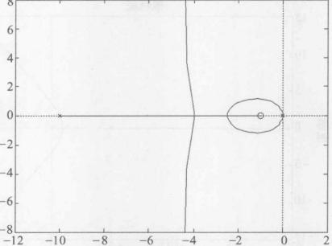

虚轴

实轴

4.2-3图解(a)

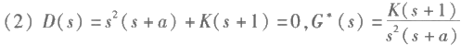

分离点：

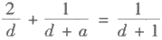

2d²+(a+3)d+2a=0

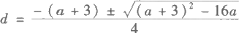

要使系统只有一个非零分离点，则(a+3)²-16a=0 即 a=9,a=1 (舍去) 根轨迹

虚轴

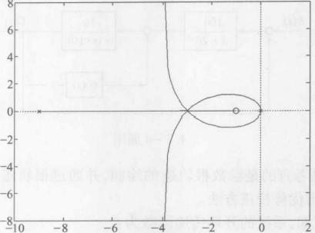实轴

4.2-3图解(b)

(3)a=5

D(s)=s²(s+5)+K(s+1)=0

作等效开环传递函数

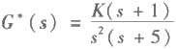

n=3 有3条根轨迹其中2条趋向无穷远处

实轴上： [-5,-1]

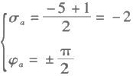

渐近线：

分离点：

*d²+4d+5=0*

无解，故无非零分离点。

根轨迹

虚轴

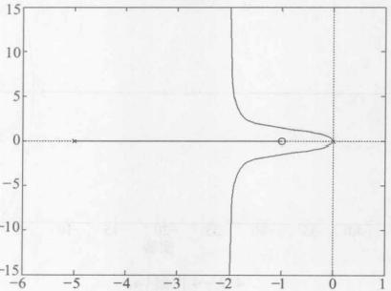实轴

4.2-3图解(c)

4.2-4 设控制系统如下图所示，其中G。(s)是为了改善性能而加入的校正装置。若 G。(s)可从K,s,K。s² 和 K 。s²/(s+20) 三种传递函数中任选一种，你选择哪一种?为什么?

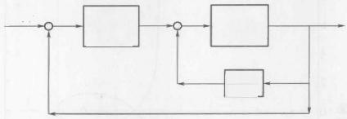

*R(s)*

G.(S)

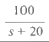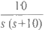

C(s)

4.2-4题图

4 .2-4解答 本题考查的是参数根轨迹的绘制，并通过根轨迹研究系统的性能，通过不 同性能之间的比较，得出优势校正方法。

由系统的结构图可知，系统的开环传递函数为：

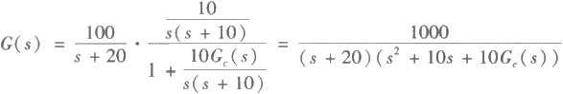

则系统的闭环特征方程为：

D(s)=(s+20)(s²+10s+10G 。(s))+1000

=s³+30s²+200s+1000+10G 。(s)(s+20)=0

系统的等效开环传递函数为：

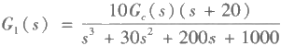

( 1 ) 当G 。(s)=K,s 时



绘制根轨迹如图所示：

根轨迹

虚轴

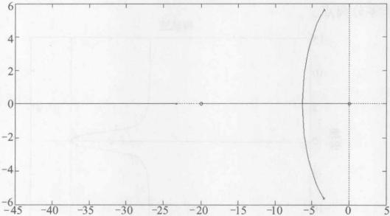实轴

4.2-4图解(a)

其会合点方程为

d⁴+40d³+400d²-2000d-20041.5=0

利用试探法可求得

d=-6.3

在会合点处，用模值条件可以求出

K,=0.79

在这种情况下，可以在0<K,<0.79 的范围内，通过改变K, 的值使系统的主导极点具有 ζ=0.707的最佳阻尼比。

( 2 ) 当G 。(s)=Kas² 时，有



绘制根轨迹如图所示：

根轨迹

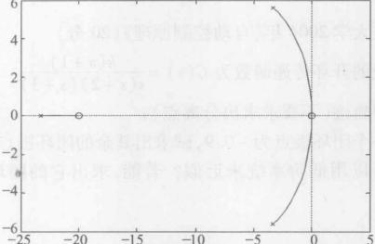

虚轴

实轴

4.2-4图解(b)

这种情况下，由于K。的值越大，系统闭环极点越靠近虚轴，从而使稳定性越差，所以不能 通过改变K。的值来使得系统的性能达到最佳。

( 3 ) 当 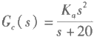时，有



绘制根轨迹如图所示：

这种情况下，也不能通过改变K。的值来使系统的性能达到最佳。通过以上分析，最终选 择第一种情况，即G。(s)=K,s。

根轨迹

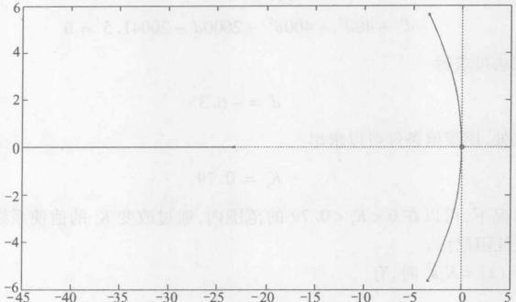

虚轴

实轴

4.2-4图解(c)

4.3 考研试题及详细解答

4.3-1 中国科技大学2004年《自动控制原理》(20分)

设单位负反馈系统的开环传递函数为 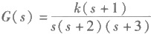

(1)绘制系统的根轨迹(不要求求出分离点);

(2)已知系统的一个闭环极点为-0.9,试求出其余的闭环极点；

(3)该系统是否可以用低阶系统来近似?若能，求出它的闭环传递函数，若不能，给出 理由。

4 .3- 1解答

(1)系统的根轨迹有两条渐近线，渐近线与实轴夹角为：Φa=±90°, 与实轴的交点为： σa=-2 。根轨迹如下图所示。

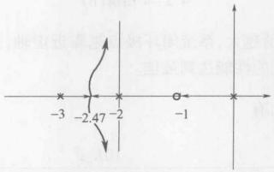

4.3-1图解

(2)已知： - λ₁=-0.9 → k=20.79, 设其他两个闭环极点为- λ2、- λ3,则：

-λ2,3 =-2.05±j4.35

(3) - λ₁= - 0 . 9和 - z=-1 构成一对闭环偶极点，故系统可降阶为二阶系统。其闭环 传递函数为：



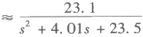

4.3-2 中国科技大学2003年《自动控制原理》(20分)

设负反馈系统中，前向通道的传递函数为 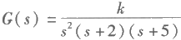,反馈通道的传递函数 为H(s)=1。

(1)绘制系统的根轨迹图，并判断闭环系统的稳定性；

(2)改变反馈通道的传递函数，使H(s)=2s+1, 绘制系统的根轨迹图，判断闭环系统的 稳定性，简述H(s) 的这一变化对系统稳定性的影响。

4 . 3-2解答

(1)系统根轨迹有四条渐近线，渐近线与实轴夹角分别为Φa=±45°,±135°, 渐近线与 实轴的交点为 σa=-1.75, 根轨迹与虚轴无交点，绘出根轨迹如下图所示：

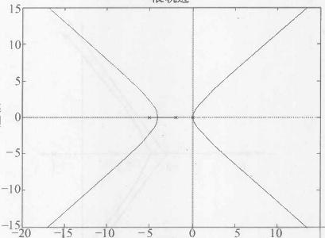根轨迹

虚轴

实轴

4 . 3- 2图解

15

从根轨迹可知，无论k>0 如何变化，始终有两条根轨迹位于右半平面，因此闭环系统不 稳定。



渐近线有三条，渐近线与实轴的夹角分别为：Φa=±60°,180°; 渐近线与实轴的交点为：

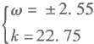σa=-2.1 7,与虚轴的交点为：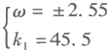 → 绘制根轨迹如下图所示：

由根轨迹图可知，当0<k<22.75 时，四条根轨迹都位于左半平面，闭环系统稳定。因此 加入H(s)=2s+1, 改善了系统的稳定性。

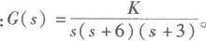4.3-3 上海交通大学2002年《自动控制原理》(20分)

已知单位负反馈控制系统的开环传递函数为

(1)绘制系统的根轨迹图(0<K<∞);

(2)求系统临界稳定时的K 值与系统的闭环极点。

4 . 3- 3解答

(1)绘制系统的根轨迹图

①系统有3个开环极点，分别是p₁=0,P₂=-3,P₃=-6, 没有开环零点。

②有3条根轨迹分支，分别起始于极点P₁=0,P₂=-3,p₃ =-6, 终止于无穷点。

③实轴上(- ∞,-6)和[-3,0]区段为根轨迹。

④根轨迹有3条渐近线，与实轴的夹角为±60°,180°,渐近线与实轴交点为 σa=-3。

⑤求系统的分离点：

系统的特征方程为：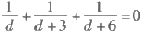

解得：d₁=-2.17,d₂=-4.72 (舍去)

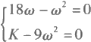⑥求与虚轴的交点：将 s=jw 代入系统闭环特征方程，令其实部、虚部都为零，可得

,解得：w=4.24,K=162, 根轨迹图如下：

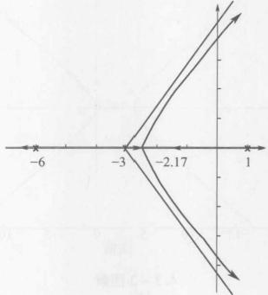

4.3-3图解

(2)系统临界稳定即为根轨迹与虚轴的交点处，由上面的分析可得临界稳定时K=162, 临界稳定时的三个闭环极点为s=±jw=±j4.24,-9。

4.3-4 西北工业大学2005年《自动控制原理》(20分) 已知单位反馈系统的开环传递函数 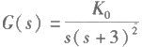

(1)绘制当K₀=0→∞ 变化时系统根轨迹图(求出渐近线，分离点与虚轴交点);

(2)确定开环增益K 的取值范围，使系统满足以下条件：

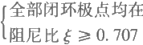s 平面中s=-0.5 左侧的区域中

(3)确定在单位斜坡输入下系统稳态误差的最小值。

4 . 3-4解答

(1) 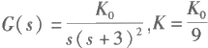 *,H=1。*

渐近线：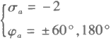

分离点：

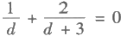求出d=-1

与虚轴的交点：

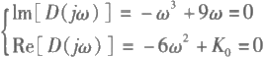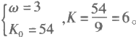D(s)=s³+6s²+9s+K₀=0,

求得：

根轨迹如下图：

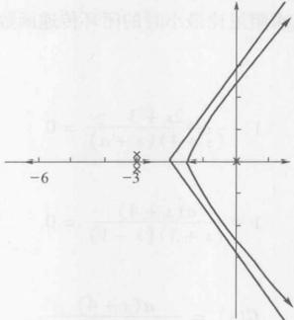

4.3-4图解

(2)先考虑闭环极点全部位于实轴的情况，令λ₁=-0.5,得到

KoA₁=|-0.5|·|-0.5+0.3|²=3.125

再考虑闭环极点包含两个复数极点的情况，阻尼比ξ=0.707与虚轴的夹角为 arcsin(0.707)=45°

因此，可设等阻尼线ξ=0.707与根轨迹相交处的闭环极点λ1,2 =-σ±jo, 由根之和 (λ₁+λ₂+λ₃=6)得λ₃=-6+2σ。则

D(s)=s³+6s²+9s+K₀

*=(s+σ+jσ)(s+σ-ja)(s+6-2σ)*

=s³+6s²+(12σ-2σ²)s+2σ(6-2σ)

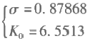比较系数 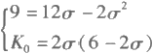 ,解得

综合上述分析结果，得出3.125<K₀<6.5513 时满足题目要求，从而的得出 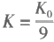的取值 范围为0.3472<K<0.728。

(3) 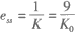,临界稳定时K₀=54, 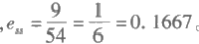 4.3-5 南京航空航天大学2009年《自动控制原理》(15分) 某正反馈系统的结构图如图所示

*R(s)*

C(s)

+ cc+

2s+3

4.3-5题图

(1)绘制参数a 从0 → ∞变化的根轨迹。

(2)当系统稳定的情况下，求阻尼比最小时的闭环传递函数。

4.3-5解答

(1)特征方程为

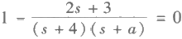

化成标准型得

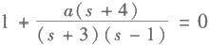

等效开环传递函数为

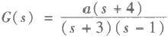

分离点：

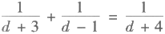求得d=-4±√5, 复平面的根轨迹如图：

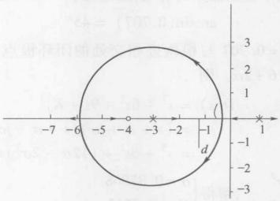

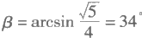4.3-5图解

(2)阻尼角 ,设α=90°-β=56°,阻尼比最小的极点为s=j√5 sina+

(√5cosα-4)=j1.85-2.75, 极点代入特征方程解得 a=3.5, 则闭环传递函数为

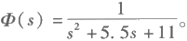

4.3-6 北京航空航天大学2002年《自动控制原理》(20分)

单位负反馈系统的开环传递函数为 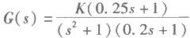,试作K由零变化到正无穷 时，闭环系统的根轨迹图。

4 .3-6解答 系统的开环传递函数可写成如下形式：

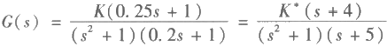

其中K*=1.25K。

1)系统有3个开环极点P1,2 =±j,P₃=-5,一个开环零点z₁= -4。

2)根轨迹对称于实轴，有3条根轨迹分支，分别起始于极点P1,2=±j,P₃=-5, 其中一条 终止于开环零点z₁=-4, 其余两条终止于无穷远处。

3)实轴上的根轨迹为[-5,-4]。

4)根轨迹渐近线与实轴倾角为Φa=±90°,与实轴的交点为 σa=-0. 5。

5)与虚轴的交点：将s=jo 代入系统的特征方程，令其实部和虚部为零，可得除了两个开 环极点外，根轨迹与虚轴无交点。

根轨迹如下图：

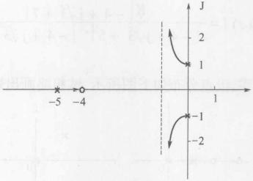

4.3-6图解

4.4 课后练习题及详细解答

4.4-1 系统的开环传递函数为

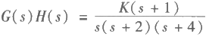

问 ：S₁=-1+j√3 是否是在其根轨迹上，并证明。

4 .4- 1解答 s₁=-1+j √3 不在其根轨迹上。

证明：若s₁ 在根轨迹上，则点s₁ 应满足相角条件∠G(s)H( s)=±(2k+1)π。 对于s₁=-1+j√3, 由相角条件，有

∠G(s)H(s)=∠(-1+j√3+1)-∠(-1+j√3+0)-∠(-1+j√3+2)-

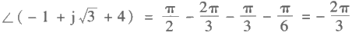

不满足相角条件，因此s₁=-1+j√3 不在根轨迹上。

4.4-2 系统的开环传递函数为

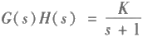

用解析法画出K 从0到∞时系统的根轨迹图。

4 .4-2解答 略

4.4-3 系统的开环传递函数为

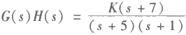

试证明：S₁=-4+j √3 在其根轨迹上，并求出s₁=-4+j √3 相对应的K 值。

4 .4-3解答 证明：若点s₁ 在根轨迹，则点s₁ 应满足相角条件∠G(s)H(s) =±(2k+ 1)π。

∠G(s)H(s)=∠(-4+j√3+7)-∠(-4+j√3+5)-∠(-4+j√3+1)

∠G(s)H(s)=30°-60°-150°=-180°

满足相角条件，因此s₁=-4+j√3 在根轨迹上。

将s₁ 代入幅值条件，得

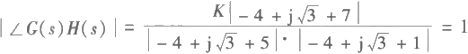

所以K=2。

4.4-4 设系统的开环零、极点分布如下图所示，试粗略画出系统的根轨迹图。

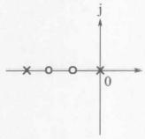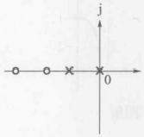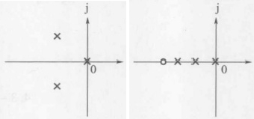

(a) (b) (c) (d)

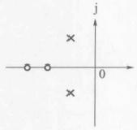

(e)

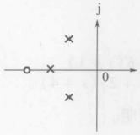

(f)

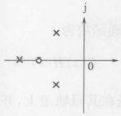

(g)

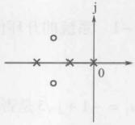

(h)

4.4-4题图

4 .4-4解答

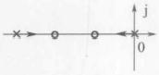

(a)

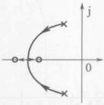

(e)

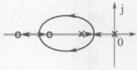

(b)

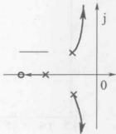

(f)

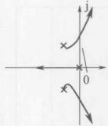

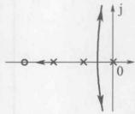

(d)

()

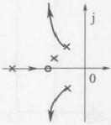

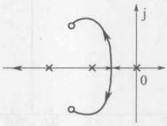

(g) (h)

4.4-4图解

4.4-5 单位负反馈系统G(s) 如下，按步骤计算参数，并画出其根轨迹图。

(1) 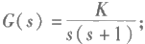

(2) 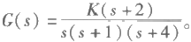

4.4-5解答

(1)开环极点数n=2,P₁=0,P₂=-1; 没有开环零点m=0。

下面按照绘制根轨迹法则依次求出有关参数：

①实轴上[-1,0]区间为根轨迹。

② 由 于n=2,m=2,n-m=2, 故有2条根轨迹分支，并都趋向无穷远处。

③求分离点坐标d:没有零点，故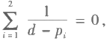于是d =0.5。分离角为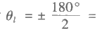 ±90°。

④与虚轴无交点。

(2)开环极点数n=3,p₁=0,P₂=-1,P₃=-4; 开环有限零点数m=1,z=-2, 其开环零、 极点分布如图所示。

下面按照法则依次求出绘制根轨迹的有关参数：

①实轴上[-4,-2]和[- 1,0]区间为根轨迹。

② 由 于n=3,m=1,n-m=2, 故有2条根轨迹分支，并都趋向无穷远处，其中



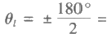③求分离点坐标d: 有 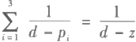 ,于是 d=-0.55 。 分离角为 ±90°。

④与虚轴无交点。

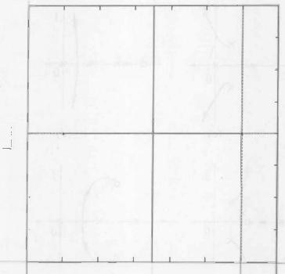

根轨迹

0.8

0.6

0.4

0.2 0

-0.2

-0.4

-0.6

-0.8_

-1.2 -1 -0.8 -0.6 -0.4 -0.2

实轴

0 0.2

(1)

根轨迹

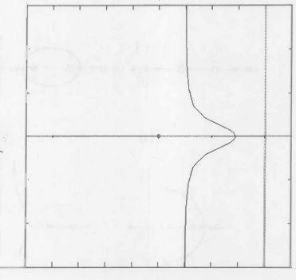15个

10

5

O

-54

-10

-15L

-4.5-4 -3.5-3 -2.5-2 -1.5-1 -0.50 0.5

4.4-5图解

4.4-6 粗略地画出控制系统的根轨迹图。

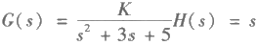

4.4-6解答

虚轴

根轨迹

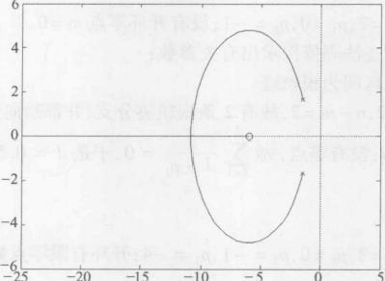

实轴

4.4-6图解

4.4-7 已知单位反馈系统的开环传递函数，试绘制参数b 从零变化到无穷大时的根轨 迹，并写出b=2 时的系统闭环传递函数。

虚轴

虚轴

实轴

(2)

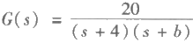

4 .4-7解答 系统的闭环特征方程为s²+4s+(s+4) b+20=0 即

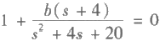

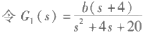为系统的等效开环传递函数，根据G₁ (s) 的零极点分布作b 从零编 导无穷大时的根轨迹。

n =2,m =1,P₁=-2+j4,P₂=-2-j4,z =-4

(1)n=2,m=1, 故有2条根轨迹分支，其中一条指向零点，另一条趋向于无穷远。

(2)渐近线与实轴正方向的夹角 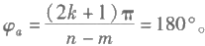

(3)求分离点坐标：

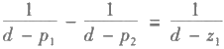

解 得d=-8.47,d=0.47 (舍去)。

(4)根据仅由两个极点和一个有限零点组成的开环系统根轨迹的复数部分为以零点为圆 心的一部分这一法则可画出根轨迹。

当b=2 时，有

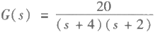

所以

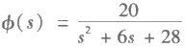

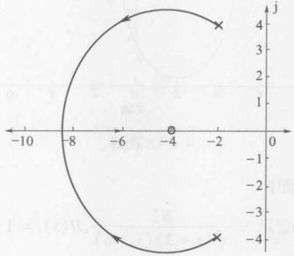

4.4-7图解

4.4-8 单位正反馈的传递函数如下：

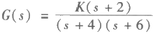

画出该系统的根轨迹图。

4 . 3 - 8解答 n=2,P₁=-4,P₂=-6,m=1,z₁=-2。

( 1 ) 由 于n=2,m=1 故有两条根轨迹分支，其中一条终止于有限零点，另一条终止于无 穷远。

(2)渐近线与实轴正方向的夹角为

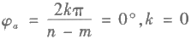

(3)实轴上根轨迹区间为[-6,-4],[-2,+∞]。

(4)求分离点：由 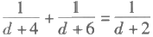解得d =-4. 8,d=0.8 (舍掉)。

(5)求根轨迹与虚轴交点：由开环传递函数求出系统特征方程，即 s²+(10+k)s +2k+24=0

令上式中的s=jw, 得

(jw)²+(10+k)jw+2k+24=0

其实部和虚部两个方程为

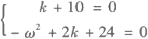

联立求解，即得k=-10,w=±2。

根轨迹

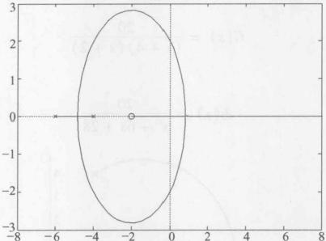

虚轴

实轴

4 . 4 - 8图解

4.4-9 设反馈控制系统中

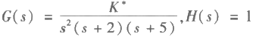

要求：

(1)概略绘出系统根轨迹图，并判断闭环系统的稳定性；

(2)如果改变反馈通道传递函数，使H(s)=1+2s, 试判断H(s) 改变后的系统稳定性，研 究由于H(s) 改变所产生的效应。

4 .4-9解答

(1)

①开环极点数n=4,P₁=P₂=0,p₃=-2,p₄=-5, 无开环零点m=0。

②实轴上[-5,-2]区间为根轨迹。

③ 由 于n=4,m=0,n- m=4, 故有4条根轨迹分支，均趋向无穷远处。

④4条根轨迹的渐进线为

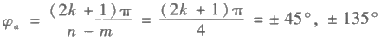

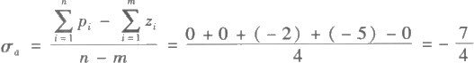

⑤求分离点

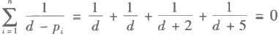

得

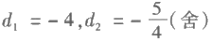

求分离角：

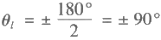

⑥求根轨迹与虚轴的交点，系统的特征方程为

s⁴+7s³+10s²+K*=0

令 s=jw, 求得w=0。

⑦起始角：

20p₁=(2k+1)π-∠0+2-∠0+5

θp₁=90°

当K* 从0→∞增大时，系统有根始终在右平面，故系统始终不稳定。 根轨迹图如下：

虚轴

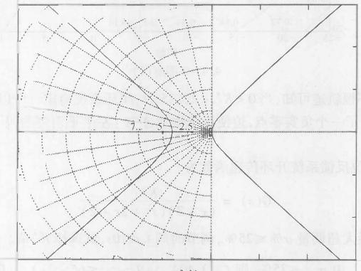

根轨迹

0.56 0.38 0.2

5.0.95

10 7.3

0.988 -5

0.95

-100.89

-150.81 0.7 -20 -15

15p

0.81 10F0.89

0.988 17.5

10 15

0 5

0.56 -10

15 12..5

0.2 实轴

0,38

-5

0.7

0

4.4-9图解(1)

由根轨迹图可知，当K*从零变化到无穷大时，系统始终有根在s 右半平面，所以系统恒不

稳定。

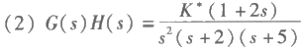

特征方程为

D(s)=s⁴+7s³+10s²+2K*s+K*=0

令s=jw, 得

-w²(10-w²)+K*=0;-7w³+2K*w=0

即 w=±2.25,K=22.75

所以当0<K≤22.75 时，4条根轨迹都在s 左半平面，闭环系统稳定；当K>22.75 时，系 统不稳定。

根轨迹图如下：

根轨迹

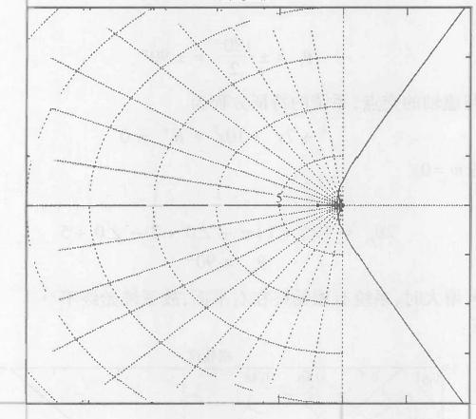20

150.84

0.72 0.58 0.44 0.3 0.14

10F0.92

5 0.88

虚轴

0

-5-0.88”

-10

=0.92

-15

C0.84

-20L -25

20 15 10

0.72 0.58 0.44 0.3 0.14

-20 -15 -10 -5 0 5 10 实轴

4.4-9图解(2)

由系统的闭环根轨迹可知，当0<K*<22.75 时，闭环系统稳定。所以，由于H(s) 改变为 1+2s, 使系统增加了一个负实零点，迫使系统根轨迹向s 左半平面弯曲，从而改善了系统的稳 定性。

4.4-10 单位反馈系统开环传递函数为

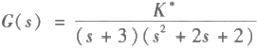

要求闭环系统的最大超调量σ%≤25%,调节时间t,≤10s, 试选择K* 值。

4 . 4 - 10解答 由σ%≤25%,则ζ≥0.404,cosβ=ζ,β≤66.2°;t₆≤10s, 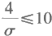,σ≥0.4。 设β=66.2°上的根为- σ±2.27σj,则

(s+σ-2.27σj)(s+σ+2.27oj)(s-s₃)=s³+5s²+8s+6+K*

由根之和、根之积，得

σ=0.69,σ =-5.34(舍),σ=0.69>0.4 K*=4.8, 所以K* 取值范围对应为0<K*≤4.8。

虚轴

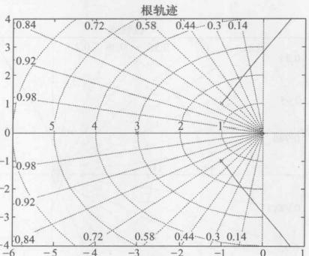实轴

4.4-10图解

4.4-11 已知单位负反馈系统的开环传递函数为

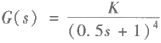

(1)根据系统的根轨迹，分析系统的稳定性；

(2)估计超调量σ%=16 .3%时的K 值 。

4.4- 11解答 (1)

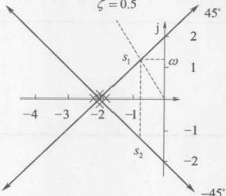

4.4-11图解

由图可知0<K<4 时系统稳定；K≥4 时系统不稳定。

(2)当σ%=16 . 3%时有K=0.646。

4.4-12 单位负反馈系统的传递函数如下：

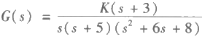

用MATLAB软件画出该系统的根轨迹，给出程序。

**4** **.4-** **12解答** G=tf([13],[11138400]);

rlocus(G);

grid on;

根轨迹

0.56 0.38 0.2

虚轴

0.7

-1525 -20 -15

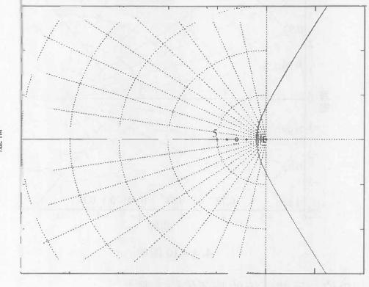

15

0.81

0.89

10-

0.95

5 0.98

0

0.988- -5

0.95 -10

0.89

0.56 -10

-5 0 5 10

15 10

0.38 0.2

0.7

0.81

20

实 轴

4.4-12图解

**4.4-13** 已知单位反馈系统的开环传递函数如下：

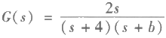

试绘制参数b 从零变化到无穷大时的根轨迹，并写出s=-2 这一点对应的闭环传递函数。

**4** **.4-** **13解答** D(s)=(s+4)(s+b)+2s=s²+6s+b(4+s)=0

1

0.8 0.6

0.4

0.2 0 -0.2 -0.4 -0.6

-0.8 -1 -12

-10 -8 -6 -4 -2

j

0

0 2

4 . 4 - 1 3 图 解

所以等效开环传递函数为

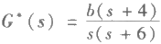

n=2,p₁=0,P₂=-6,m=1,z1=-4

实轴上[-4,0],[- ∞,-6]为根轨迹。

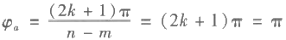

当 s=-2 时 ，b=4。 所以

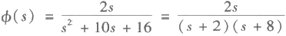

4.4-14 已知单位反馈系统的开环传递函数为

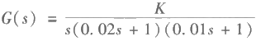

要求：

(1)绘制系统的根轨迹；

(2)确定系统临界稳定时开环增益K 的值；

(3)确定系统临界阻尼比时开环增益K 的值。

4 .4- 14解答



其 中K*=5000K。

n=3,P₁=0,P₂=-50,p₃=-100;m=0, 根轨迹有3条分支，均趋于无穷远处。 渐近线为

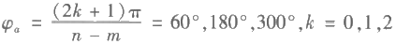

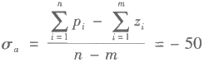

实轴上的根轨迹区间为(- ∞,-100),(-50,0)。 分离点：

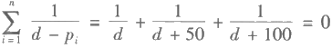

d =-21.1,d=-78.9( 舍 )

分离角：

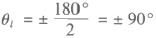

求根轨迹与虚轴的交点。令s=jw, 代入特征方程，得 jw(jw+50)(jw+100)+K*=0

(5000-w²)w=0;K*-150w²=0

解得

w =±√5000 =±70.7;K*=750000,K=150

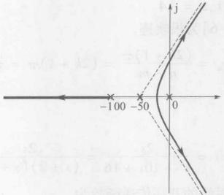

4.4-14图解

(2)系统临界稳定即根轨迹与虚轴的交点：由(1)得K*=750000,K=150。

(3)系统临界稳定时，由(1)得分离点d=-21.1, 则 d(d+50)(d+100)+K*=0,K*= 48112.5,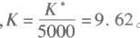

4.4-15 已知系统的开环传递函数为

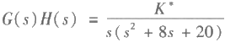

要求绘制根轨迹并确定系统阶跃响应无超调时开环增益K的取值范围。

4.4- 15解答 n=3,P₁=0,P₂=-4+2j,P₃=-4-2j;m=0。

(1)n=3,n-m=3, 则有3条根轨迹分支且都终止于无穷远处。

(2)渐近线为

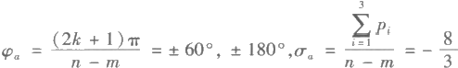

(3)实轴上的根轨迹区间为[- ∞,0]。

(4)起始角：

θ2=(2k+1)π-∠P₂-P₁-∠P2-P₃=(2k+1)π-153.4°-90°=-63.4° 由对称性知θ₃=63.4°。

(5)分离点：

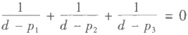

解得 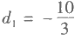,d₂=-2; ;会合角 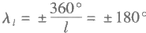,分离角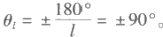

(6)与虚轴交点(0,±w), 则有

jw[(ja)²+8ja+20]+K*=0

解得w=±4.5,K*=160。

无超调时即无复数根时，由根轨迹图知无复根的区间应为分离点d₁ 和 d2 所对应的K* 的 区间：

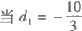时，则d₁(d²+8d₁+20)+K*=0, 当d₂=-2 时，则d₂(d2+8d₂+20)+K*=0,

得 K*=14.8, 所以 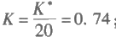 得 K*=16, 所以 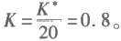

所以，无超调时开环增益 K的取值范围为0.74≤K≤0.8。

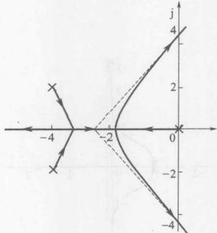

4.4-15图解

4.4-16 单位反馈系统的开环传递函数为

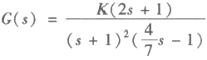

试绘制系统根轨迹，并确定使系统稳定的K 值范围。

4.4-16解答



则 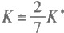,绘制K*从零到无穷的根轨迹。

n=3,P₁=P₂=-1, 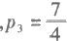;m=1,z=-0.5。

(1)n=3,n-m=2, 有3条根轨迹分支，其中一条终止于有限零点，另外2条终止于无穷 远处。

(2)渐近线为

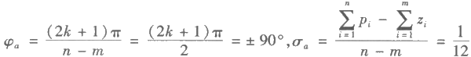

(3)实轴上的根轨迹区间为[-0.5,1.75]。

(4)与虚轴交点(0,±w), 则有

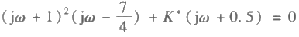

解得w=±√2,K*=4.5。

系统稳定需满足根轨迹的各条分支均在左半s 平面。特征方程为 (s+1)²(s-1.75)+K*(s+0.5)=0

将s=0 代入，得K*=3.5。

故系统稳定时

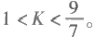

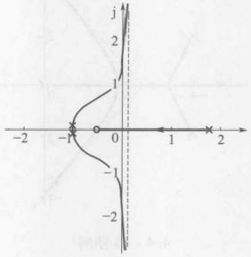

4.4-16图解

4.4-17 设单位反系统的开环传递函数为

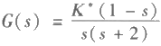

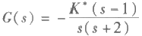试绘制其根轨迹，并求出使系统产生重实根和纯虚根的K 值 。

4 .4- 17解答 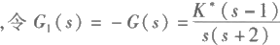 则画出开环传递函数为G₁(s) 的单位正反馈根轨迹即可。

n=2,P₁=0,P₂=-2;m=1,z=1。

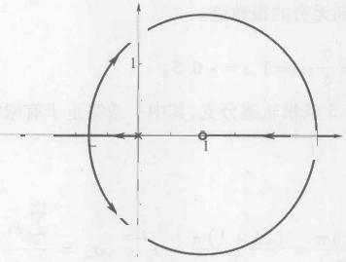

1.5

0.5

0.5 0.5 1.5 2 2.5 -0.5

-1

-1.5

-2-1.5 -1

4.4-17图解

(1)有2条分支，一条终止于有限零点，另一条终止于无穷远处。

(2)渐近线为

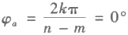

(3)实轴上的根轨迹区间为(-2,0)和(1,+∞)。

(4)分离点：

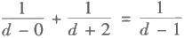

解得d₁=-0.7,d₂=2.7。

(5)与虚轴交点：

jw(jw+2)-K*(jw-1)=0

解得K*=2,w=±√2。

产生重实根时，d₁=-0.7,d₂=2.7 。 将 d₁,d₂ 分别代入特征根方程s(s+2)-K*(s-1)=

0,得K1*=0.54,K₂=7.46。

4.4-18 已知系统的开环传递函数为

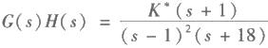

试概略绘出相应的根轨迹，并求出所有根为负实根时的开环增益K 的取值范围及系统稳定时 K 的值。

4.4-18解答 n=3,P₁=P₂=1,P₃=-18;m=1,z=-1。

(1)有3条根轨迹分支，其中一条终止于有限零点，另两条终止于无穷远处。

(2)渐近线为

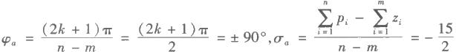

(3)实轴上的根轨迹区间为[-18,-1]。

(4)分离点：

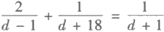

解得d₁=-6.3,d₂=-4.2。

(5)与虚轴交点：

(jw-1)²(jw+18)+K*(jw+1)=0

即

(K*-w²-35)jw+K*-16w²+18=0

得 K*=38.5,w=±1.9。

所有根为负实根，则应该为两分离点之间的一段实轴所对应的K。将 d₁=-6.3 和 d₂=

-4.2分别代入特征方程(s-1)²(s+18)+K*(s+1)=0, 求得K*=117.64,K₂=116.61, 则

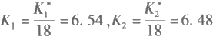,则K 值范围为6.48<K<6.54。

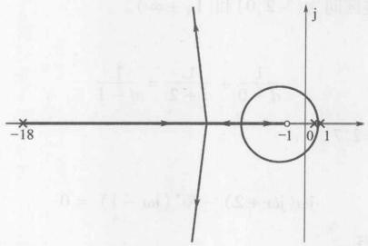

4.4-18图解

第 5 章 线性系统的频域分析法

5.1 知识点辅导

线性系统三大分析方法中的频域分析法内容多，实际应用广，主要内容包括频率特性的基 本概念和几何表示、用频率特性工具分析系统稳定性等性能、用伯德图设计串联校正环节以提 升系统的性能等。本章重点掌握和理解以下几个知识点。

1. 闭环线性系统频率响应定义

包括从系统原理图或传递函数建立系统的频率特性，参考习题5.4-1、5.4-6;闭环系统 频率特性与时域响应的关系，能够根据系统频率特性，求出闭环系统的稳态输出(或稳态误 差),参考习题5.4-2,或则相反的思路，能够由信号的输入/输出(求误差),推算系统的参数， 参考习题5.4-3、5.4-5。特别注意区分开环频率特性和闭环系统频率特性的联系与差别，

参考习题5.4-5。

2. 频率特性的几何表示法

包括各典型环节的定义及其幅相曲线和伯德图，特别是振荡环节的频率特性；控制系统开 环频率特性的绘制，包括幅相曲线的绘制，参考习题5.4-8、5.4-9;伯德图的绘制，参考习题 5.4-10,或则相反思路，能根据对数幅相特性曲线确定最小相位系统的传递函数，参考习题 5.4-11、5.4-12。特别注意非最小相位典型环节的频率特性和几何表示。

3. 频率域稳定判据

包括奈奎斯特(Nyquist) 稳定判据的应用，参考习题5.4-13;对数频率稳定判据的应用， 参考习题5.4-14。特别注意有延迟环节的稳定性判断，参考习题5.4-17、5.4-18。

4. 稳定裕度

包括相角裕度和幅值裕度的求解及运用，参考习题5.4-19。特别注意根据稳定裕度条 件，推算系统的参数，参考习题5.4-20。

5. 基于频率响应法的串联校正分析法

包括串联超前校正装置的设计，参考习题5.4-23、5.4-24;串联滞后校正装置的设计， 参考习题5.4-25。

5.2 典型习题及详细解答

5.2-1 已知某系统结构图如图所示，试根据频率特性物理意义，求当信号输入为r(t)= 2sin(t+30°)+cos(2t-45°) 时，系统的稳态输出c 和稳态误差e。

5 .2- 1解答

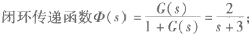;频率特性 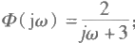

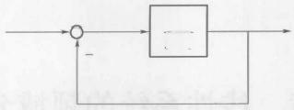*R(s)* E(s)

C(s)

+1

5.2-1题图

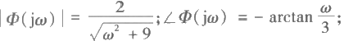

误差传递函数 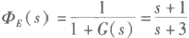;误差频率特性 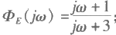

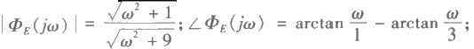

当r₁(t)=2sin(t+30°) 时，

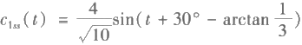

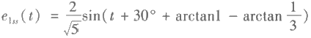

当r₂(t)=cos(2t-45°) 时，

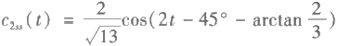

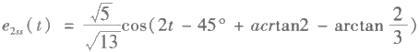

因此在输入作用下，



e₅s =e1s+e25



5.2-2 最小相位系统对数幅频渐近特性如图所示，请确定系统的传递函数。

5 .2-2解答 由图知在低频段渐近线斜率为0,因为最小交接频率前的低频段L(w)=- v20lgw,故v=0。 渐近特性为分段线性函数，在各交接频率处，渐近特性斜率发生变化。

在w=0.1 处斜率变化20dB/dec, 属一阶微分环节。

在w=w₁ 处斜率变化-20dB/dec, 属惯性环节。

在w=W₂ 处斜率变化-20dB/dec, 属惯性环节。

在w=w₃ 处斜率变化-20dB/dec, 属惯性环节。

在 w=w₄ 处斜率变化-20dB/dec, 属惯性环节。

因此，系统的传递函数具有下述形式

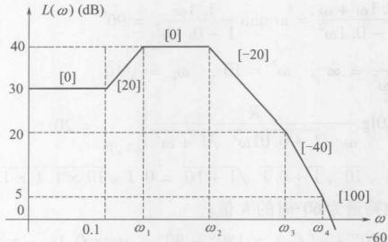

5.2-2题图

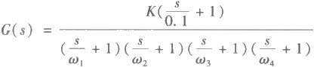

式中，K,w₁,W₂,W₃,W4 待定。

由20lgK=30 得 K=10¹⁵≈31.62。

因渐近线直线段，若设某段的斜率为k,(wA,L(wA)),(wB,L(wB)) 为该线段上的两点，则 由直线方程：

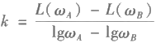

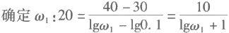,所以 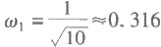

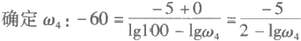,所以 

确定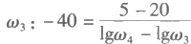,所以 确定 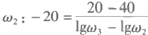,所以

于是，所求的传递函数为

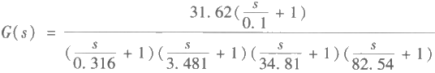

5.2-3 单位反馈控制系统的开环传递函数为：

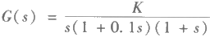

(1)求系统的幅值裕量为20dB 时 的K 值。

(2)求系统的相位裕量为60°时的K 值 。

5.2-3解答

(1)φ=-90°-arctan0.1w-arctanw=-180°→arctan0.1w+arctanw=90°

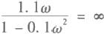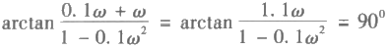

,w²=10,@:=√ 10

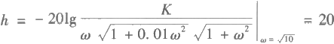

K=0.1√ 10√ 1+0.1√ 1+10 =0.1√ 10×1.1×11 =1.1 (2)求系统的相位裕量为60°时的K 值 。

γ =180°+φ(wc)=180°-90°-arctan0.1w-arctanw

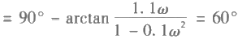

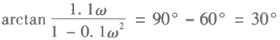

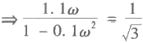

→w²+11√3w- 10=0

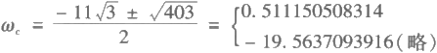

由

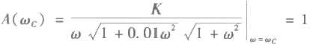

得 K=w√ 1+0.01w²√ 1+w²|=e=0.57。

5.2-4 一系统的开环传递函数为GH₁ (s)e⁻⁻, 该二阶环节GH₁ (jo) 轨线如图所示，试求 使闭环系统稳定的T 的取值范围。

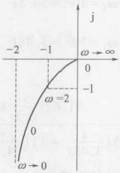

5.2-4题图

5 .2-4解答 根 据GH₁ (jo) I 型系统。又因为单调变化，以-180°终止于原点，且是二阶环节，所以含有一惯性环节，无零 点，即

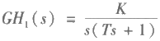

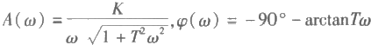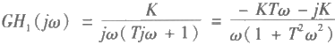

幅频和相频特性

由幅相曲线可知，w= 2 时 ，A(2)= √2,φ(2)=-145°,

φ(2)=-90°-arctan2T=-145°, 得 T=0.5。

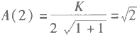得 K=4。

加上延迟环节后，求截止频率

由 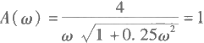 得 w=2.5。

令该点的相角φ(2.5)=-90°-arctan0.5×2.5-2.5T×57.3>-180°, 解得 T<0.27 时，保证闭环系统稳定。

5.3 考研试题及详细解答

5.3-1 上海交通大学2004年《自动控制原理》(15分)

某系统的对数频率特性实验数据如下表所示，试确定系统的传递函数。

|  |  |  |  |  |  |  |  |  |  |
| --- | --- | --- | --- | --- | --- | --- | --- | --- | --- |
| wrad/s | 0.1 | 0.2 | 0.4 | 1 | 2 | 4 | 10 | 20 | 30 |
| 20lg|G|dB | 34 | 28 | 21 | 13 | 5 | -5 | -20 | -31 | -34 |
| ∠G deg | -93 | -97 | -105 | -123 | -145 | -180 | -225 | -285 | -345 |

5 . 3- 1解答 由 w=0.1～0.2, 二倍频程△L(w)=-6dB,w=0.1～1,△L(w)≈-20dB, 所以低频段有一个积分环节。

w=10～20, 二倍频程△L(w)=-12dB,w=2～20,△L(w)=-36dB≈-40dB 所以有一

个惯性环节。

又当w=30 时，∠G(jaw)=-345 °<180°,必须有延迟环节。

所以开环传递函数为

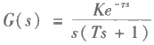

频率特性为

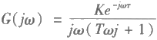

对数渐近频率特性为

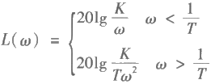

由当w=0.1 时 2 0lg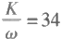,解得K=5。

当w=30 时，由 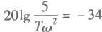解得T=0.28

故

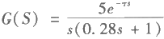

所以

∠G(jw)=-wT×57.3-90°-arctan(Tw) 当w=30 时，∠G(jw)=-345° 得 T=0.1, 故

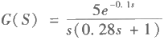

5.3-2 南京航空航天大学2000年《自动控制原理》(15分)

系统如图所示，K>0, 输入r(t)=Acos3t 时，从示波器中观测到输入，输出的幅值相等，相 位差90°。

(1)确定参数a,K;

(2)若输入r(t)=3coswt, 确 定w 为何值时，稳态输出c(t) 的幅值最大，并求出此最大 幅值。

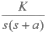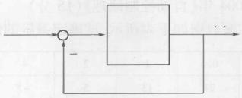C(s)

*R(s)*

5.3-2题图

5 .3-2解答 系统闭环传递函数

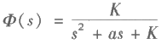

频率特性

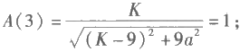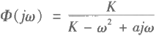

由已知条件得幅频特性

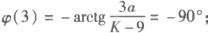

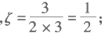相频

上两式解得K=9,a=3, 所以，wn=√K=3,

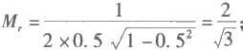谐振频率 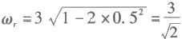,谐振峰值

所以输出最大幅值 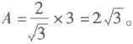

5.3-3 南京航空航天大学1998年《自动控制原理》(20分)

如图所示，最小相位系统开环对数幅频渐近特性为L'(w), 串联校正装置对数幅频特性渐

近曲线为L(w)。

(1)求未校正系统开环传递函数G₀(s) 及串联校正装置G.(s);

(2)在图中画出校正后系统的开环对数幅频渐近特性L”(w), 并求出校正后系统的相位 裕度γ";

(3)简要说明这种校正装置的特点。

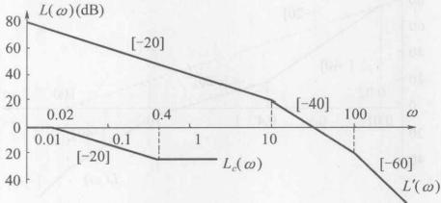

5.3-3题图

5.3-3解答

(1)根据对数幅频渐近特性各段的斜率和转折频率，可得开环传递函数为

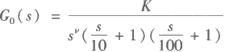

因为低频段是-20dB/dec, 所以有一积分环节，即 v=1, 由图知w=0.01 时，其幅值为

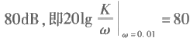,解得K=100, 故未校正系统的开环传递函数为

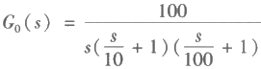

校正装置的开环传递函数形式为

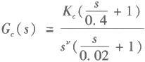

因为低频段是OdB/dec,所以v=0, 由于低频段0dB,即20lgK。=0,得 K。=1,所以校正装 置的开环传递函数为

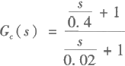

(2)校正后系统的开环传递函数为

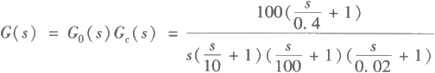

转折频率依次为0.02,0.4,10,100。

低频段当w=100 时，过0分贝线，即延长线过(100,0)点。

由低频到高频绘制渐近特性曲线，遇转折频率处，改变渐近线的斜率。得到对数幅频特性 曲线如图所示：

80L(ø)(dB) 60

[-20]

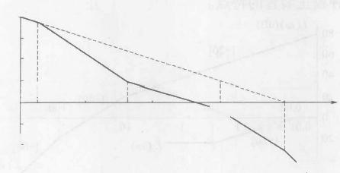

100

0

0.01 0.1

[-40]

*L(w)*

[-20]

1 T0

[-40] Q.02

20

40

[-60]

40

20

0.4

①

5.3-3图解

由图可知，对数幅频曲线在w=10 之前过0分贝线，所以由截止频率所在的对数幅频渐

近特性线段方程，得 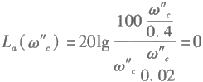,解得w" 。=5。

相角裕度：



(3)根据幅频曲线可知，采用的是串联滞后校正装置。以截止频率减小，快速性降低为代 价，使得系统相角裕度增加。

5.3-4 北京航空航天大学1999年《自动控制原理》(18分)

已知单位负反馈系统的开环传递函数G(s) 无右半平面的零点和极点，且G(s) 的对数渐 近幅频特性曲线如图所示。试写出G(s) 的表达式，并近似作出相频特性曲线，用对数频率稳 定判据判断闭环系统的稳定性。

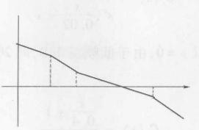

↑L(w)(dB)

[-20]

[-40]

120 @

5

[-20]

50

[-40]

10

0

5.3-4题图

5 . 3 - 4解答 根据对数幅频渐近特性各段的斜率和转折频率，可得开环传递函数为

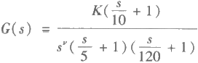

因为低频段是-20dB/dec, 所以有一积分环节，即v=1 。 又由图知w 。=50,其所在的对数 幅频渐近特性线段方程为

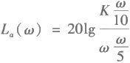

由 L(w.)=0, 解得K=100。 所以，开环传递函数为

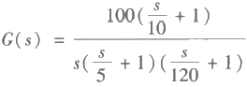

绘制对数相频特性曲线：,起点φ(0)= -90°;终点φ(∞)=-180°;转折频率处φ(5)=-110.9°,φ(10)=-113.2°,φ(120)= -137.4°;截止频率处φ(50 )=-118.2°。且由于有积分环节，在相频曲线φ(w) 的低频段处， 向上补90°虚线。

相频曲线图如图所示：

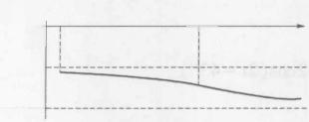

*φ(w)*

0

-90°

-180°

50

①

5.3-4图解

由相频曲线φ(w) 形式可知，无穿越点，所以N=0 。 又由开环传递函数表达式知P=0。 所以Z=P-2N=0 。 系统稳定。

5.4 课后练习题及详细解答

5.4-1 试求下图(a)、(b)网络的频率特性。

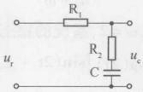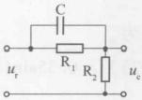

(a) (b)

5.4-1题图

5.4- 1解答

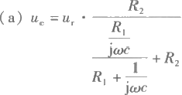

得

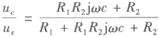

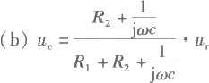

得

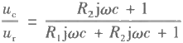

5.4-2 某系统结构图如图所示，试根据频率特性的物理意义，求下列输入信号作用时， 系统的稳态输出c₅(t) 和稳态误差e₆(t)。

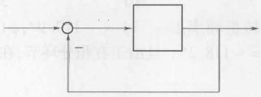*R(s) E(s)*

C(s)

5+1

5.4-2题图

(1)r(t)=sin2t。

(2)r(t)=sin(t+30°)-2cos(2t-45°)。

5.4-2解答

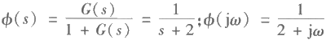

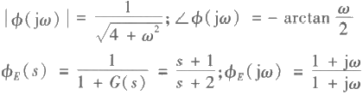

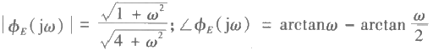

( 1 ) 当r(t)=sin2t 时 ，w=2; 系统的稳态输出为

C₃s=R₀|φ(2j)|sin(2t+∠ 中E(j2))=0.35sin(2t-45°)

系统的稳态误差为

ess =RO| φE(j2) |sin(2t+∠中E(j2))=0.79sin(2t+18.43°)

( 2 ) 当r(t)=sin(t+30°)-2cos(2t-45°) 时，有 r₁(t)=sin(t+30°)

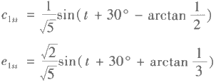

r₂(t)=-2cos(2t-45°)



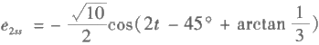

因此，有

c=Ci1+Cz=0.45sin(t+30°-26.57°)+0.71sin2t

e=ez+e1 =0.63sin(t+48.4°)-1.58cos(2t-26.6°)

5.4-3 控制系统如图所示，干扰信号 n(t)=0.1sin20t, 要求系统的稳态误差不大于 0.001时，试确定K 值的可调范围。

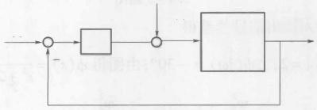

N(s)

R(s)=0 一 C(s)

56+3)

K

5 .4-3解答

5.4-3题图

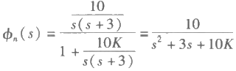

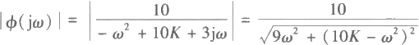

将 w=20 代入上式，得

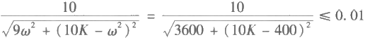

解得 K>139.8。

5.4-4 已知系统开环传递函数 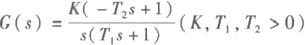,当w=1 时 ， ∠G(ja)=-180°,|G(jw)|=0.5; 当输入为单位速度信号时，系统的稳态误差为1。试写出 系统开环频率特性表达式G(jw)。

5 .4-4解答 当输入信号为单位速度信号时，系统的稳态误差为1,可以得到 则

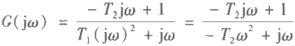

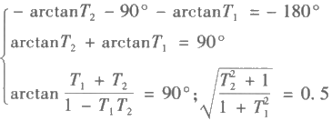

由上面的两式，得

T₁=2,T₂=0.5

则

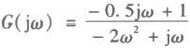

5.4-5 已知控制系统结构如图所示。当输入r(t)=2sint 时，系统的稳态输出 c,(t)= 4sin(t-30°) 。 试确定系统的参数ξ、Wn。

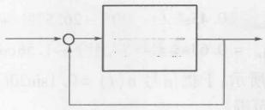*R(s)*

C(s)

6+20.,)

一

5.4-5题图

5 .4-5解答 由输入输出信号关系得

lφ(jw) |=2;∠φ(jw)=-30°; 由图得 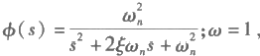,得

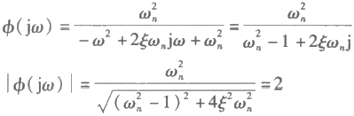

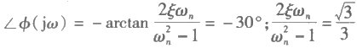

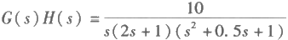解得ζ=0.17,wn=1.33。

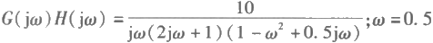5.4-6 已知系统开环传递函数 ,试分别计算w= 0 . 5和w=2 时开环频率特性的幅值A(w) 和相角φ(w)。

5 .4- 6解答

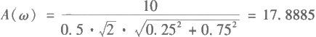



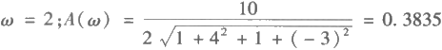



5.4-7 已知系统开环传递函数 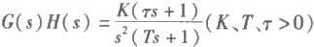,试分析并绘制T> T和 T>T 情况下的概略开环幅相曲线。

5.4-7解答

当T>T 时 ，arctanTw-arctanTw-180°>-180°;

当<T 时 ，arctanTw-arctanTw-180°<-180°。

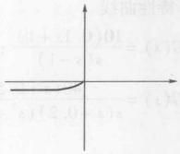

t>T

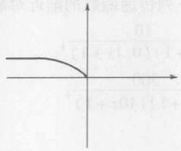

*t<T*

5.4-7图解

5.4-8 试绘制下列传递函数的幅相曲线。

(1) 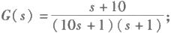 (2) 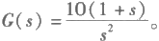

5.4-8解答

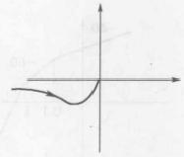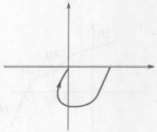

(a) (b)

5.4-8图解

5.4-9 概略绘制下列传递函数的幅相曲线(k>0)。

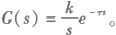(1) 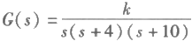;(2) 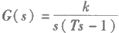;(3)

5 .4-9解答

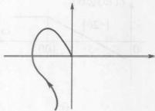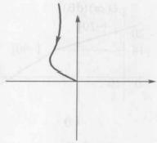

(1) (2)

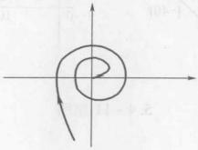

(3)

5.4-9图解

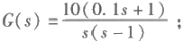5.4-10 绘制下列传递函数的渐近对数频率特性曲线。

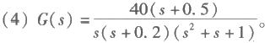(1) 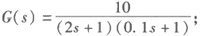 (2)

(3) 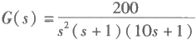

曲

5 .4- 10解答

-20

0-.41010

-20

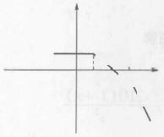

-20

0.5 20

-40

(1) (2)

-40 -20

-60 -40

-20

0.1 1 80

0.20.51

-60

(3) (4)

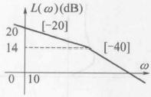5.4-11 四个最小相角系统传递函数的近似对数幅频特性曲线如下图所示，试写出对应 的传递函数G(s)。

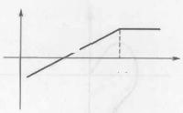

L(w)(dB)

[-20] @ 0 5 100

(a) (b)

L(w)(dB)

10 @

[-40]

0 —20— -28

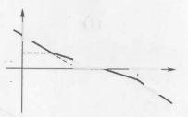

L(w)(dB) [-40]

1[0-201 120 W

[-40]

12

0

(c) (d)

5.4-11题图

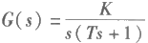5 .4- 11解答

(a)

由图得w=10,L(w)=20,20lgK-20lgw=20, 得 K=100 。 则 2 0lg100-20lgw₁=14, 得

w₁=20, 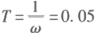,故 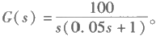

(b) 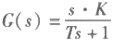

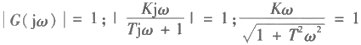

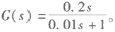由 w=5,T=0.01, 得 K=0.2。

所以

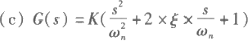

由图得 =0.2。 由20lgK=-20, 得 K=0.1。

所以 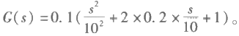

(d) 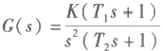

由图得K=100, 

则 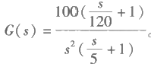

5.4-12 两个最小相角系统传递函数的近似对数幅频特性曲线如图所示，试写出对应的 传递函数G(s)。

|  |  |  |  |
| --- | --- | --- | --- |
| L(w)(dB)  [-20]  24.08 OdB  1.94 | -401[-20]  8 | @  40 [-40] |  |
|  | (1) |  | (2) |
|  |  | 5.4-12题图 | |
| 5.4-12解答 |  |  |  |

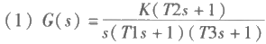

由图知K =40。 当w=1 时，有

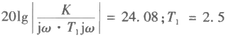

当w=8 时，有

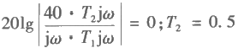



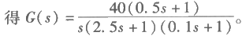

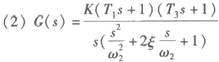

由 w=2 得 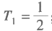;由W₂=10,20lg-20lgw=20, 得 K=20。

由 20lg 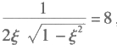,得ξ=0.2。

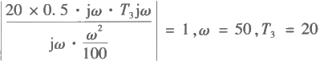

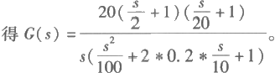

5.4-13 已知单位反馈系统的开环传递函数及其幅相曲线如下，试根据奈氏判据判断闭 环系统的稳定性。

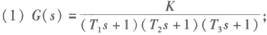 (2) 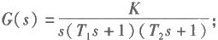

(3) 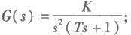 (4) 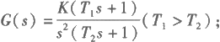

(5) 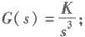 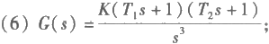

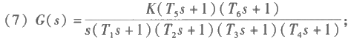 (8) 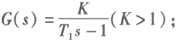

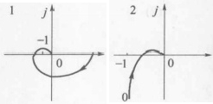(9) 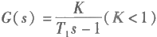 ; (10) 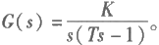

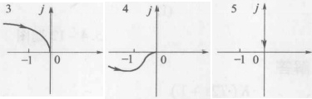

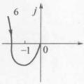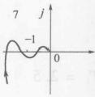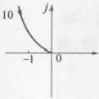

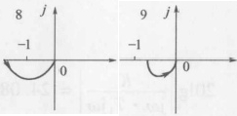

5.4-13 题图

|  |  |
| --- | --- |
| 5 .4- 13解答  (1)N_=1,N+=0,P=0, P-2N=2, | 所以该系统不稳定。 |
| (2)N_=0,N.=0,P=0,P-2N=0, | 所以该系统稳定。 |
| (3)奈奎斯特图如下： |  |

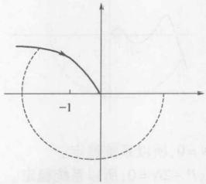

N_=1,N.=0,P=0,P-2N=2, (4)奈奎斯特图如下：

N_=0,N.=0,P=0,P-2N=0, (5)奈奎斯特图如下：

N_=1,N.=0,P=0,P-2N=2, (6)奈奎斯特图如下：

所以系统不稳定。

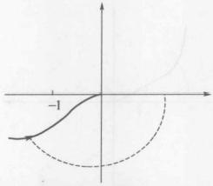

所以系统稳定。

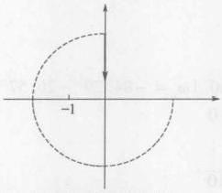

所以系统不稳定。

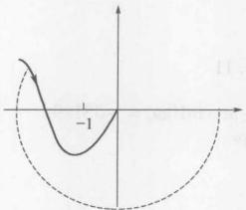

N_=1,N+=1,P=0,P-2N=0, 所以系统稳定。

(7)奈奎斯特图如下：

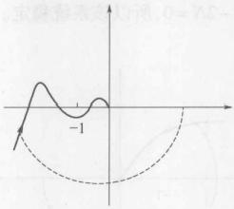

N_=1,N+=1,P=0,P-2N=0, 所以系统稳定。

(8)N_=0,N.=0.5,P=1,P-2N=0, 所以系统稳定。

(9)N_=0,N+=0,P=1,P-2N=1, 所以系统不稳定。

(10)奈奎斯特图如下：

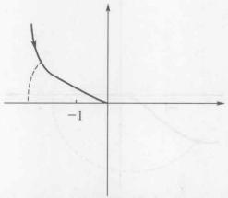

N_=0.5,N.=0,P=1,P-2N=2, 所以系统不稳定。

5.4-14 试用对数稳定判据判断题5.4-10四个系统的稳定性。

5.4- 14解答

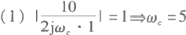

φ(jw 。)=-arctan2w 。-arctan0.1w 。=-84.29°-26.57°=-110.86° γ=180°+φ(jw.)=69.14°>0

系统稳定。

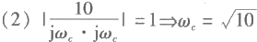

φ(jw.)=arctan0.1w 。-90°+ ( 一 π -arctanw.)=-180°

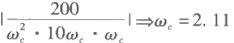γ=180°+φ(jw 。)=0 系统临界稳定。

(3)

φ(jw 。)=-180°-arctanw 。-arctan10w 。=-331.9 γ=180°+φ(jw)=-151.93°

系统不稳定。

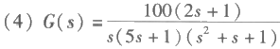

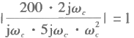

令 ,则

φ(jw.)=arctan2w 。-90°-arctan5w 。=-257.24°

*γ=180°+φ(jw。)=-77.24°*

系统不稳定。

5.4-15 单位负反馈系统的开环传递函数为 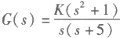用奈奎斯特判据确定使闭 环系统稳定的条件。

5 . 4 - 15解答 

w→0,φ=-90°,A→0;w→ 1,φ=-101.3°,A→0

w→ 1+,=-281.3°,A→0;w→∞,φ=-360°,A→K

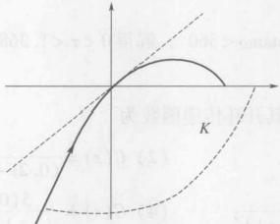

5.4-15 图解

K>0,P-2N=0 时系统稳定。

5.4-16 已知某系统中 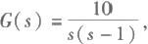 H(s)=1+Khs 试用频域分析法确定闭环系 统临界稳定时的K。

5 .4- 16解答 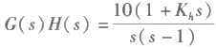

令 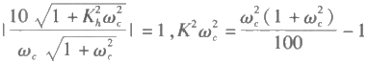 ① 由临界稳定，得

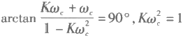 ② 联立①、②两式得K=0.1。

5.4-17 若单位反馈系统的开环传递函数 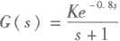试确定使系统稳定 K 的 临 界值。

5 .4- 17解答 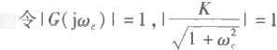

得w 。=√K²-1,

φ(jw.)=-57.3°·0.8·w 。-arctanw.

γ=180°+φ(jw.)=0→w 。=2.45

得K=2.65。

5.4-18 设单位反馈系统的开环传递函数 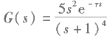试确定闭环系统稳定的延迟 时间T 的范围。

令 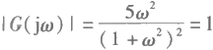

得 w₁=0.618,W₂=1.618。

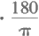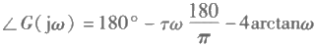

稳定时∠G(jw₁)<180°, 且 ∠G(jw₂)>-180° 。 将 W₁,w₂ 代入上述不等式，得Tω1 ·

十

4arctanw₁>0, 且 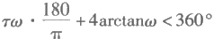。解得0<T<1.3686, 此时，G(jw) 不包围(- 1,j0)

点，所以系统稳定。

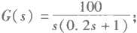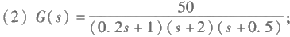5.4-19 已知反馈系统，其开环传递函数为

(1)

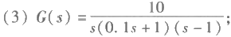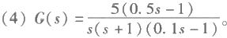

试用奈氏判据或对数稳定判据判断闭环系统的稳定性，并确定系统的相角裕度和幅值 裕度。

5.4-19解答

(1)w 。=√5×100=22.36,wx=∞

相角裕度γ=180°-90°- cot0.2w。=12.6°,幅值裕度h=∞, 系统稳定。

伯德图

对数相频/度 对数幅频/dB

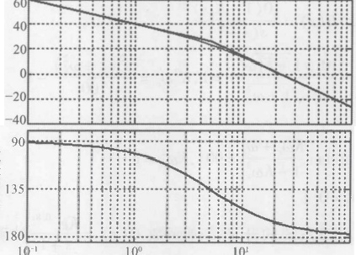频率(rad/s) 10²

5.4-19 图解(1)

(2)相角裕度为- 24°,幅值裕度为-8dB,系统不稳定。

对数相频/度 对数幅频/dB

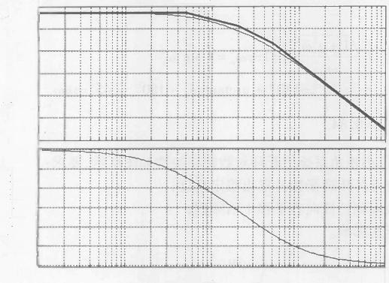

伯德图

40

20

0

-20

—40—

-60

-80L

0厂

-45

-90

-135

-180

-225

-270L

10-² 10-1 10 10¹ 10²

频率(rad/s)

5.4-19 图解(2)

(3)系统不稳定，非最小相位系统不适用幅值和相位裕度。

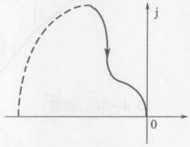

5.4-19 图解(3)

(4)系统不稳定，非最小相位系统不适用幅值和相位裕度。

对数相频/度 对数幅频/dB

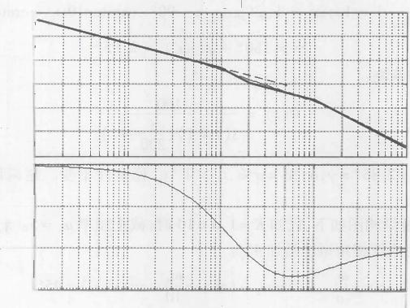

伯德图

60p

40-

20-

0-

-20

-40

-60L -90

-135

-180

—225—

10¹ 10²

10-1 10°

10-²

频 率(rad/s)

5.4-19 图解(4)

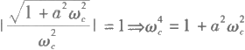5.4-20 设单位反馈控制系统的开环传递函数为 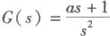,试确定相角裕度为45° 时的α值。

5.4-20解答

γ =45°→ 180°+arctanaw 。-180°=45°→aw 。=1

解得 w²=√2, 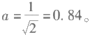

5.4-21 某最小相角系统的开环对数幅频特性如图所示，要求：

(1)写出系统开环传递函数并求出稳定裕度；

(2)将其对数幅频特性向右平移十倍频程；

试讨论对系统性能的影响。

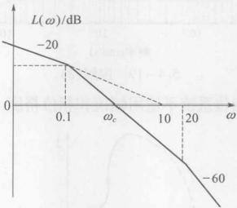

5.4-21 题图

5.4-21解答

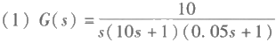



γ =180°+φ(jw.)=2.85°

(2)平移后新系统：

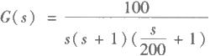

Wc1=10w 。=10,y₁=2.85°=γ,σ₁%=σ%,t1 =0.1t,, 稳定性不变。超调量不变，调节时间缩

短，动态响应加快。

5.4-22 系统结构图如下，已知K=1,a=10 时，截止频率w。=5。若要求w。不变，如何 改变K 和 a 才能使系统相角裕度增加45°。

5.4-22解答  得 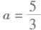

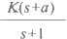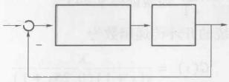R(s)

C(s)

G(s)

5.4-22 题图

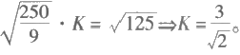

5.4-23 设有单位反馈的火炮指挥仪伺服系统，其开环传递函数为

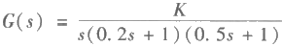

若要求系统最大输出速度为2(r/min), 输出位置的容许误差小于2°,试求：

(1)确定满足上述指标的最小K 值，计算该K 值下系统的相角裕度和幅值裕度；

(2)在前向通路中串接超前校正网络 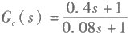,计算校正后系统的相角裕度和 幅值裕度，说明超前校正对系统动态性能的影响。

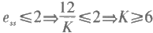5.4-23解答

(1)2(r/min)=12°/s,



系统不稳定。

(2)校正后，y"=22.5°,h"=7.5dB, 说明超前校正可以增加相角裕度，从而减小超调量， 提高系统稳定性，同时增大了截止频率，缩短调节时间，提高了系统的快速性。

5.4-24 设单位反馈系统的开环传递函数为

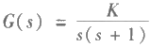

试设计一串联超前校正装置，使系统满足如下指标：

(1)在单位斜坡输入下的稳态误差 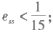

(2)截止频率w 。≥7.5(rad/s);

(3)相角裕度γ≥45°。

5 .4-24解答 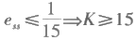 取K=15,w 。=7.5。



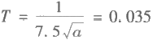

超前校正为14.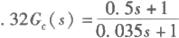,经验证得γ≥45°。

5.4-25 设单位反馈系统的开环传递函数为

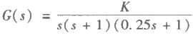

要求校正后系统的静态速度误差系数Kv≥5(rad/s),相角裕度γ≥45°,试设计串联迟后校正 装置。

5.4-25解答 由 K≥5 取 K=5。

由γ≥45°得180°-90°-arctanw 。-arctan0.25w 。-6°≥45°, 得w 。=0.6。

由20lgb=-L(w.), 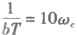得b=0.12,T=138.89,( 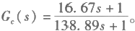

**第6章** **线性离散系统的分析**

**6.1** **知识点辅导**

线性离散系统主要掌握离散系统的数学建模、稳定性判断与稳态误差计算。特别注意理 解以下几个知识点：

**1.** **香农采样定理**

为了保证信号的恢复，其采样频率信号必须大于等于原连续信号所含最高频率的2倍。

**2.Z 变换**

建模时主要掌握Z 变换理论及差分方程的建立及求解。熟练Z 变换的若干定理对求解 线性差分方程的作用。

**3.** **脉冲传递函数**

离散系统的传递函数称为脉冲传递函数，特别注意闭环脉冲传递函数的意义及求法，进而 用来判断闭环系统稳定性。

**4.** **离散系统稳定性**

主要掌握利用Z 平面到W平面的双线性变换方法对离散系统进行稳定性判别。必须注 意离散控制系统的稳定性除与系统的固有结构和参数有关外，还与系统的采样周期有关，这是 与连续控制系统稳定性分析的不同点。

**5.** **稳态误差计算**

同连续系统一样，必须注意首先判断稳定性，才能计算稳态误差。

**6.2** **典型习题及详细解答**

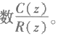

**6.2-1** 求图示系统的闭环脉冲传递函

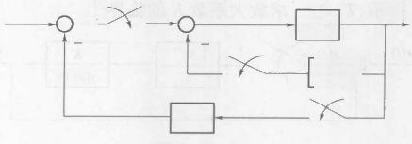

*r(1) e(1)*

T

T

*H₂S)-*

*c(1)* G(s)

*H,(⑤)-*

T

6.2-1 题图

**6** **.** **2** **-** **1解答由图知**

C(s)=G₁(s)E*(s)-G₁(s)X*(s)

E(s)=R(s)-H₂(s)C(s)

X(s)=G₁(s)H₁(s)E*(s)-G₁(s)H₁(s)X*(s) 取z 变换并整理可得

C(z)=G₁(z)E(z)-G₁(z)X(z)

*E(z)=R(z)-H₂(z)C(z)*

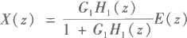

于是

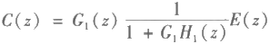

(1+G₁H₁(z))C(z)=G₁(z)R(z)-G₁(z)H₂(z)C(z)

(1+G₁H₁(z)+G₁(z)H₂(z))C(z)=G₁(z)R(z)

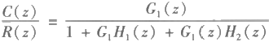

6.2-2 求图示系统输出信号的z 变换。

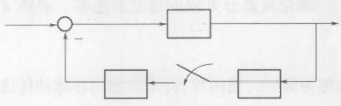*r(t) e(1)* G(s)

*c(t)*

*H₁(s)*

*H₂(s)*

T

6.2-2题图

6 . 2 - 2解答 由图知

C(s)=G(s)R(s)-H₁(s)G(s)N*(s)

N(s)=G(s)H₂(s)R(s)-H₂(s)G(s)H₁(s)N*(s)

对上式取z 变换后可得

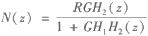

将 C(s)=G(s)R(s)-H₁ (s)G(s)N*(s) 取 z 变换并代入上式得

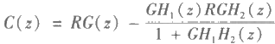

6.2-3 系统如图所示，T=1s。

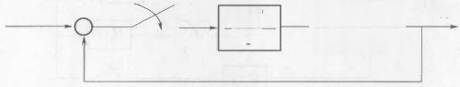*r(1) e(t)*

一

6 . 2- 3解答 由 图 知

求放大系数K 的临界值。

T -e" 6

*c(t)*

6.2-3 题图



将 T=1 代入，得

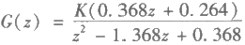

特征方程1+G(z)=0, 则

z²+(0.368K-1.368)z+(0.264K+0.368)=0

令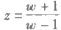,则

0.632Kw²+(1.264-0.528K)w+2.763-0.104K =0,则

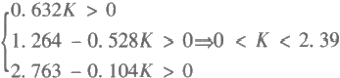

6.2-4 在图示系统中，T=0.2s,r(t)=1(t)+t+t² 。 判定系统的稳定性并求稳态误差。

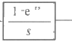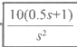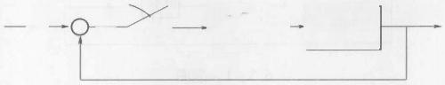r(t) e(t)  T

*c(t)*

一

6.2-4 题图

6 .2-4解答 由图知





将 T=0.2s 代入可得

闭环特征方程为

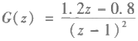

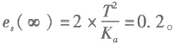1+G(z)=0→z²-0.8z+0.2=0 z=0.4±0.2j,|z|<1

系统稳定。

Ⅱ型系统 Ka=1.2z-0.81₂=1=0.4, 下面采用终值定理求解：

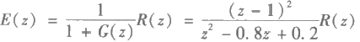

r(t)=1(t)+t+t²

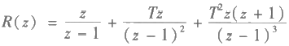

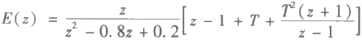



6.3 考研试题及详细解答

6.3-1 西北工业大学2006年《自动控制原理》(20分)

离散系统结构图如图所示，采样周期 T=0.2s。

(1)判断系统的稳定性；

(2)当r(t)=t 时，求系统的稳态误差e*(∞)。

0.5s

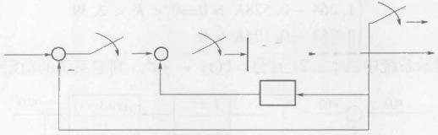

*r(t) e(t)* T

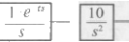

c(t) T *c(t)*

一 T

e(t)

6.3-1 题图

6 .3- 1解答 由图知

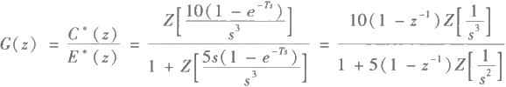

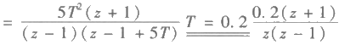

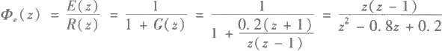

(1)判断稳定性

D(z)=z²-0.8z+0.2

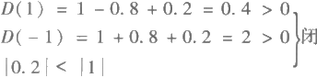环系统稳定。 (2)

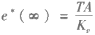

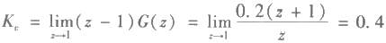

所以

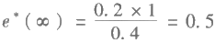

6.3-2 西安电子科技大学2006年《自动控制原理》(20分)

采样系统如图所示，其中T 为采样周期。

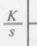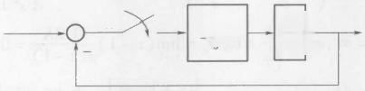*e(t)* T

*c(t)*

*r(t)*

1-e”

6.3-2 题图

要求：

(1)计算系统开环及闭环脉冲传递函数。

(2)确定闭环系统稳定的K值范围。

(3)讨论采样周期T 对系统稳定性的影响。

(4)设采样周期T=1s,r(t)=1(t) 时，若要求其稳态误差e≤0.1, 该系统能否稳定工作? 若不能，如何改变采样周期T 之值，使其在稳定前提下满足e 的要求?

6 .3-2解答

(1)开环脉冲传递函数为



闭环脉冲传递函数为

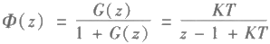

(2)由z-1+KT=0→z=1-KT,|z|=|1-KT|<1=0<KT<2

即系统闭环稳定时 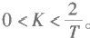

(3)由(2)可知，采样周期T 越大，系统的稳定域越小。

(4) 

此时不满足稳定的条件 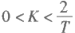,系统不能稳定工作，要使系统稳定而且达到误差要求，

则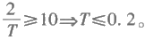

6.3-3 华中科技大学2007年《自动控制原理》(15分)

线性定常离散系统如图所示，已知采样周期 T=0.2s, 参考输入为r(t)=2 · 1(t)+t,

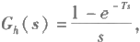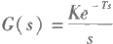要使系统的稳态误差小于0.25,试确定K 的取值范围。

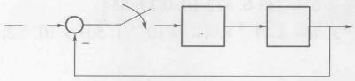*e(t)* T

*c(t)*

r(t)

G(s)

G₄(s)

6.3-3 题图



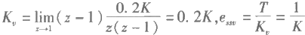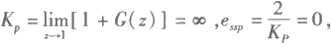6 .3-3解答 由题意

于是当

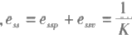输入为r(t)=2 · 1(t)+t 时 ,由题意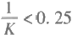,得K>4 。 还要考虑系统的稳

定性，系统的特征方程为D (z)=z(z-1)+0.2K=z²- z+0.2K=0, 进行双线性变换，令z=

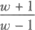,代入整理可以得到0.2Kw²+(2-0.4K)w+2+0.2K=0 。 系统稳定时，2-0.4K>0, *K<5, 故4* *<K<5。*

6.3-4 东南大学2008年《自动控制原理》(15分)

某采样系统的框图如图所示，试说明在采样时刻上，系统的输出值为零。

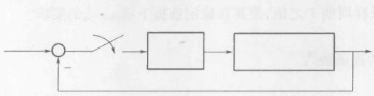

*r(t)*

n=1,2,3, …

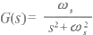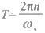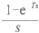

c(t)

6.3-4 题图

6 .3-4解答 由题意，系统的开环传递函数为

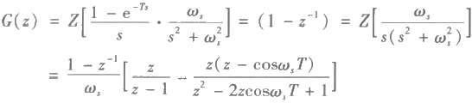

又 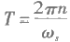,代入得到G(z)=0, 于是闭环脉冲传递函数为 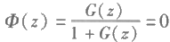,即采样时 刻上，系统的输出值为零。

6.4 课后练习题及详细解答

6.4-1 已知采样器的采样周期T=1s, 求对下列连续信号采样后得到的脉冲序列x*(t) 的前8个值。



6.4-1解答

(1)1.00.8331.3332.54.3336.83310.013.833;

(2)0.09.385×10-53.754×10⁻⁴8.446×10-⁴1.501×10-³2.345×10-³3.377×10-³ 4.595×10⁻³;

(3)0.00.3930.6320.7770.8650.9180.9500.970。

6.4-2 已知采样器的采样频率w,=3rad/s, 求对下列连续信号采样后得到的脉冲序列 的前8个值。说明是否满足采样定理，如果不满足采样定理会有什么现象。

x₁(t)=sint,x₂(t)=sin4t,x₃(t)=sint+sin3t。

6 .4-2解答

@₁=1 rad/s,前8个采样值为：0.00.866-0.8660.00.866-0.8660.00.866;

W₂=4 rad/s,前8个采样值为：0.00.866 -0.8660.00.866 -0.8660.00.866;

W₃=1 rad/s,前8个采样值为：0.00.866-0.8660.00.866-0.8660.00.866。

采样频率w,=3 rad/s,由香农采样定理得X₁ 、X₃满足采样定理，X₂不满足，采样信号会 产生失真，不能完全还原为原信号。

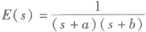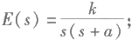6.4-3 求下列函数的Z 变换。

(1) ;(2)

(3) 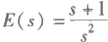;(4) 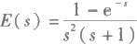,T=1s;

(5)e(t)=te⁻²;(6)e(t)=t³。

6 .4-3解答

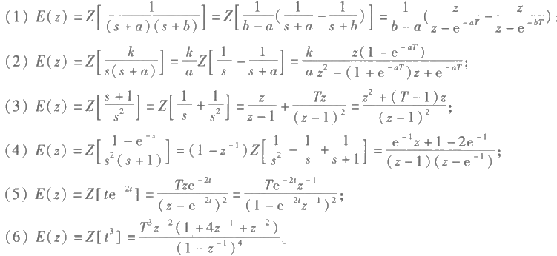

6.4-4 求下列函数的Z 反变换。

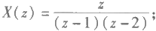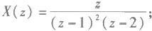

(1) 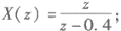 (2)

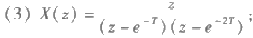 (4)

(5) 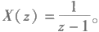

6 .4-4解答





2,… ;





(5) … , 即x(k)=0,k=0;

x(k)=1,k=1,2,3, …。

6.4-5 求下列函数所对应脉冲序列的初值和终值。

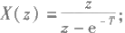(1)

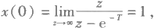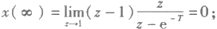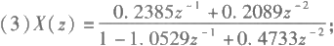

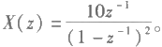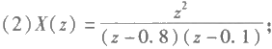

④

6.4-5解答

(1)



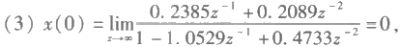

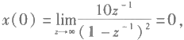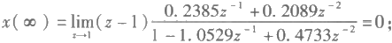

(4)

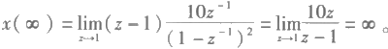

6.4-6 求图示系统的开环脉冲传递函数。

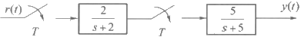

(a)

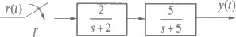

(b)

6.4-6 题图

6.4-6解答





6.4-7 求图示系统的闭环脉冲传递函数。

6.4-7解答

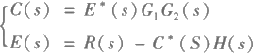

*r(1) e(1) c(t)*

G₁(s) G₂(s) T

*H(s)*

T

6.4-7 题图

对左式取Z 变换，得

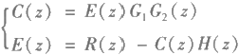

整理，得

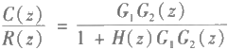

6.4-8 求图示系统的输出的z变 换C(z)。

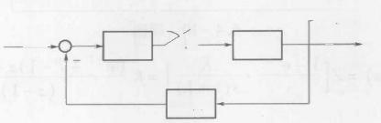

×c()

*r()* G₁(s)  G₂(s) T

*H(s)*

*c(t)*

T

6.4-8 题图

6 .4-8解答 N(s)=[R(s)-H(s)N*(S)G₂ (s)] ·G₁ (s) 对上式取Z 变换，得

N(z)=RG₁(z)-HG₁G₂(z)N(z)

得

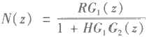

C(s)=N*(s)·G₂(s), 对左式取Z 变换，得

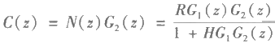

6.4-9 图示系统的采样周期T=1s, 求单位阶跃响应的前8个数值。

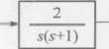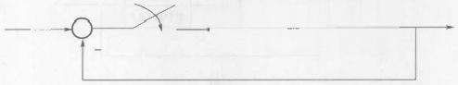r() *e(t)*

*c(t)*

T ”

6.4-9 题图

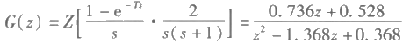

6 .4-9解答

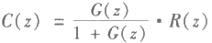

将 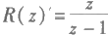带入并化简，得

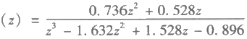

用长除法，得

C(z)=0.736z⁻¹+1.729z⁻²+1.697z⁻³+0.787z⁻⁴+0.240z⁻⁵+0.710z-⁶+1.497z⁻⁷+ … 故前8个数值为：00.7361.7291.6970.7870.2400.7101.497。

6.4-10 系统如图所示，采样周期T=1s。

( 1 ) 当K=8 时闭环系统是否稳定?

(2)求系统稳定时K的临界值。

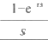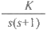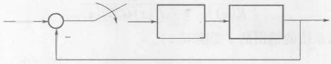*e(t)*

*c(t)*

r(t)

*T=1*

6.4-10 题图

6 .4- 10解答

将 T=1 代入，得

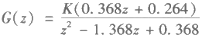

特征方程1+G(z)=0, 则

z²+(0.368K-1.368)z+(0.264K+0.368)=0

令 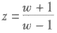,则

0.632Kw²+(1.264-0.528K)w+2.736-0.104K=0

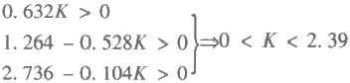

故K=8 时，系统不稳定，稳定的临界值K=2.39。

6.4-11 判断图示系统的稳定性。

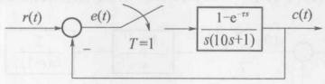

(a)

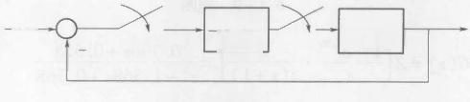

r(t) *e(t) c(t)*

*T=1* 21 *T=1* +1

(b)

6.4-11 题图

6.4- 11解答 (a)T=1



闭环特征方程为1+G(z)=0, 则

2z-2e-0.1-z+1=0→z =0.810<1

故原系统稳定。

(b)T=1

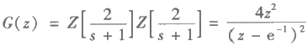

闭环特征方程为1+G(z)=0, 则

5e²z²-2ez +1=0

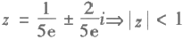

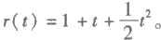故原系统稳定。

6.4-12 系统如图所示，采样周期T=0.2s。 输入信号 误差终值。

求系统稳态

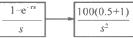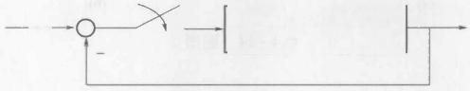r(t) *e(t)*

*c(t)*

T

6.4-12 题图

6.4- 12解答 由题意，得





将 T=0.2s 代入，得

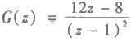

闭环特征方程为1+G(z)=0, 则

z²+10z-7=0=|z|>1

故原系统不稳定。

6.4-13 系统如图所示，采样周期T=0.25s。 当 r(t)=2+t 时，欲使稳态误差小于0.1, 求K值。

6 .4- 13解答 由题意，得

T=0.25s

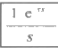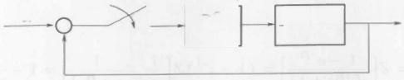r(l) *e(t)* -

*c(t)*

*Ke855* S

T

6.4-13 题图



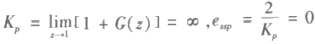

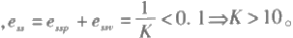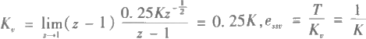

当输入为r(t)=2·1(t)+t 时

6.4-14 系统如图所示，采样周期T=1s 。 求单位阶跃响应的z 变换式，并求初值和 终值。

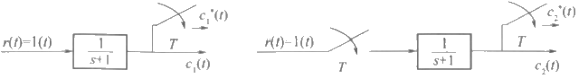

(a) (b)

6.4-14 题图

6.4-14解答

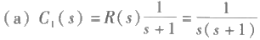

对左式取Z 变换，得



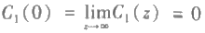

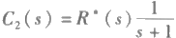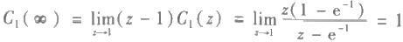

(b)

对左式取Z 变换，得

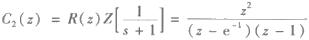



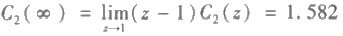

6.4-15 模拟控制器的传递函数为 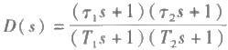,采用双线性变换法和差

分变换法将其化为z 传递函数。

6.4-15解答

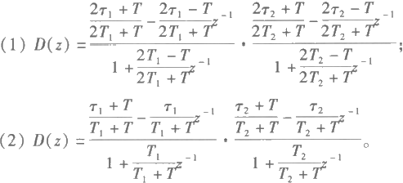

6.4-16 数字控制器的z 传递函数为

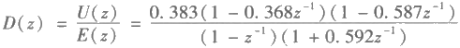

写出相应的差分方程，求出单位脉冲响应序列。

6.4- 16解答 化简，得

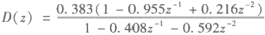

用长除法，得

D(z)=0.383-0.209z⁻¹+0.224z-²-0.033z⁻³+ …

u*(t)=0.3838(t)-0.2098(t-T)+0.2248(t-2T)-0.0338(t-3T)+ …

6.4-17 离散系统的特征方程如下，判断系统的稳定性。

(1)45z³-11z²+119z-36=0; (2)(z+1)(z+0.5)(z+3)=0;

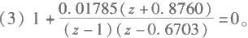

6.4-17解答

(1)将 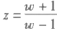代人D(z)=0 中，整理，得

D(w)=117w³+113w²-81w+211=0

列劳斯表为

w³ 117 -81

*w²* 113 211 w¹ -299.5 0

*w⁰* 211

由劳斯判据知，系统不稳定。

( 2 ) 令D(z)=0, 则

Z₁=-1,Z₂=-0.5,Z₃=-3

|Z₁|<1,|Z₂|<1,|Z₃|>1

故原系统不稳定。

(3)令D(z)=0, 则

故原系统稳定。

D(z)=z²-1.65245z+0.68594=0 Z=0.8262±0.0574i,|Z|<1

第 7 章 非线性控制系统分析

7.1 知识点辅导

本章重点是了解非线性系统的特点，理解描述函数的基本概念，掌握常见非线性特性的描 述函数求取，熟练运用描述函数法分析非线性系统；难点为非线性系统结构的简化、描述函数 法判断非系统系统的稳定性、产生自激振荡的条件及自振参数的求取。

7.2 典型习题及详细解答

7.2-1 试将图示非线性系统简化成一个非线性环节和一个等效线性部分相串联的典型 结构，并写出等效线性部分的传递函数G(s)。

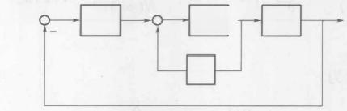r=0 G(s) G₂(s)

G₃(s) c

N

7.2-1 题图

7 . 2 - 1解答 对于图示系统，先将 G₁,G₃ 串联后作为 G₂ 的反馈通道，可简化成下图 结构。

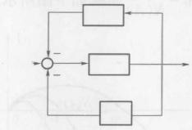G₁G₃

r=0

G₂

N

7.2-1 图解1

G₁G₃ 方框与G₂ 方框为反馈连接，合并得到下图所示结构。

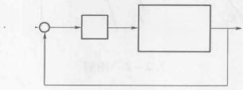

- 1+6CG,

r=0

N

7.2-1 图解2

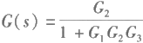

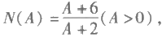则等效线性部分的传递函数

7.2-2 已知某非线性系统结构如图所示，非线性环节描述函数为 试用描述函数法确定：

(1)使该非线性系统稳定、不稳定以及产生周期运动时，线性部分的K 值范围。

(2)判断周期运动的稳定性，并计算稳定周期运动的振幅A 和频率W。

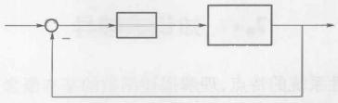

r=0 N(A) 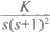 C

7.2-2题图非线性系统

7.2-2解答

(1)非线性环节负倒描述函数为

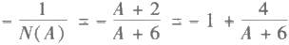

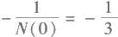当A=0 时 ， ,当A→∞ 时，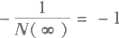1,因此 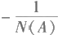位于负实轴上的

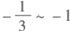区段。

线性部分频率特性为

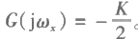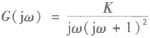

令∠G(jw)=-90°-2arctanwx=-180°, 得 w,=1, 且

在复平面上作出 G(jw) 曲线和 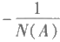曲线如下图所示。

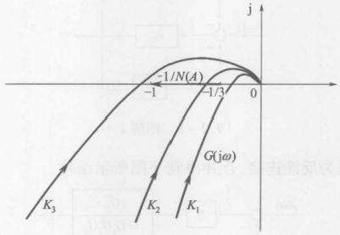

7.2-2 图解

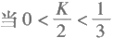,即 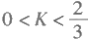时，系统稳定；

当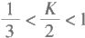1,即 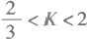 时，系统产生周期运动；

当 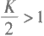,即K>2 时，系统不稳定。

( 2 ) 当 - 1 /N(A) 和 G(jw) 相交时，该周期运动是稳定的，即产生自振。 令

N(A)G(ja)|=1 =-1

即

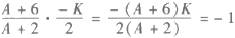

解得

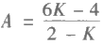

即系统存在自振的振幅 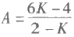,频率w=1。

7.3 考研试题及详细解答

7.3-1 南京航空航天大学2006年《自动控制原理》(16分)

已知某非线性系统结构如图所示，试用描述函数法分析 K(K>0) 值对系统稳定性的 影响。



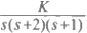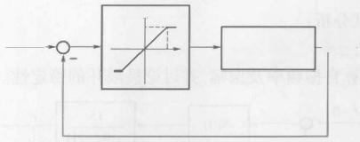r(t)=0

1

c(t)

1

7.3-1题图 非线性系统结构图

7 . 3 - 1解答 该饱和特性的描述函数为

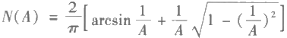

负倒描述函数

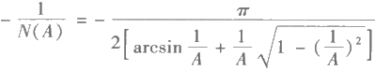

当A=1 时 ，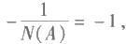当 A→+∞ 时 ，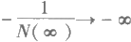 ,因此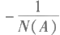位于负实轴上的

- 1～ - ∞区段。

线性部分频率特性为

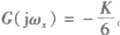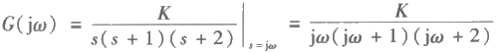

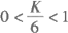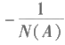令ImG(jw)=0, 得G(ja) 与负实轴交点的频率为wx=√2, 且

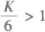在复平面上绘制 G(jw)曲线以及 曲线如下图所示。由图可见，当 时，即

0<K<6 系统稳定；当 时，即K>6 系统产生自振。自振频率w=√2, 振 幅A 由

|

N(A)G(ja) |=z=1 求得。

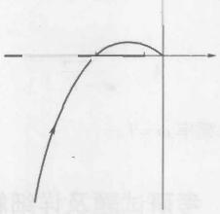

↑j -1/N(4)

6 -1 0

G(jw)

7.3-1图解

7.3-2 浙江大学2008年《自动控制原理》(20分)

某单位负反馈非线性系统如图所示，非线性环节的描述函数为 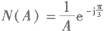,线性部分 的传递函数如图所示。试分析：

(1)系统是否存在自振。

(2)若产生自振，计算自振频率及振幅，并讨论极限环的稳定性。

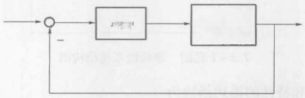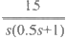 c

r=0

N(4)

7.3-2题图非线性系统结构图

7 .3-2解答 非线性环节负倒描述函数为

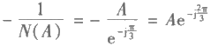

线性部分频率特性为

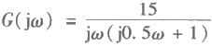

且

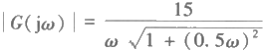, ∠G(jw)=-90°-arctan0.5w

在复平面上绘制G(ja) 曲线以及 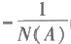曲线如下图所示，相交于B 点，有

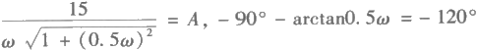

解得

w=1.155,A =11.246

即系统存在自振的频率为1.155,振幅为11.246。

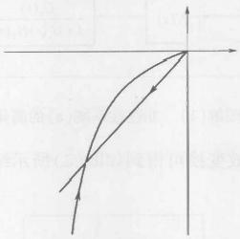

j

A=0 0

B

G(ja)

N(4)

7.3-2 图解

7.4 课后练习题及详细解答

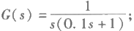7.4-1 已知三个非线性系统的非线性环节一样，线性部分分别为

(1)

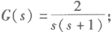

(2)

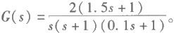

(3)

试问：用描述函数法分析时，哪个系统分析的准确度高?

7 .4- 1解答 线性部分低通滤波特性越好，描述函数法分析结果的准确程度越高。由于 系统(2)对数幅频特性曲线高频段衰减较快，低通滤波特性较好，所以用描述函数法分析结果 的准确程度较高。

7.4-2 将图示非线性系统简化成环节串联的典型结构图形式，并写出等效线性部分的 传递函数G(s)。

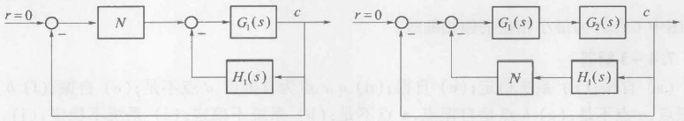

G₂(s)

H₁(s)

G₁(s)

*H₁(s)*

c r=0

G₁(s)

r=0

N

N

C

(a) (b)

7.4-2题图

7 .4- 2解答

(1)系统结构图(a) 经过等效变换可简化为图(1)所示结构。 则线性部分的传递函数为

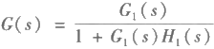

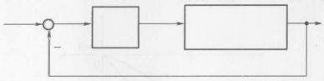c

r=0

1+G6⑤E₁

N(s)

7.4-2图解(1)非线性系统(a) 的简化结构图

(2)系统结构图(b) 经过等效变换可得到如图(2)所示结构。

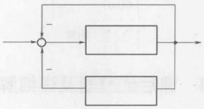

r=0

G₁(s)G₂(s)

*N(s)H₁(s)*

C

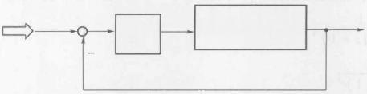

r=0

N(s) G¹+0G69026⑤

7.4-2图解(2) 非线性系统(b)的简化结构图

线性部分的传递函数为

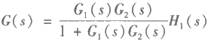

7.4-3 判断图中各非线性系统是否稳定，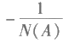曲线与 G(ja) 曲线的交点是否为自振 点，图中G(jw) 为最小相位的幅相曲线。

7 .4- 3解答

(a) 自振；(b) 系统稳定；(c) 自振；(d)a、c 点为自振点，d 点不是；(e) 自振；(f)b 点 是 自振点，a 点不是；(g)b 点是自振点，a 点不是；(h) 系统不稳定；(i) 系统不稳定；(j) 系统 稳定。

7.4-4 已知某非线性系统如图所示，其中 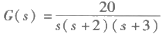,要求：

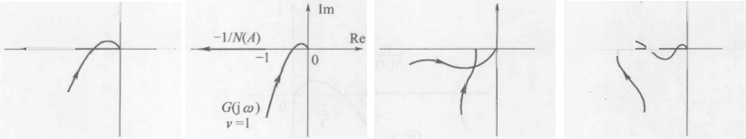

↑Im

Re

0

G(j)

v=2

-1/N(A)

(a) (b) (c) (d)

/GGの) v=1

G(jw) v=1

-1/N(4)

-IM4。

↑Im

b c

Re

Re

Im

0

0

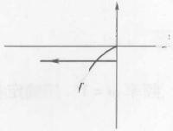

Im

Re

0

*-1/N(A)/ GGjの)/* v=1

(e) ↑Im

Re G(jw) 0

v=2

-1/N(4)

(i)

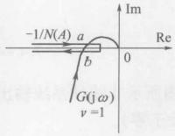

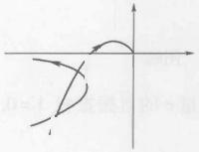

Im

Re 0

a

*7G(jw)*

v=1

*-1/N(A)* 6

(f) (g)

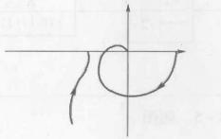

Im

Re

0

*-1/N(A)*

G(jw) v=0

(j)

7.4-3 题图

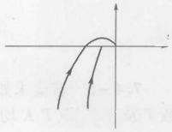

Im

Re

0

G(jw) v=1

-1/N(4)

(h)

(1)试用描述函数法分析系统是否存在自激振荡；

( 2 ) 若K 可变，试求系统临界稳定时的K值。

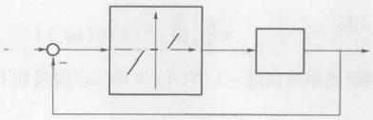K=1

1 G(s)

C

r=0 -1

7.4-4 题图

7 . 4 - 4 解 答

( 1 ) 由 题 意 可 知

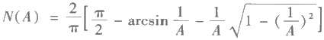

当A=1 时，-1/N(A)→-∞, 当A→∞,-1/N(A)→-1, 故负倒描述函数曲线为实轴上

( - ∞ , - 1 ) 。 由Im[G(jw)]|=g=0, 得 Wx=√6, 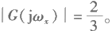 在复平面上画出负倒描述 函数曲线 - 1/N(A) 和 G(ja) 曲线如下图所示，系统不存在自振。

( 2 ) 临 界 稳 定 时 ，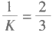,得K=1.5。

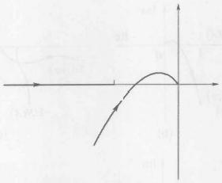j

N(4)

-1

0

-3 G(jw)

7.4-4 图解

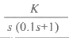7.4-5 若要求如图所示非线性系统输出量c 的自振振幅A=0.1、 频率w=10, 试确定参 数T 及 K 的 值(T、K均大于零)。

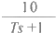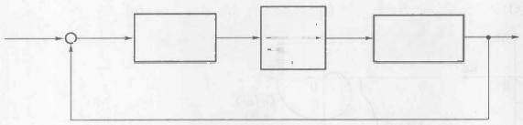√2一 √2

r=0

C

一

7.4-5 题图

7.4-5解答 由题意可知



令,得Tw²=10 。由 w=10, 得 T=0.1。

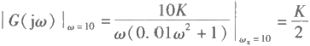,由|N(A)G(jwx)|=1, 且A=0.1, 得K=0.11。 在复平面上画出负倒描述函数曲线-1/N(A) 和 G(jw) 曲线如下图所示。

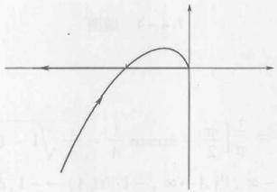j

N4)

0

*G(ja)*

7.4-5 图解

7.4-6 已知某非线性系统如图所示，试用描述函数法分析周期运动的稳定性，并确定系 统输出信号振荡的振幅和频率。

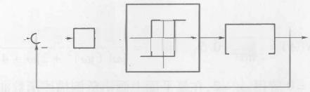↑1

0 0.2

c

r=0 e(t) 5 *x(t)*

5s+)

7.4-6 题图

7 . 4 - 6解答 由题意可知

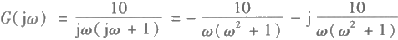

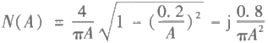

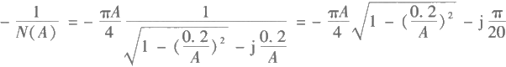

由 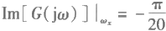解得w₄=3.91 。 在复平面上画出负倒描述函数曲线- 1/N(A) 和 G(jw) 曲线如下图所示。由 |N(A)G(jw)|=1 解 得A=0.806 。 由题图知，当r(t)=0 时 ，

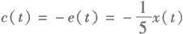,所以c(t)的振幅 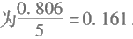,自振频率为3.91。 4j

0

4)

-20

*G(ja)*

7.4-6 图解

7.4-7 已知某非线性系统如图所示，非线性元件的描述函数 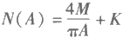,其中M= 1,K=0.5 。 试分析系统周期运动的稳定性，并求出稳定周期运动的振幅A 和频率w 以及输出 c(t) 的表达式。

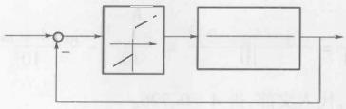K M

4

r=0

c

s(s²+2s+4)

7.4-7 题图

7.4-7解答 由题意，知

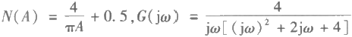

由Im[G(jωw)]l 。=0 解得w₄=2, 在复平面上画出负倒描述函数曲线-1/N(A) 和 G(jw) 曲线如图所示。在交点处系统产生自振，由 |N(A)G(jw)|=1, 得 A=0.85,c(t)=-

0.85sin2t。

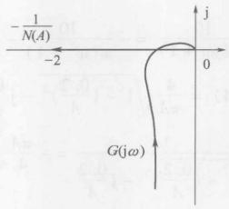

7.4-7 图解

7.4-8 试用描述函数法说明如图所示系统必然存在自振，并确定输出信号c 的自振振 幅和频率，分别画出信号x、c、y的稳态波形。

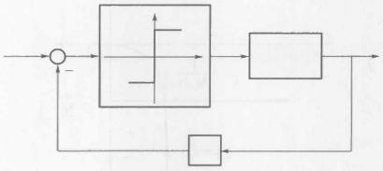

1

r=0 x

0

-1

2

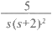

y

c

7.4-8 题图

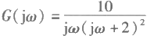7 .4-8解答 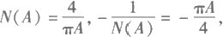

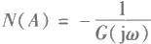在复平面上绘出-1/N(A) 和 G(jw) 曲线如图(a) 所示，可见在交点产生自振。由自振条

件 可得

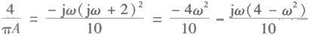

令虚部为零解出w=2, 代入实部，得A =0.796。 输出信号的自振幅值为A.=A/2=0.398。

画出x、c、y点的信号波形如图(b) 所示。

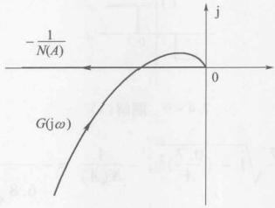

(a)

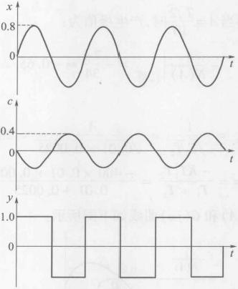(b)

7.4-8 图解

**7.4-9** 已知非线性系统结构图如图所示，其中饱和特性参数a=1,k=2, 带死区的继电 特性参数为M=1.7,h=1.4 。 试用描述函数法分析系统是否存在自振。若存在，求出自振振 幅和频率。

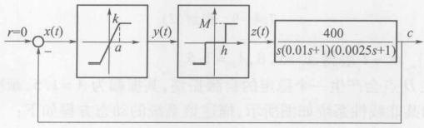

7.4-9 题图

**7** **.** **4** **-** **9解答**

两个非线性环节串联，根据所给参数作出等效的非线性环节如下图所示：

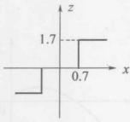

7.4-9 图解(1)

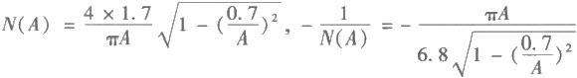

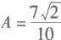当A→0.7 时，-1/N(A)→-∞; 当 A→∞ 时，-1/N(A)→-∞ 。 可见，在负实轴上有极

值 点 。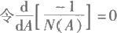解得当 时，产生极值为：

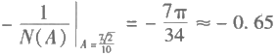

G(jw) 曲线穿越频率为

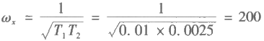



在复平面上绘出-1/N(A) 和 G(jw) 曲线如下图所示。

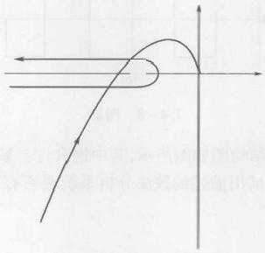j

(4) -0.8 D

-0.65

0

*G(jico)*

7.4-9 图解(2)

由G(jw)N(A)|=-1 解得A₁=0.8,A₂=1.5。

经分析，系统在D 点会产生一个稳定的自激振荡，其振幅为A=1.5, 频率为w=200。

7.4-10 已知某非线性系统如图所示，描述该系统的动态方程如下：

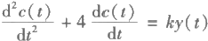

(k>0)

(1)试求G₁(s) 和 G₂(s), 画出非线性环节的输入输出特性关系曲线；

(2)用描述函数法分析系统的稳定性，若存在自振求出自振振幅和频率。

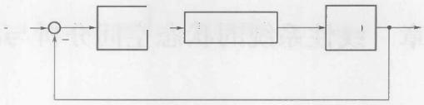x(①) 非线性环节

y(t)

C

*e(t)*

r=0

*G₂(s)*

*G₁(s)*

7.4-10 题图

7.4- 10解答

(1)由系统动态方程，得

sX(s)+X(s)=E(s)

s²C(s)+4sC(s)=kY(s)

所以

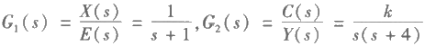

非线性环节的输入输出特性关系曲线如图(1)所示。

y

1

0

x

-1

7.4-10 图解(1)

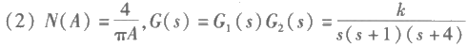

,得wx=2 。 在复平面上绘出- 1/N (A) 和 G(jw) 曲线如图(2)所示，可见系统在交点存在自振。

由自振条件N(A)G(jw)|=-1, 解得 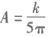,频率为w=2。

j

N(4)

0

G(ja)

7.4-10 图解(2)

第 8 章 线性系统的状态空间分析与综合

8.1 知识点辅导

本章内容较多，重点掌握以下知识点：控制系统的状态空间表达式及其建立；状态矢量的线 性变换；从状态空间表达式求传递函数阵；线性定常齐次状态方程的解；状态转移矩阵求法；线性 定常非齐次方程的解；线性定常连续系统的能控性和能观性的定义及其判别方法；能控性与能观 性对偶关系；系统的能控标准型和能观标准型；线性系统的结构分解；传递函数中零极点对消与 状态能控性和能观性之间的关系；由能控性阵判别系统能控性；由能观性阵判别系统能观性；李 雅普诺夫关于稳定性定义；李雅普诺夫第二法及其在线性系统和非线性系统中的应用；线性反馈 控制系统的基本结构；极点配置问题；用状态观测器实现状态反馈；状态观测器数学模型的建立。

同时注意理解以下几个难点：由传递函数建立状态空间表达式；应用哈密顿定理求状态转 移矩阵；稳定性与李雅普诺夫方法；李雅普诺夫第二法的物理意义及其稳定性判据；分离原理。

8.2 典型习题及详细解答

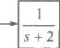8.2-1 求如图所示系统的状态空间表达式。

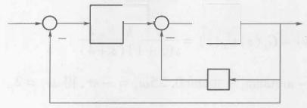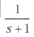X₂(s)

X₁(s)

*U(s)*

Y(s)

*TS*

8.2-1 题图

8 . 2- 1解答 由图中信号之间的关系，得

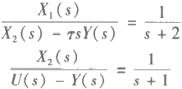

Y(s)=X₁(s)

整理上式并取拉普拉斯反变换，得

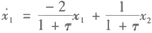

x₂=-x₁-x₂+u

y =x₁

写出矢量矩阵形式，有

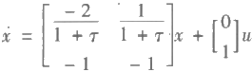

y=[10]x

8.2-2 已知系统状态方程为

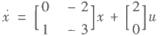

y=[03]x

计算当 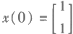,u(t)=1 时状态方程的解x(t),y(t)。

8 . 2 - 2 解 答 由e=B-¹[(sI-A)⁻¹], 得

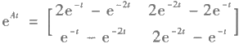

则

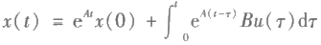

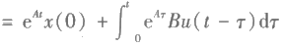



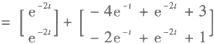

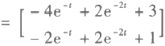



8.2-3 已知系统状态方程为

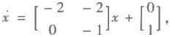

y =[12]x

将方程转化为对角标准型，并计算系统的传递函数。

8 . 2 - 3解答 由 | λI-A|=0, 可得系统的特征值为λ₁=-1,λ₂=-2,求特征根对应的特 征矢量：

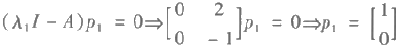

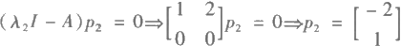

构造非奇异线性变换矩阵P

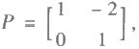

则

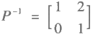

对系统进行变换x=Px, 可得对角标准型方程各系数矩阵为

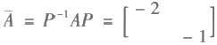

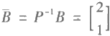

C=CP=[10]

因此，原系统对角标准型为

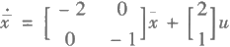

y =[10]x

系统的传递函数矩阵为

*G(s)=C(sI-A)⁻¹B*

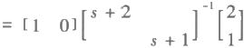

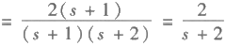

8.2-4 已知系统的状态表达式为

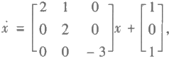

y =[111]x

判断系统的能控性，并进行能控性结构分解。

8 .2-4解答 系统为约当标准型，由对角标准型判据，判断得系统不能控，因此系统可进 行能控性结构分解。

系统的能控型矩阵为

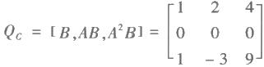

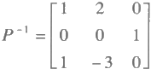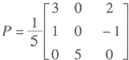

取 ,则

对系统进行变换x=P-¹x, 可得变换后各系数矩阵为

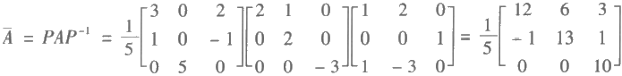

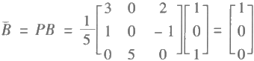

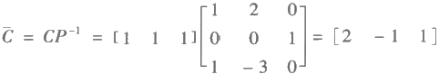

则

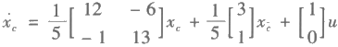

x 。=2x:

y=[2 -1]x 。+x;

8.2-5 已知系统的状态方程为

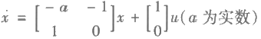

试用李雅普诺夫第二方法判断系统的稳定性。

8 .2-5解答 易知系统的平衡点为原点。由已知条件得，不考虑u 对系统的影响，则

x₁=-ax₁-x₂

x₂=x₁

选取李雅普诺夫函数为 ,Vx≠0

则

V(x)=2x₁x₁+2x₂x₂

=2x₁(-ax₁-x₂)+2x₂x1

=-2ax{

只有当x₁=0,x₂ 任意时，V(x)=0。 检验当x₁ =0 时 ，x₁=-ax₁-x₂= 0→x₂=0, 因此只有原

点才为系统的解。因此，V(x)≠0。

因此，系统的稳定性如下：

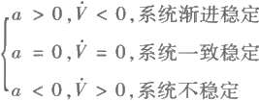

8.2-6 已知系统的动态方程为

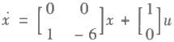

y =[01]x

(1)判断系统是否能采用状态反馈进行任意极点配置，若有可能，设计状态反馈，使系统

的两个闭环极点为-4±j6;

(2)判断系统状态是否采用状态观测器给出估计值，若有可能，设计两个极点均位于-10 处的状态观测器。

8 .2-6解答

(1)计算系统能控性矩阵

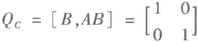

, 因为rankQc=2, 因此系统完全可控，从而系统可设计状态反馈控制器进行任意极点 配置。

设控制器参数阵为K 则

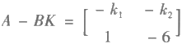

f(λ)=λ²+(6+k₁)λ+6k₁+k₂ f(λ)=λ²+8λ+52

对比上述方程系统，可得如下等式：

6+k₁=8 6k₁+k₂=52

求解得：K=[k₁k₂]=[240]

(2)计算系统能观性矩阵

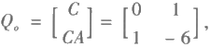

因为 rankQ 。=2,因此系统完全可观，从而可设计状态观测控制器估计系统状态量。 设观测器参数阵为H=[h₁h₂]", 则

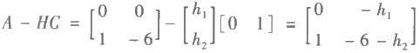

f(λ)=λ²+(6+h₂)λ+h₁ f(λ)=(λ+10)²=λ²+20λ+100

对比上述方程系统，可得如下等式：

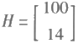6+h₂=20 h₁=100

可求得

8.3 考研试题及详细解答

8.3-1 浙江大学2002年《自动控制原理》(15分)

对于如下的状态空间表达式，

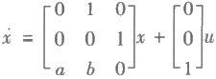

y=[100]x

已知系统的特征值分别为λ1,2=-1,λ₃=2,试确定参数a,b, 并将其化为约当规范型。

8 .3- 1解答 因为A 为友矩阵，因此

det(sI-A)=s³-bs-a

欲使系统的特征值为-1,-1,2,有

s³-bs-a=(s+1)²(s-2)=s³-3s-2h

对比以上两式系数，可得a=2,b=3

因此，原系统模型的系数矩阵分别为

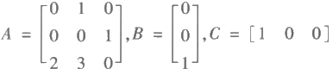

又因为对于系统的重根λ₁=λ₂=-1,

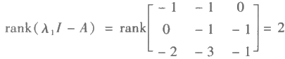

因此，重根对应的约当块为 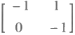

因为A 为友矩阵，所以化A 为约当矩阵的线性变换阵可取为范德蒙阵的另一形式，即

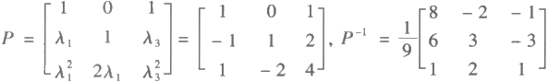

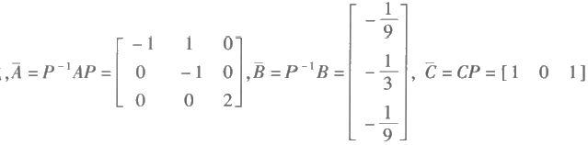

因此

8.3-2 哈尔滨工业大学2003年《自动控制原理》(15分) 设线性系统的状态转移矩阵为



试问

(1)两式中哪一个可能成为系统的状态转移矩阵?为什么?

(2)根据选定的状态转移矩阵，确定系统矩阵A。

8 .3-2解答

(1)由已知条件得

φ₁(t), 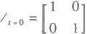为单位矩阵，而 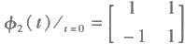不是单位矩阵。 根据状态转移矩阵性质：φ(0)=I

据此可知，φ₁(t) 可能为系统的状态转移矩阵。

(2)根据状态转移矩阵性质可得

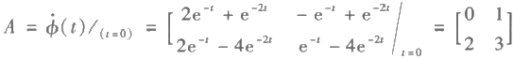

8.3-3 北京航空航天大学2004年《自动控制原理》(15分) 已知系统的状态方程如下

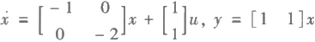

在输入u(t)=e 的作用下，如何选取λ和初始状态x(0)可使系统y(t)的输出恒为零。

8 .3-3解答 由 A 可以计算状态转移矩阵为

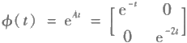

设x(0)=[x10 x20],则系统状态方程的解为

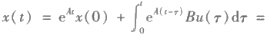

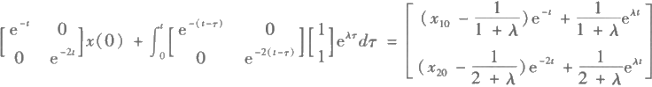

则系统输出为

y(t)=x₁(t)+x₂(t)



欲使系统输出恒为零，应有

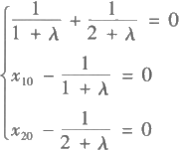

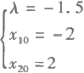

解之得

8.3-4 北京航空航天大学2004年《自动控制原理》(15分) 系统动态方程如下

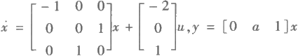

其 中a 是实常量参数，问：

(1)判断系统是否渐进稳定?为什么?

( 2 ) 参 数a 取何值时系统BIBO 稳定?为什么?

8 . 3 - 4解答

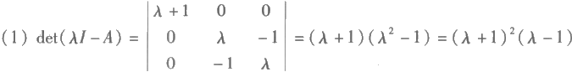

因为有特征值在右半平面，因此系统不是渐进稳定的。

(2)系统传递函数为

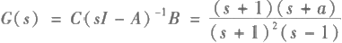

当a=-1 时 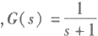,此时系统BIBO 稳定。

8.3-5 东南大学2004年《自动控制原理》(18分) 已知系统的状态方程为

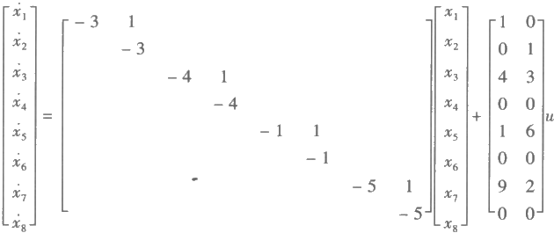

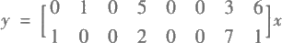

试求系统的传递函数矩阵。

8 . 3-5解答 由约当对角型判据可知：x4,x₆,x₈ 不可控；x₃,xs,x₆ 不可观， 因此可控且可观测的子系统由x₁,x₂,x₇ 构成，系统参数矩阵为

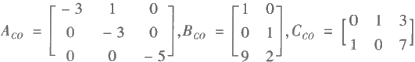

故系统的传递函数矩阵为

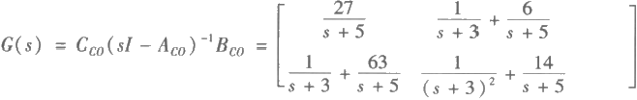

8.3-6 北京航空航天大学2003年《自动控制原理》(15分)

图示系统由观测器和状态反馈组合而成的闭环系统，其中观测器的方程为 交 = (A-HC)x+bu+Hy

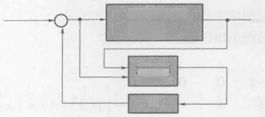

V u 文=Ax+bu

一 y=Cx

观测器

x

K



8.3-6 题图

试建立闭环系统的动态方程式，并求出闭环系统的传递函数Y(s)/U(s)。

8 .3-6解答 由已知条件得

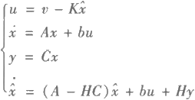

则

x =Ax +bv-bKx

*x=(A-HC)x+b(v-Kx)+HCx =(A-HC-bK)☆+bu+HCx*

故闭环系统的动态方程为

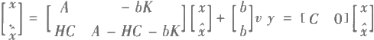

由于观测器不改变系统的输入输出关系，故闭环系统的传递函数与只含状态反馈的系统 传递函数相同：

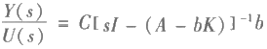

8.4 课 后 练 习 题 及 详 细 解 答

8.4-1 试求图示的电网络中，以电感L₁、L₂ 上的支电流x₁、x₂作为状态变量的状态空间 表达式。这里u 是恒流源的电流值，输出y 是 R₃ 上的支路电压。

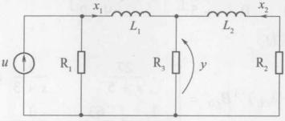

8.4-1 题图

8.4- 1解答

由已知条件，得

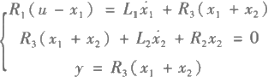

整理，得

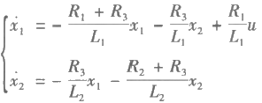

状态空间表达式为

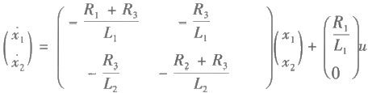

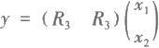

8.4-2 已知系统的微分方程

(1)y+2y-3y+6y=u;

(2)2y+3y=ü-u。

试列写出它们的状态空间表达式。

8.4-2解答

(1)选择状态变量y=x₁,y=x₂,y=x₃, 则有

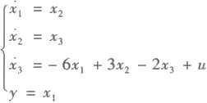

状态空间表达式为

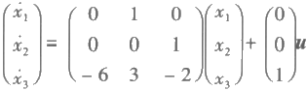

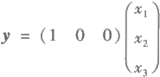

(2)由微分方程可以得到系统的传递函数为

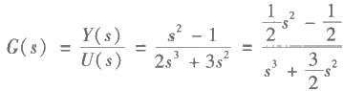

则系统的状态空间方程为

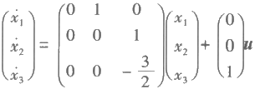

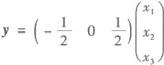

8.4-3 列写图示系统的状态空间表达式。

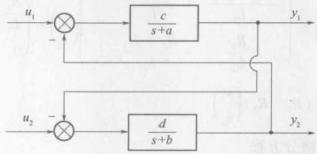

8.4-3 题图

8.4-3解答

选取状态量x₁=y₁,x₂= y₂,则有

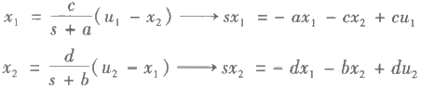

作拉普拉斯反变换，则

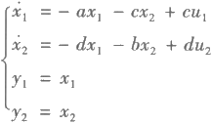

系统的状态空间表达式为

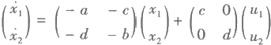

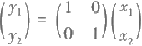

8.4-4 设系统微分方程为

y+6y+11y+6y =6u

试列写可控标准型和可观标准型表达式，并画出状态变量结构图。

8 .4 -4解答 由微分方程可以得到系统的传递函数为

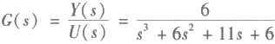

可控标准型为

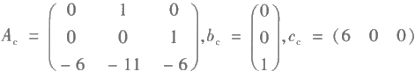

可观标准型为

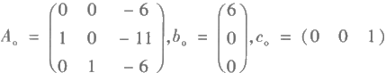

状态变量结构图如下：

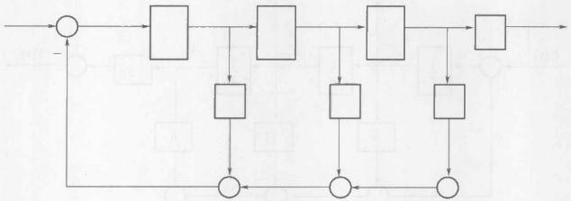*U(s)*



*X₃*

1 5

6

X₂

11



X₁

6

Y(s) 6

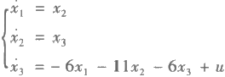

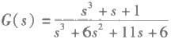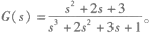8.4-5 已知下列传递函数，试用直接分解法建立其状态空间表达式，并画出状态变 量图。

(1) ;(2)

8 . 4 - 5解答

(1)传递函数为

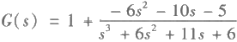

系统的能控标准型状态方程为

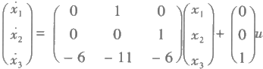

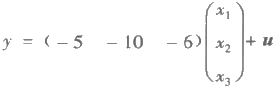

则

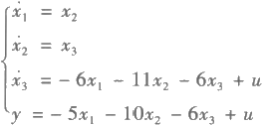

状态变量图如下：

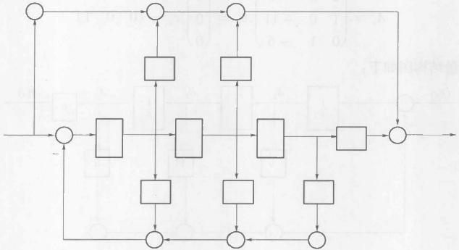-6 -10

*X₁*

1 5

1 5

1 5

X₂

X₃

*U(s)*

Y(s)

-5

6 11 6

(2)系统的能控标准型状态方程为

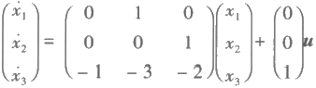

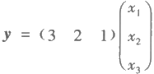

则

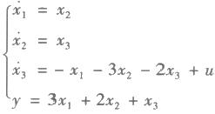

状态变量图如下：

8.4-6 已知系统的传递函数为

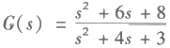

144

/

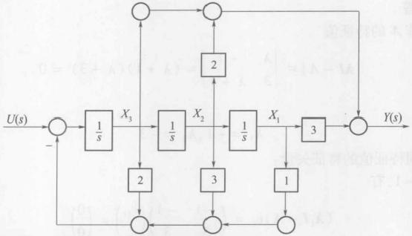

试求可控标准型、可观标准型、对角线型动态方程。

8 .4-6解答 传递函数为

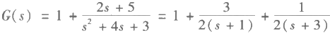

可控标准型为

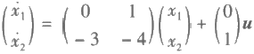

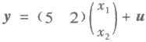

可观标准型为

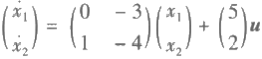

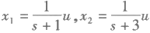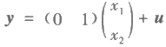

取状态变量

对角型动态方程为

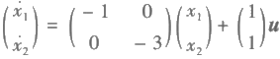

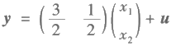

8.4-7 试将下列状态方程化为对角标准型。

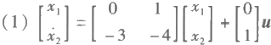

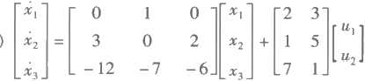

(2)

8 .4-7解答

(1)求矩阵A 的特征值

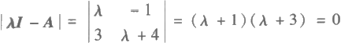

解得

λ₁=-1,λ2=-3

求对应不同特征值的特征矢量：

对于λ₁=- 1,有

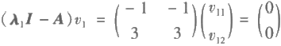

解得

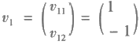

对于λ2=-3,有

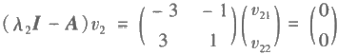

解得

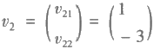

构造非奇异矩阵，即

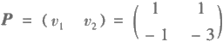

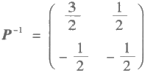

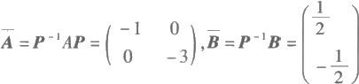

则

(2)求矩阵A 的特征值，即

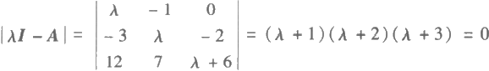

解得

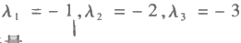求对应不同特征值的特征矢量：

对于λ₁=- 1,有

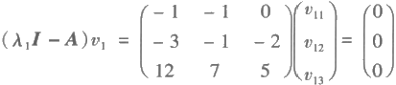

解得

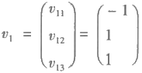

对于λ₂=-2,有

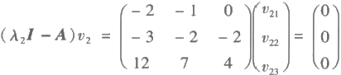

解得

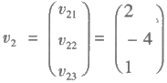

对于λ₃=-3,有

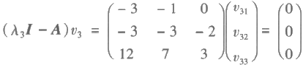

解得

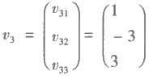

构造非奇异矩阵，即

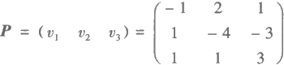

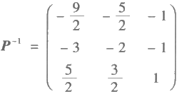

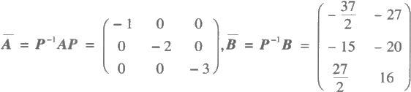

8.4-8 计算下列矩阵的矩阵指数eA。

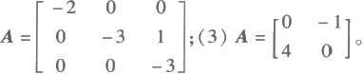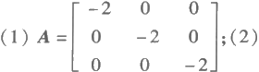

8 . 4 - 8解答

(1)A 阵为对角型

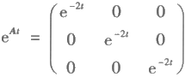

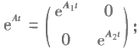( 2 ) 记 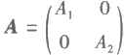,其中A₁=-2, 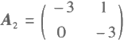为约当型，则

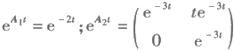

则

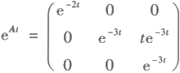

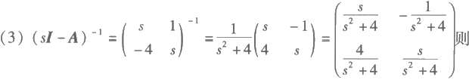

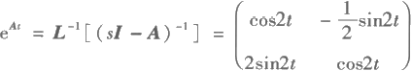

8.4-9 已 知 ad=bc, 试计算

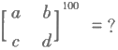

8 .4- 9解答

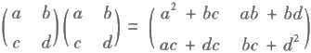

由于ad=bc, 则

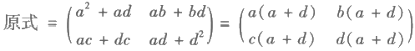

以此类推，则

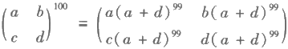

8.4-10 已知系统的状态方程为

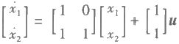

初始条件为x₁(0)=1,x₂(0)=0 。 试求系统的单位阶跃响应。

8 .4- 10解答 由已知条件，得

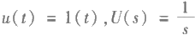

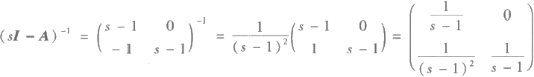

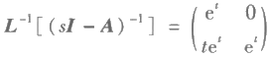

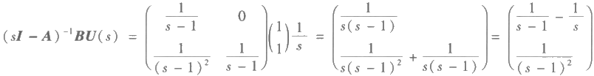

则

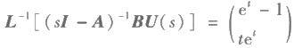



8.4-11 已知系统的状态转移矩阵为

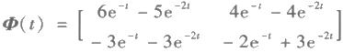

试求该系统的状态矩阵A。

8.4-11解答

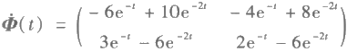

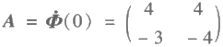

8.4-12 已知系统的状态空间表达式为

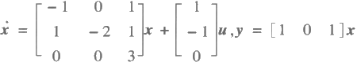

求其对应的传递函数。

8.4-12解答

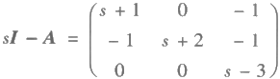

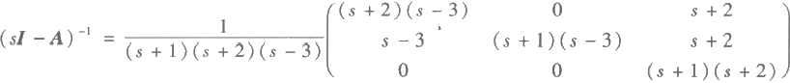

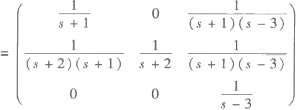

传递函数为

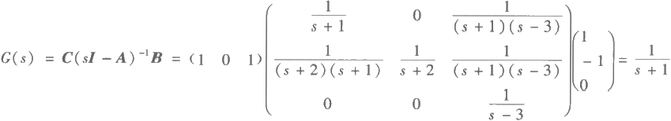

8.4-13 设离散系统的差分方程为

y(k+2)+5y(k+1)+3y(k)=u(k+1)+2u(k) 求系统的状态空间表达式。

8 .4- 13解答

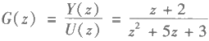

利用Z 变换关系

z⁻¹[x;(z)]=x;(k),z⁻¹[zx;(z)]=x;(k+1) 得到系统状态空间表达式为

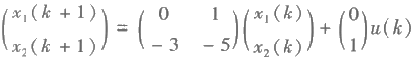

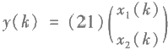

8.4-14 已知连续系统动态方程为

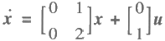

y =[10]x

取采样周期为T=1s, 试求离散化动态方程。

8 .4- 14解答

系统的状态转移矩阵为

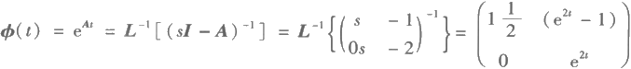

离散系统的系数矩阵

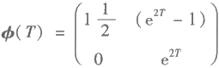

将 T=1s 代入，得

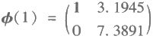

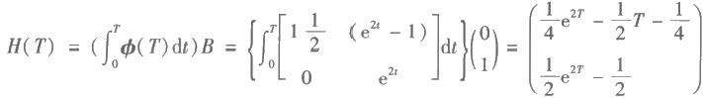

将 T=1s 代入，得

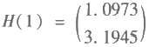

离散化动态方程为

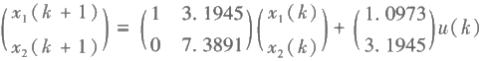

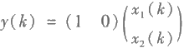

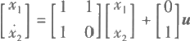8.4-15 判断下列系统的能控性。

(1)

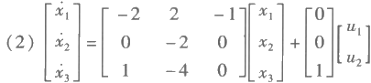

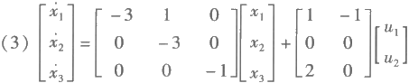

8.4-15解答 (1)

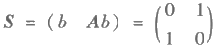

rankS =2

故系统可控。

(2)

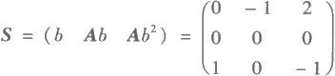

rankS=2≠3

故系统不可控。

(3)系统矩阵A 为约当型，输入矩阵中与约当块最后一行对应的行为全零行，故系统不 可控。

8.4-16 系统状态方程为

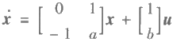

设系统状态可控，试求a,b。

8.4-16解答

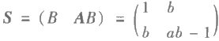

若系统状态可控，则rankS=2, 即 |S|≠0, 则 ab-a-b²≠0, 故 b²≠ab-1。

8.4-17 如图所示为防震平台(忽略平台质量),试讨论：

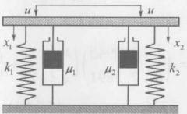

8.4-17 题图

(1)系统完全能控的条件；

( 2 ) 当k₁=k₂=1,μ₁=2,,μ2=4,x₁(0)=8,x₂(0)=-2 时，求 u(t), 使 x₁(4)= 0,x₂(4)=0。

8.4-17解答

(1)由题意，得

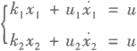

故

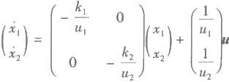

能控性矩阵为

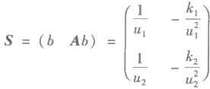

欲使系统能控，则|S|≠0, 即

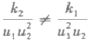

*k₂u₂≠k₂u1*

(2)

8.4-18 判断下列系统的输出能控性。

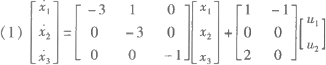

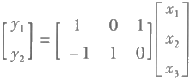

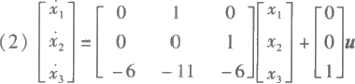

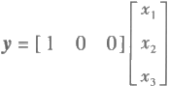

8.4-18解答



rankQ′=2=q

故系统输出可控。

*(2)Q′=(CB CAB CA²B D)=(0010)*

rankQ′=1=q

故系统输出可控。

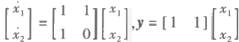8.4-19 判断下列系统的能观测性。

(1)

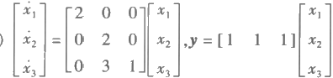

(2)

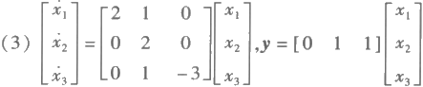

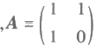8.4-19解答 (1)C=(1 1) 能观性矩阵：

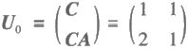

rankU₀=2=n

故系统可观。

(2)能观性矩阵：

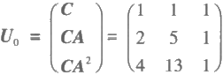

因为U₀=0, 所以

rankU₀≠3=n

故系统不可观。

(3)能观性矩阵：

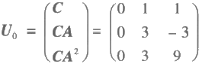

rankU₀=2≠n

故系统不可观。

8.4-20 确定使得以下系统可观测的a、b。

8.4-20解答

系统的能观性矩阵为

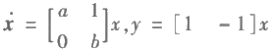

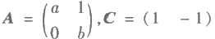

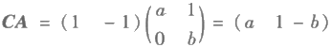

rankU₀=2 1-b+a≠0

因为rankU₀=2, 则 1 -b+a≠0, 所以a≠b-1。

8.4-21 试确定当p 与 q 为何值时下列系统可控，为何值时可观测。

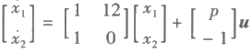

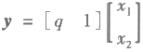

8.4-21解答 系统的能控性矩阵为

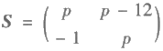

因为rankS=2=n, 则 p²+p-12≠0, 得 p≠-4 且 p≠3。 系统的能观性矩阵

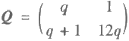

因为rankQ=2=n,

则12q²-q-1≠0,

得 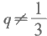且

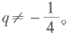

8.4-22 将下列状态方程化为能控标准型

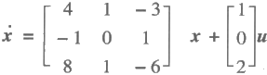

8 .4-22解答

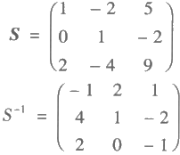

因为 |S|≠0, 所以系统可控。 构造非奇异性矩阵易得

P₁=(20 -1)

则

P₂=(010),P₃=(-101)

所以

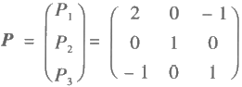

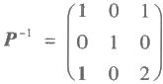

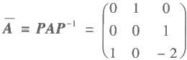

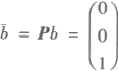

所以能控标准型为

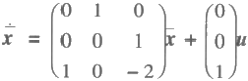

8.4-23 将下列状态方程和输出方程化为能观标准型。

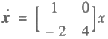

y=[-11]x

8.4- 23解答 系统能观性矩阵 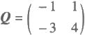,求得 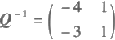,最后一列为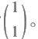

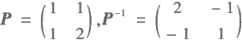

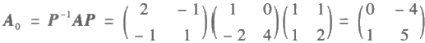

B₀=0,C₀=CP =(01)

所以

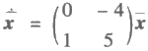

y=(01)x

8.4-24 验证如下系统能控性，并进行结构分解。

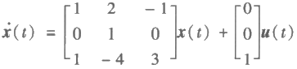

y(t)=[1 -11]x(t)

8.4-24解答 能控性矩阵为

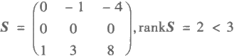

故系统不可控。选出线性无关的前两列，附加任意列矢量(010)T, 构成非奇异变换 矩阵T⁻¹, 则有

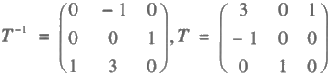

令x=T-¹x, 则有

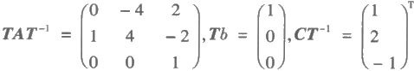

故系统的能控性结构分解为

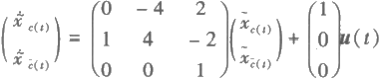

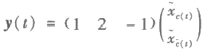

8.4-25 验证习题8.4-24的能观性，并进行结构分解。

8 .4-25解答 系统的能观性矩阵为

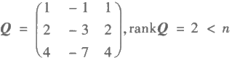

系统不可观，取Q 的两行和(001)构成非奇异矩阵T, 则

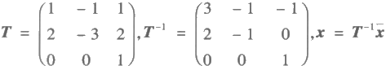

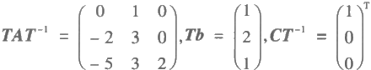

故系统的可观结构分解表达式为

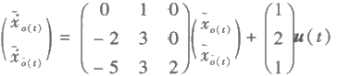

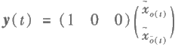

8.4-26 已知系统传递函数为

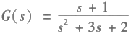

试求系统可控不可观测、可观测不可控、不可控不可观测的动态方程。

8.4-26解答

(1)可控不可观：列写可控标准型，即

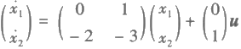

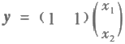

(2)可观不可控：列写可观标准型，即

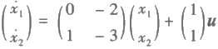

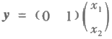



取不可观不可控的状态变量为x₂, 所以，系统的不可控不可观的动态方程为

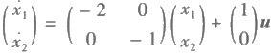

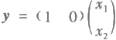

8.4-27 试用李雅普诺夫稳定性定理判断下列系统在平衡状态的稳定性。

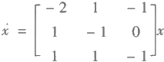

8.4-27解答 平衡状态 令

V(x)=x²+x2+x³>0

V(x)=2x₁x₁+2x₂x₂+2x₃K₃=-4x²-2x2-x³+4x₁x₂+2x₂X₃

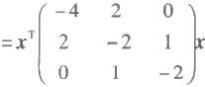

P₁=-4<0,P₂=12>0,P₃=-12<0

所以V(x) 负定，又 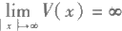,故系统在原点是大范围渐进稳定的。

8.4-28 试用李雅普诺夫第二方法判断如下系统其在平衡状态的稳定性。

x₁=-x₁+x₂

x₂=2x₁-3x₂

8 .4-28解答 平衡点(0 0)

取 V(x)=(x²+x2), 则

V(x)=2x₁x₁+2x₂x₂=2x(-x₁+x₂)+2x₂(2x₁-3x₂)=-2x²+6x₁x₂-6x₂

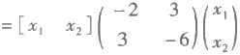

因为P₁=-2,IPI=12-9=3>0, 所以(x) 负定，又 ,故系统是大范围渐

进稳定的。

8.4-29 设系统状态方程为

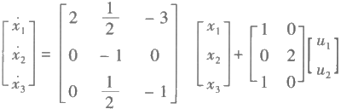

(1)当取Q=I 时，求P;

(2)若选Q 为正半定矩阵时，求Q 及对应的P;

(3)并判断系统的稳定性。

8.4-29解答

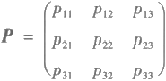

( 1 ) 取Q=I, 则由

*ATP+PA=-Q*

得

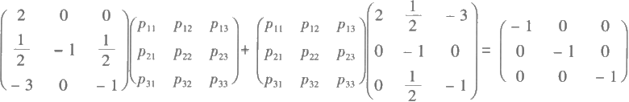

整理，得

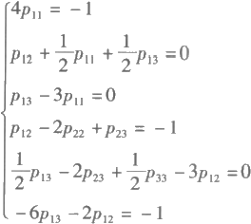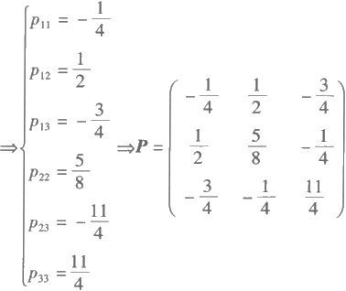

( 2 ) 取 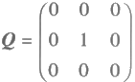,Q 正半定，同理，有

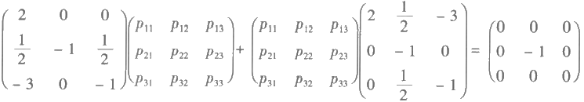

整理，得

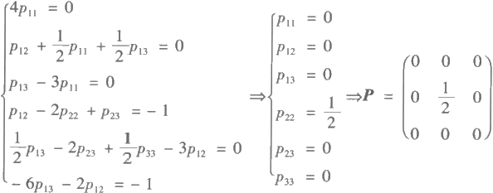

(3)对于(1)中的矩阵P,P₁₁<0,P₂₂<0,P₃₃<0, 矩阵P 不定，故系统不渐定稳定。 考虑到A 阵 |AI-A|=(λ+1)²(λ-2 )=0,λ₁=2>0, 所以系统不稳定。

8.4-30 给定系统的传递函数为

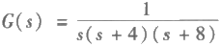

试确定状态反馈控制律，使闭环极点为-2,-4,-7。

8.4-30解答 系统可控，可控标准型为

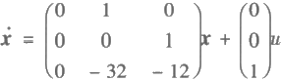

设状态反馈矩阵

k =(ko k₁k₂)

则状态反馈系统特征方程为

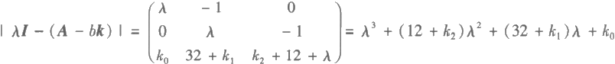

期望系统的特征方程为

(λ+2)(λ+4)(λ+7)=λ³+3λ²+50λ+56

比较两个特征方程，由同幂项系数相同，得

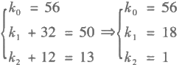

因此满足系统要求的状态反馈阵为

k =(56 18 1)

8.4-31 给定系统的状态空间表达式为

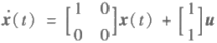

y(t)=[2 -1]x(t)

设计一个具有特征值为-10,-10的全维状态观测器。

8 .4-31解答 设计全维状态观测器：



观测器的期望特征多项式为

λ*(s)=(s+10)(s+10)=s²+20s +100

与期望特征多项式比较，得

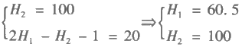

所以

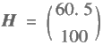

8.4-32 给定系统的传递函数为

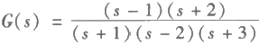

试问能否用状态反馈将函数变为

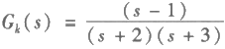

8.4-32解答

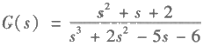

原系统写成可控标准型，即

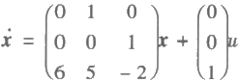

y =(-211)x

假设可以实现期望的系统，设状态反馈阵为

k=(ko k₁k₂)

则状态反馈特征方程为

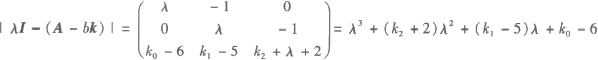

期望系统



所以期望的特征方程为

f(s)=s³+7s²+16s+12

比较两特征方程，得

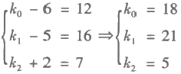

状态反馈阵为

k =(1821 5)

所以可以用状态反馈实现G(s)。

状态反馈为

u =-(18 21 5)x

第 9 章 最优控制理论基础

9.1 知识点辅导

本章重点掌握最优控制的一般问题及类型，泛函与变分，欧拉方程，横截条件，变分法求有 约束和无约束的最优控制，连续系统的极小值原理。注意理解变分法中各种边界条件的最优 控制和最优轨线的求法，哈密顿函数的构造。

9.2 典型习题及详细解答

9.2-1 最短曲线问题：在所有连接A 点 和B 点的平面曲线中，求一曲线使得从A B 点的曲线弧长最短。

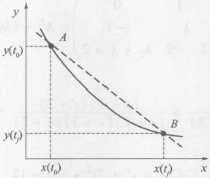

9.2-1 题图

9 .2- 1解答 A点 到B 点的曲线弧长为 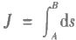,其中(ds)²=(dx)²+(dy)²,ds = √ 1+y²dx, 因此曲线弧长可表示为 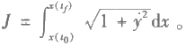

这是个固定端点的泛函极值问题，L=√ 1+y², 根据欧拉方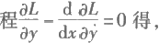

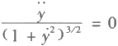,即y=0

因此，y=ax+b, 连接两点的最短曲线为直线，参数a,b 可由边界条件确定。

9.2-2 最速降曲线问题：设A 和 B 是垂直平面上不在同一垂直线上的两点，在所有连 接A 点 和B 点的平面曲线中，求一曲线使得质点在重力作用下，初始速度为0时，沿此曲线从 A点滑行至B 点的时间最短(不计摩擦和空气阻力)。

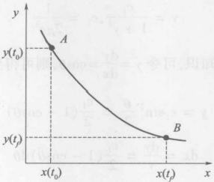

9.2-2 题图

9 . 2- 2解答 假定初始时刻的 A 点坐标为(x(to),y(to)),终端时刻的 B 点坐标为 (x(t),y(t;))。要求的性能指标为 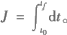根据能量守恒定律，在重力作用下，质点在曲线 上任意点处的状态满足

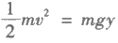

其中m 为质点质量，v为质点瞬时速度 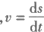2 为质点瞬时位移，(ds)²=(dx)²+(dy)²。 由此可得到

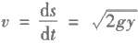

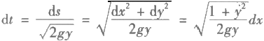

因此，最速降曲线问题描述为寻求使泛函 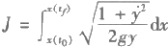极小的曲线y=f(x) 。 为使

求解方便，可令A 点坐标为(0,0),B点坐标为(xy,y), 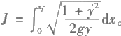

和习题9.2-1非常类似，这是个固定端点的泛函极值问题， 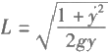,不显含自变 量x。

回顾：若积分型泛函指标中的L 是 L=L[x,x] 这种形式，欧拉方程可降阶为 L-xL =c,c为待定系数

上式可对欧拉方程进行首次积分推导得到。

因此在速降曲线问题中，由于 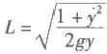只依赖于y 和 y,即得

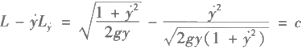

化简得

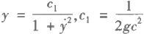

由常微分方程求解的相关知识，可令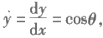则可得到

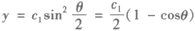

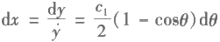

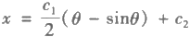

由边界条件y(0)=0, 可知c₂=0;c₁ 可由终端边界条件y(x;)=y 求得。最终的曲线方程为

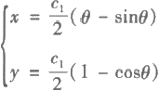

这是摆线(圆滚线)的参数方程，其中为滚圆半径，是最速降曲线问题的唯一解。

9.2-3 点到直线的最短曲线问题：求点A 到直线x=2-t 距离最短的曲线，如图所示。

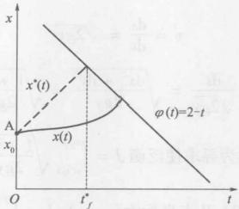

9.2-3 题图

在习题9.2-1基础上，该问题可描述为：给定初始点x(0)=x₀, 终端时间t; 自由、终端状

态x(t;) 满足约束条件 x(t;)=φ(tg)=2-t;, 求 解 最 优 曲 线 x*(t), 使 性 能 指 标

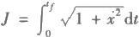极小。

9 .2-3解答 L =√ 1+x ²,根据欧拉方 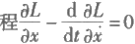得 ，

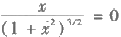,即x =0 因此，x=at+b, 点到某直线的最短曲线为直线。

由初始条件x(0)=x 。 得 ，b=x₀; 由横截条件1可解得a=1, 最优曲线为

x =t+x₀

当t=t 时 ，x(ty)=φ(t;),即 t;+x o=2-t, 从中解出最优终端时刻为t; =1-0.5x₀。

由上述结果可知，A点到直线x=2-t 的最短曲线为，通过A 点并垂直于x=2-t 的直 线x=t+x₀。

9.2-4 库存管理优化问题(控制无约束):已知库存模型， 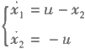 ,x₁(0)=2, x₂(0)=0,x₁(1)=1,x₂(1)=1 。 其中，x₁(t) 为 t 时刻的库存量，x₁(t) 为销售率，u(t) 为生产 率；第2个方程表示销售率的变化随着生产率的增长呈反比关系。现要求寻求最优生产率u*

(t) 使得在[0,1]时间内有最小的总生产量，即 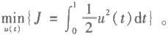

9 .2-4解答 由题意知 to=0, 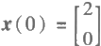,ty=1, 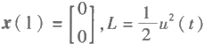,Φ=0,f= 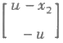,拉格朗日乘子为λ'(t)=[λ₁(t),λ₂(t)]。

构造哈密顿方程，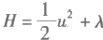(u-x₂)-λ₂u。

由控制方 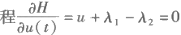,得u=λ2-λ1。

由协态方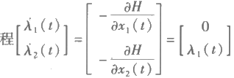,得λ₁(t)=a,λ₂(t)=at+b

由状态方程 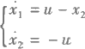 ,得

c)t+d。

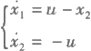由端点条件x₁(0)=2,x₂(0)=0,x₁(1)=1,x₂(1)=1, 得 a=-6,b=-4,c=0,d=2, 最 优生产率为u*(t)=-6t+2。

9.2-5 库存管理优化问题(控制有约束):已知库存模型， ,umin≤u≤

umaxx₁(0)=x10,x₂(0)=x20,x₁(T),x₂(T) 自由。现要求寻求最优生产率u*(t) 使得在[0,T]

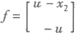时间内，使库存和生产的代价和最小，即 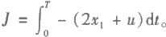

9 .2-5解答 控制有约束问题需用极小值原理。 L=2x₁+u,Φ =0, ,拉格朗 日乘子为λ'(t)=[λ₁(t),λ₂(t)]。

构造哈密顿方程，H=-(2x₁+u)+λ₁(u-x2)-λ₂u=-2x₁-λ₁x₂+(λ₁-λ₂-1)u。

哈密顿函数是u 的线性函数，极小值出现在边界。

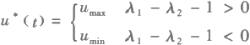

由协态方 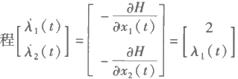,得λ₁(t)=2t+a,λ₂(t)=t²+at+b。

由横截条件 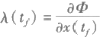,得a=-2T,b=T², 控制律变为

则λ₁(t)=2(t-T),λ₂(t)=(t-T)²。

,显然- (1-t+T)²<0 恒成立且切换时间

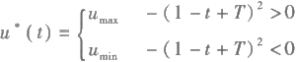t=T+1 超过了边界时间，因此最优控制律为u*(t)= umino

9.2-6 飞行器高度控制问题：飞行器的控制方程如下

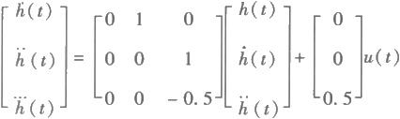

其中，h(t)是飞行器的高度；u(t)是油门输入；试设计控制律使如下性能指标最小

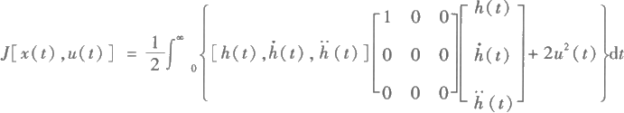

初始状态[h(t)h(t)h(t)]=[1000]T 。 对如下给定的Q、R 矩阵进行仿真分析，

并绘制系统状态与控制输入的曲线。

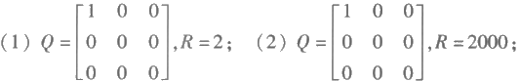

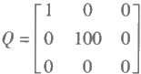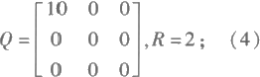

,R=2

(3)

9 .2-6解答 给定的性能指标为线性二次型指标



其中Q 和 R 分别是对状态变量和控制量的加权矩阵，线性二次型最优控制器设计如下：

(1)Q=diag(1,0,0),R=2 时，由后面给出的MATLAB程序可求得最优状态反馈矩阵为 K₁=[0.7071 2.0072 2.0510],u(t)=-K₁*x(t) 。 状态响应曲线及控制输入曲线如图

9.2-4所示。

(2)Q=diag(1,0,0),R=2000 时 ，K₂=[0.02240.25170.4166],u(t)=-K₂*x(t), 结果如图9.2-5所示。

(3)Q=diag(10,0,0),R=2 时 ，K₃=[2.23614.38923.3077],u(t)=-K₃*x(t), 结 果如图9.2-6所示。

Response

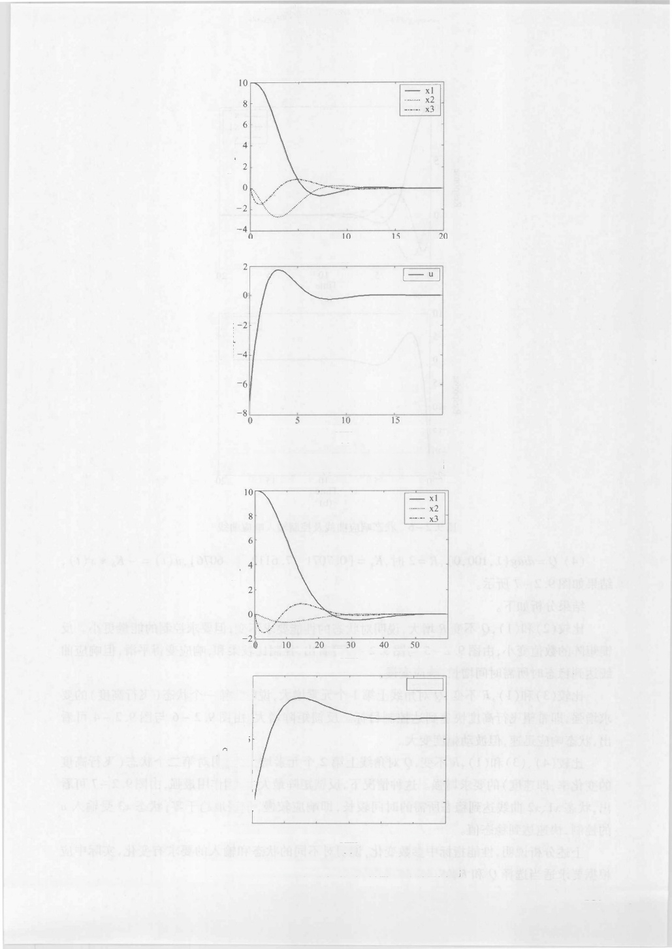0 5 10 15 20 Time

(a)

Response

20

Time

(b)

**图9** **.** **2** **-** **4** **状态响应曲线及控制输入曲线**

Reponse

|  |  |  |
| --- | --- | --- |
|  | 40 | 60 |
| Time  (a) |  |  |
| 0.1 |  |  |
|  |  | 一 u |
| 0.05 |  |  |
| 0  -0.05  -0.1  Rep  -0.15  -0.2  -0.25 0 10 20 30  Time  (b) | 40 | 50 60 |

**图9** **.** **2** **-** **5** **状态响应曲线及控制输入的响应曲线**

167

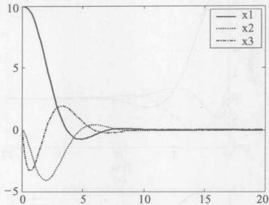

Response

Time

(a)

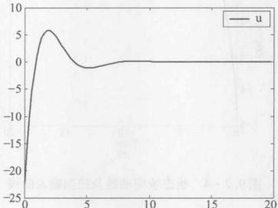

Response

Time

(b)

图9.2-6 状态响应曲线及控制输入响应曲线

(4)Q=diag(1,100,0),R=2 时 ，K₄=[0.70717.61124.6076],u(t)=-K₄*x(t), 结果如图9.2-7所示。

结果分析如下。

比较(2)和(1),Q 不变R 增大，说明对状态的性能要求不变，但要求控制的能量更小。反 馈矩阵的数值变小，由图9.2-5与图9.2-4可看出，控制比较柔和，响应变得平滑，但响应曲 线达到稳态时所需时间增长，响应变慢。

比较(3)和(1),R 不变，Q 对角线上第1个元素增大，说明对第一个状态(飞行高度)的要 求增强，即希望飞行高度快速到达控制目标。反馈矩阵增大，由图9.2-6与图9.2-4可看 出，状态响应迅速，但波动幅度变大。

比较(4)、(3)和(1),R 不变，Q 对角线上第2个元素增大，说明对第二个状态(飞行高度 的变化率，即速度)的要求增强。这种情况下，反馈矩阵最大，控制作用最强，由图9.2-7可看 出，状态x1、x2曲线达到稳态所需的时间较长，即响应较慢，平缓地趋于零；状态x3受输入u 的控制，快速达到稳态值。

上述分析说明，性能指标中参数变化，说明对不同的状态和输入的要求有变化，实际中应 根据要求适当选择Q 和 R。

Response

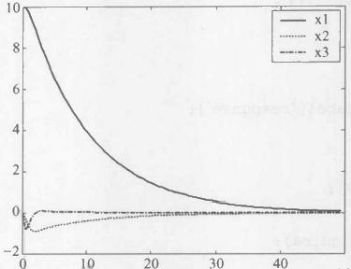

50

Time

(a)

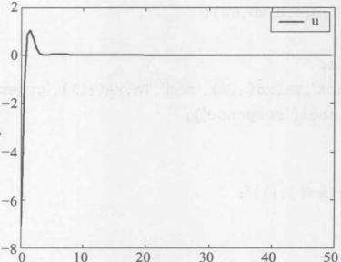

Response

(b)

Time

图9 . 2 - 7 状态响应曲线及控制输入响应曲线

%********MATLAB 程 序 * * * * * * * * * * * %

a=[010;001;00-1/2];

b=[0;0;1/2];

c=[100;010;001];

d=[0;0;0];

figure(1)

q=[100;000;000];

r=2;

[k,p,e]=lqr(a,b,q,r);

x0=[10;0;0];

a1=a-b*k;

[y,x]=initial(a1,b,c,d,x0,20);

n=length(x(:,3));

T=0:20m:20-20n;

plot(T,x(:,1),'black',T,x(:,2),'red’,T,x(:,3),'green'); xlabel('time-s');ylabel('response');

hold on

forj=1:n

u(j,:)=-k*(x(j,:))'; end

figure(2)

plot(T,u);

xlabel('time-s');ylabel('response'); hold on

figure(3)

qa=[100;000;000];

ra=2000;

[ka,pa,ea]=lqr(a,b,qa,ra);

x0=[10;0;0];

aa1=a-b*ka;

[ya,xa]=initial(aa1,b,c,d,x0,60);

na=length(xa(:,3));

Ta=0:60/a:60-60/ha;

plot(Ta,xa(:,1),'black',Ta,xa(:,2),'red’,Ta,xa(:,3),'green'); xlabel('time-s');ylabel('response');

hold on

forj=1:na

ua(j,:)=-ka*(xa(j,:))'; end

figure(4)

plot(Ta,ua);

xlabel('time-s');ylabel('response'); hold on

figure(5)

qb=[1000;000;000];

rb=2;

[kb,pb,eb]=lqr(a,b,qb,rb);

x0=[10;0;0];

ab1=a-b*kb;

[yb,xb]=initial(ab1,b,c,d,x0,20);

nb=length(xb(:,3));

Tb=0:20mb:20-20/mb;

plot(Tb,xb(:,1),'black′,Tb,xb(:,2),'red′,Tb,xb(:,3),'green'); xlabel('time-s');ylabel('response');

hold on

forj=1:nb

ub(j,:)=-kb*(xb(j,:))'; end

figure(6)

plot(Tb,ub);

xlabel('time-s');ylabel('response'); hold on

figure(7)

qc=[100;01000;000];

rc=2;

[kc,cp,ec]=lqr(a,b,qc,rc);

x0=[10;0;0];

ac1=a-b*kc;

[yc,xc]=initial(ac1,b,c,d,x0,50);

nc=length(xc(:,3));

Tc=0:50Mc:50-50Mc;

plot(Tc,xc(:,1),'black′,Tc,xc(:,2),'red',Tc,xc(:,3),'green');

xlabel('time-s');ylabel('response');

hold on

forj=1:nc

uc(j,:)=-kc*(xc(j,:))'; end

figure(8)

plot(Tc,uc);

xlabel('time-s');ylabel('response');

hold on

9.3 课 后 练 习 题 及 详 细 解 答

9.3-1 已知 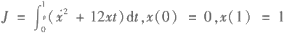,试求使泛函J 取极值的轨迹 x*(t), 并判别泛函极值的性质(极大/极小值)。

9 . 3 - 1解答 构造拉格朗日函数

*L=x²+12xt*

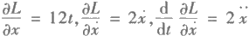

根据欧拉方程，得

12t-2x =0

即 x=6t, 则

x =t³+at+b

由边界条件x(0)=0,x(1)=1, 得x*=t³。

此时泛函极值为最小值。

9.3-2 x=-x+u,x(0)=3,x(2)=0,求 u*(t) 使 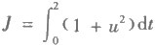 为最小。

9 . 3 - 2解答 构造拉格朗日函数

L=1+u²-λ(-x+u-x)

由欧拉方程，得

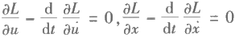

即

2u+λ=0,-λ+X=0

所以

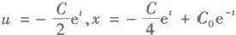

又x(0)=3,x(2)=0,

*λ=Ce³,* 得

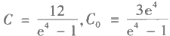

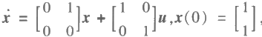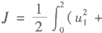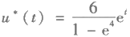

9.3-3 ,x₁(2)=0, 求u*(t) 使

u2)dt 为最小。

9 .3-3解答 构造哈密顿函数

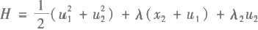

协态方程为

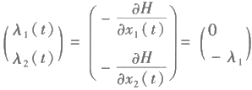

故λ₁(t)=a,λ₂(t)=-at+b 控制方程为

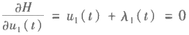

即

u₁(t)=-a

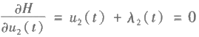

即

*u₂(t)=at-b*

由状态方程，得

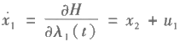

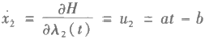

所以

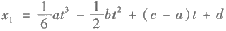

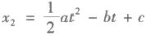

解得

c =d=1

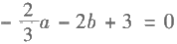

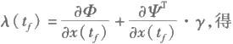

又ψ=x₂ (t), 由横截条件

λ₁ (2)=γ,λ2(2)=0

即

*2a=b*

联解，得

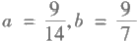

所以

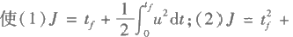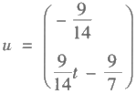

9.3-4 x =u,x(0)=1,x(ty)=0,求t; 及 u*(t)1

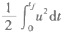为最小。

9 .3-4解答

(1)构造哈密顿函数

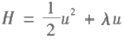

协态方程为

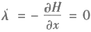

即

λ(t)=a

控制方程为

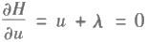

即

u =-a

状态方程为

x =u

即

x =-at+b

又x(0)=1, 故 b=1, 又 x(ty)=0, 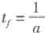,则

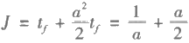

当 a=√2 时 ，J 最小，则

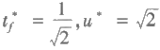

(2)同(1),得

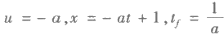

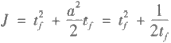

当 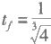时 ，J 最小，则

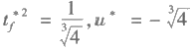

9.3-5 x=u,x(0)=1,求t 及 u*(t) 使 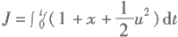为最小。

9 . 3 - 5解答 构造哈密顿函数

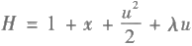

协态方程为

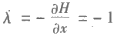

得

λ=-t+b

控制方程为

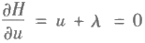

得

u =t-b

状态方程为

x =u

得

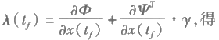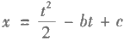

又Φ=0,ψ=0,由横截条件

*λ(t;)=0,ty=b*

所以

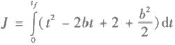

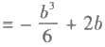

当 b=2 时 ，J 最小，则

t;=2,u*(t)=t-2

9.3-6 x=-0.1x+u,x(0)=x₀,0≤u≤1,求 u*(t) 使 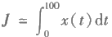为极大。

9 . 3 - 6解答 构造哈密顿函数

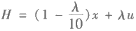

要使H 极大，则

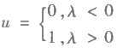

由协态方程

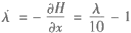

λ(t)=Ce+10

由横截条件，得

λ(tg)=0

C=-10e-10

λ(t)=-10e₀-10+10

0≤t≤100,λ≥0

所以

u*(t)=1

9.3-7 x=-x+u,x(0)=1,|u|≤1,求 u*(t) 使 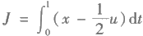 为极小。

9 . 3- 7解答 构造哈密顿函数

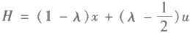

要使H 极小，则

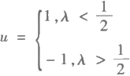

协态方程为

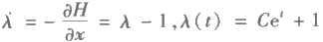

由横截条件，得

λ,=0

所以

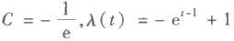

当 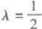时 ，t=1-In2, 故

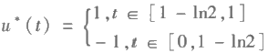

9.3-8 x=x-u,x(0)=5,0≤u≤2,求 u*(t) 使 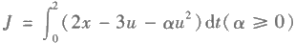 为极 *大。*

9 .3-8解答 构造哈密顿函数

H=(2+λ)x-(3+λ)u-αu²

协态方程为

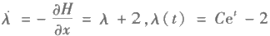

由横截条件，得

λ(t;)=0

所以

λ(t)=2e¹-²-2

当α≥0时，要使H 极大，则u*=0。

9.3-9 x=-2x+u,x(0)=1,求u*(t) 使 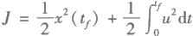 极小，其中t, 固定。

9 . 3-9解答 构造哈密顿函数

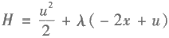

协态方程为

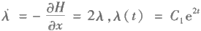

控制方程为

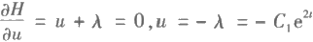

状态方程为

x=-2x-C₁e2, 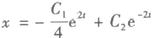

横截条件为

λ(t₅)=x(ty)=C₁e2

又由x(0)=1, 得

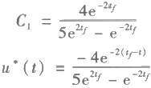

9.3-10 x(k+1)=x(k)+0.1(x²(k)+u(k)),x(0)=3,求u*(0),u*(1) 使 J = 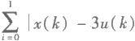极 小 。

9 .3- 10解答

(1)k=1 时，初态为x(1), 单步最优求u*(1), 使

J[x(1),1]=min(1)[1x(1)-3u(1)I]

当x(1)=3u(1) 时，有

J*[x(1),1]=0

由系统状态方程，有

x(1)=x(0)+0.1 =[x²(0)+u(0)]

(2)k=0 时，初态为x(0), 单步最优求u*(0), 使

J[x(0),0]=minu(o){[I x(1)-3u(1)1]+J'[x(1),1]}

=min(o)[1 x(1)-3u(1)I]

当x(0)=3u(0) 时，有

J*[x(0),0]=0

故

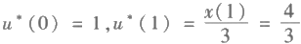

2004—2013年《自动控制原理》

硕士研究生入学考试初试试题集锦

I 2004年南京航空航天大学《自动控制原理》硕士研究生入学考试初试试题

1. 某系统结构如图1所示：

(1)试求出系统闭环传递函数C(s)/R(s);

(2)若此时系统特征方程为D(s)=s⁵+5s⁴+9s³+11s²+8s+6=0, 统的稳定性。(20分)

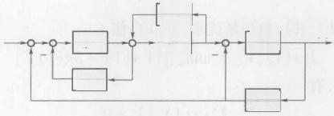*H₂(⑤*

*R(s)*

一

G₂⑤) G;(S)

G₁(s)

H₁(S)

H₃(S)

试用劳斯判据判断系

C(s)

图1

2. 已知某系统闭环对数幅频特性曲线如图2所示，试求出系统单位阶跃响应的超调量 σ%、峰值时间t,和调节时间t₅。(20 分 )

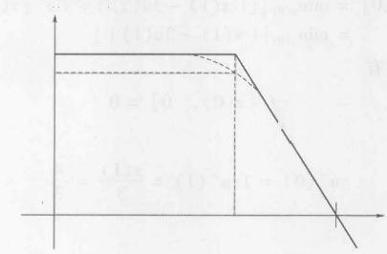

201g|φ(w)dB

20dB

16.83dB

-[40

OdB

√ 1000

①

图2

3. 已知单位反馈系统开环传递函数为

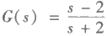

试求输入信号r(t)=2cos(3t+30°) 时，系统的稳态输出c(t) 。(16 分 )

4. 已知单位反馈系统开环传递函数为

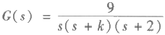

试绘制出k 从0 →+∞变化的闭环根轨迹。[要求求出分离点坐标](18分)

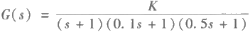

(1)试用奈氏判据确定闭环系统稳定的K 值范围；

(2)若希望系统的闭环极点全部位于s=-1 垂线之左，试用奈氏判据确定此时K 的取值 范围。(其他方法无效)(20分)

6. 最小相角系统开环传递函数为

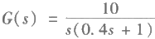

要求设计一串联超前校正网络，使校正后系统的相角裕度γ"≥50°;并求此时的幅值裕度 h" 。(20 分 )

7. 试判断图3所示采样系统的稳定性。(18分)

[提示：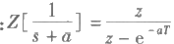;采样周期T=1s]

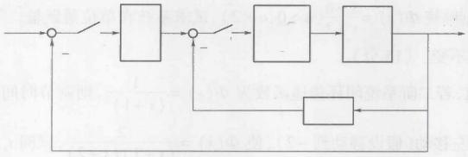

*R(s)*

T

s+1

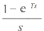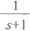

C(s)

1一$

T

图3

以下两题中任选一题：

8. 非线性系统的微分方程为 x+x²+ax+x²+bx+c=0, 奇点为(2,0)和(-1,0),其中 (2,0)为稳定的焦点，试求：

(1)b 、c 的值和a 的取值范围；

(2)确定奇点(-1,0)的类型；

(3)概略绘制奇点附近的相轨迹。(要求标出方向)(18分)

9. 某非线性系统结构如图4所示，要求：

(1)若系统存在频率为w=π/4 的自激振荡，试求此时的k 值和振幅A;

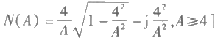(2)确定系统只有一个自振点的条件。(18分)

[注：线性环节中的k>0; 非线性环节的描述函数为

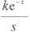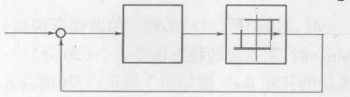 cI) 4

r(1)=0

π厂

一

图4

Ⅱ 2005年南京航空航天大学《自动控制原理》硕士研究生入学考试初试试题

1. 某系统结构如图1所示：

(1)试判断系统稳定的K 值范围；

(2)试设计C,(s), 使系统在输入r(t)=t

(3)试设计Gn(s), 使系统在扰动 n(t)=t

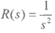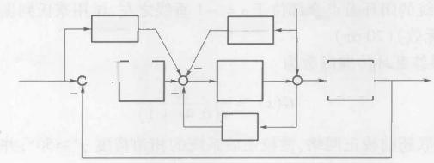G,(s)

*E(s)[* 

单独作用下无稳态误差；

单独作用下无稳态误差。(20分)

|  |  |
| --- | --- |
| G(s)    5 | C(s) |

图1

2. 设系统闭环传递函数为 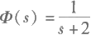,试求选取误差带△=0.05时的调节时间t₅; 若给 系统增加一个零点，使 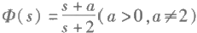,试求系统在单位阶跃输入下的初值和终值， 并证明此时的t, 不变。(15分)

3. 我们知道，若二阶系统闭环传递函数为 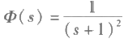,则调节时间t,=4.75s。若将 其中一个极点向左移动(假设移动到-2),使 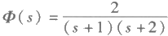,试问t,是增大还是减小 (不说理由不得分)?试求出此时的t, 。(15 分 )

4. 设正反馈系统的开环传递函数为 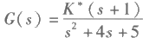,试绘制K*从0 → ∞时的闭环根轨 迹图，并由此确定使系统稳定的K* 范围。(要求出分离点的坐标)(15分)

5. 某单位反馈系统的开环幅相曲线如图2所示，且G(j√2)=-j√2

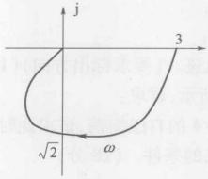

图2

(1)当输入r(t)=1(t) 时，求输出量c(t) 的最大值及稳态误差e;

(2)当输入r(t)=5sin2t 时，求系统的稳态误差e 。(20 分 )

6. 已知非最小相角系统的开环 Bode图如图3所示，开环增益K>0。

(1)确定开环传递函数G(s);

(2)用奈氏判据确定使系统稳定的K 值范围。(20分)

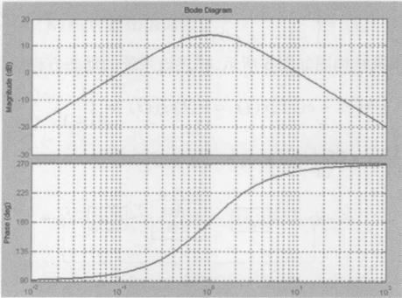

图3

7. 设单位反馈系统的开环传递函数为 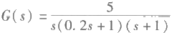,试设计串联校正网络 使校正后的系统截止频率w°≈0.7rad/s,相角裕度γ*≥40°。(15分)

8. 闭环采样系统结构图如图4所示，采样周期T=1s,k>0。

(1)求使系统稳定的k 值范围；

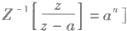

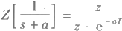[提示： ;

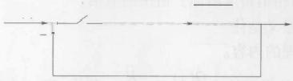R(s)



C(s)

T - +

图4

以下两题任选一题：

9. 已知非线性系统结构图如图5所示，描述该系统的动态方程组如下：



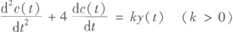

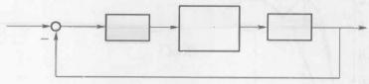

r e G₁(s) x 非环线节性 y G₂(s) c

图5

(1)求出G₁(s) 、G₂(s), 画出非线性环节的输入输出静特性关系曲线；

(2)用描述函数法研究系统的稳定性，若有自振，试求出自振参数。(15分)

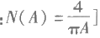[提示：非线性环节 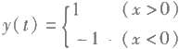,其描述函数为

10. 已知非线性系统结构图如图6所示，描述该系统的动态方程组如下：



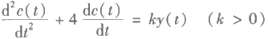

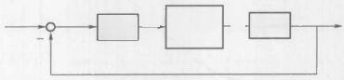G(⑧) x 非线性  G₂(s)

c

r e

图 6

( 1 ) 求 出G₁(s) 、G₂(s), 画出非线性环节的输入输出静特性关系曲线；

( 2 ) 求 出e-e 平面上的等倾线方程、开关线方程；

(3)请说出相轨迹的2个特点。(15分)

Ⅲ 2006年南京航空航天大学《自动控制原理》硕士研究生入学考试初试试题

1. 简答题(共20分，每小题4分)

(1)何为系统的截止频率w? 何为系统的带宽频率ws? 带宽频率通常取大好还是取小 好?为什么?

(2)简要说明比例积分微分PID 控制规律中P、I和 D 的作用。

(3)串联超前校正的目的是利用其超前角使系统相角裕度γ增加，串联滞后校正的相角 为负值，为何也会使系统的相角裕度增加?请说明原因。

(4)频率特性的物理意义是什么?

(5)叙述香农采样定理的内容。

2. 设某伺服电动机的传递函数 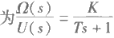,其中Ω(s) 为角速度，U(s) 为输入电压。 假设电动机在控制电压U。作用下以wo 恒定速度转动，试求电压U。突然降到零时，电动机的 输出响应w(t) 。(10 分 )

3. 设三个二阶系统闭环传递函数均为 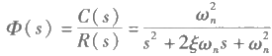,其单位阶跃响应如 图1所示，试确定各闭环系统极点的相对位置，并说明理由。(15分)

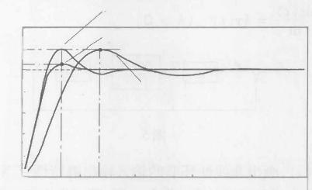系统1

系统2

1.2

1

0.8- 0.6 0.4 0.2

系统3

1 2 3

4 5

%

时间/s

图1

4. 设系统的结构如图2所示。

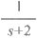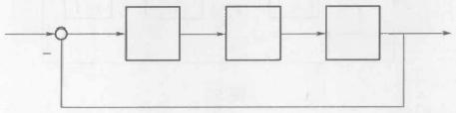*R(s)*

C(s) 5+4

图2

(1)试求系统在输入r(t)=t 时的稳态误差；

(2)试设计校正网络，使系统在输入r(t)=sint 时无误差。(20分)

5. 某单位反馈系统的闭环根轨迹如图3所示。

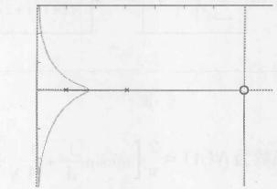

-3.5 -3 *-a* 0

图3

(1)若使所有特征根均为负实根，根轨迹增益K* 取值范围是多少?此时系统单位阶跃响 应有超调吗?

(2)求系统在输入r(t)=1(t) 作用下的稳态输出c 。(20 分 )

6. 已知最小相位系统开环对数幅频特性渐近曲线如图4所示，试确定其开环传递函数。 (15分)

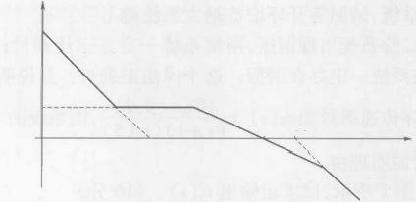

*L(w)*

[-40]

[-20]

100

20  [-40]

(dB)

20

1

图4

7. 设单位反馈系统的开环传递函数为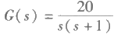,试设计串联校正网络使校正后的 系统相角裕度γ"≥4 5°。(15分)

8. 已知采样系统的结构如图5所示，采样周期 T=1s

(1)判断系统的稳定性；

(2)求系统在单位阶跃输入下的稳态误差e(+∞) 。(20 分 ) [提示：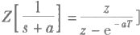

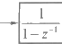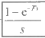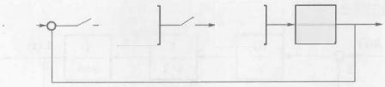C(s) +

R(s)

一 T

T

图5

以下两题中任选一题：

9. 已知非线性系统结构如图6所示，试用描述函数法分析K(K>0) 的取值对系统稳定性 的影响。(15分)

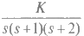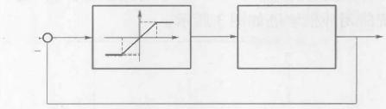C

R=0

1

图6

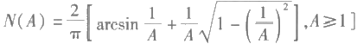

[提示：非线性环节描述函数为

10. 若非线性系统的微分方程为 x+(3x-0.5)x+x+x²=0, 试求系统的奇点，并概略绘 制奇点附近的相轨迹。(15分)

IV 2007年南京航空航天大学《自动控制原理》硕士研究生入学考试初试试题

1. 简答题(本题共20分，每小题5分)

(1)某单位负反馈系统的开环传递函数为 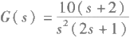,请说出其闭环根轨迹会出 现共轭复数分离点吗?并说明理由。

(2)对于连续控制系统，请回答开环增益越大系统越不稳定吗?并说明理由。

(3)某闭环无零点二阶系统出现谐振，则该系统一定存在超调量；反之，某闭环无零点二 阶系统出现超调量，则该系统一定存在谐振。这个说法正确吗?并说明理由。

(4)若某系统的闭环传递函数为 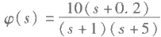,则系统的单位阶跃响应一定无超 调，这个说法正确吗?请说明理由。

2. 某系统结构图如图1所示，试求出输出C(s)。(16 分 )

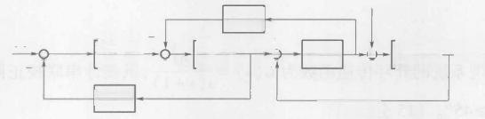N(s)

*H₁(S)* G₂(⑤ 一O

*R(s)*

C(s)

G₃(s)

O

G(⑤

G,(S

*H₂(s)* H₃⑤) 图 1

3. 系统结构图如图2所示，已知未加测速反馈时，系统在单位阶跃信号作用下的稳态输 出为1,而过渡过程的瞬时最大值为1.4,要求：

(1)确定系统结构参数K、a,并计算单位阶跃响应下的峰值时间t、调节时间t,、超调

量σ%;

(2)为了改善系统性能，引入测速反馈bs, 若b=0.82, 再计算超调量σ%;

(3)在该测速反馈情况下，若此时系统的输入为r(t)=2+1.38sint, 计算稳态输出C。 (16分)

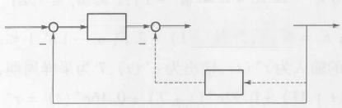

R(s)

K

*bs*

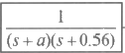

C(s)

图2

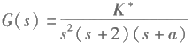

4. 设某反馈控制系统中前向通道的传递函数为 ,主反馈通道传递

函数为H(s)=1,a 为大于0的常数，系统闭环根轨迹具有重极点-4。

(1)概略绘制闭环系统根轨迹(0<K*<∞), 试分析闭环系统稳定性；

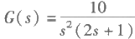(2)若改变主反馈通道传递函数为H(s)=1+2s, 用根轨迹法分析H(s) 改变后系统的闭 环稳定性，并研究H(s) 的改变所产生的效应。(18分)

5. 设系统结构图如图3所示，其中

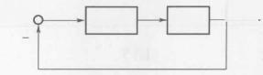

R(s) as+1 G(s) C(s)

图3

(1)试绘制a=0 的开环幅相曲线，并用奈氏判据判断该系统的闭环稳定性；

(2)a>0, 若系统开环截止频率w。为4,问能否满足相角裕度γ>25°的要求；

(3)讨论参数a 对系统稳定性的影响。(15分)

6. 某最小相位系统，其开环对数幅频特性曲线如图4所示，试求出系统的开环传递函数 G(s) 。(15 分)

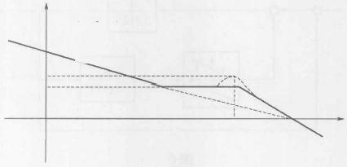

*201g|G(jaw)|*

[-40]

w

29

46.3 40.0 0

[-20]

图4

7. 某单位负反馈系统的开环传递函数为

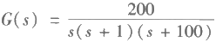

设计一校正网络，使校正后的系统超调量σ%为原系统的50%(允许误差±5%)。并计 算校正前后系统的调节时间。(18分)

[提示：高阶系统频域性能指标与时域性能指标的关系为



t,=Kπ/w 。;K=2+1.5(M,-1)+2.5(M,-1)²,1≤M,≤1.8]

8. 已知某离散系统的输入为r*(t),输出为c*(t),T 为采样周期，系统的差分方程为 c*(t+3T)+1.7c*(t+2T)+0.92c(t+T)+0.16c*(t)=r*(t+T)+0.1r*(t)

(1)试判断该系统的闭环稳定性；

(2)设误差e*(t)=r*(t)-c*(t), 当 r(t)=1(t) 时，求系统的稳态误差e(+∞)。 [附 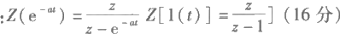

以下两题任选一题：

9. 设某非线性系统结构如图5所示，试绘制输入信号为r(t)=-2·1(t)+0.4t 时 e-e 平面上的相轨迹。(16分)

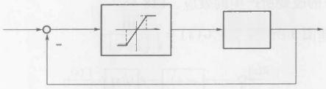x c

0.2-

r e

56+1)

0.2

图5

10.设某非线性系统结构如图6所示，其中M=1,K=1。

(1)试求系统等效线性部分的传递函数；

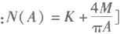(2)试用描述函数法分析系统是否产生自激振荡，若有自振，求出输出c(t) 的振荡频率 和振幅。(16分)

[附：非线性环节的描述函数为

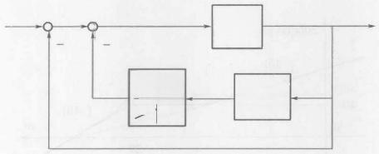

r=0

c

5+2

56G+1)

MK



图6

V 2008年南京航空航天大学《自动控制原理》硕士研究生入学考试初试试题

1. 简答题(本题共20分，每小题5分)

(1)已知某线性系统在单位阶跃信号作用下稳态误差为无穷大，该系统是否不稳定?请 说明理由。

(2)已知某二阶系统的闭环极点位于图1所示平面的阴影部分中，请确定其阻尼比ξ和

无阻尼振荡频率wn 的取值范围。

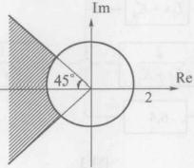

图1

(3)线性定常离散系统的稳定性除了与系统结构参数有关之外，还与哪些因素有关?

(4)已知两个非线性系统的非线性环节相同，但其线性部分的传递函数分别为

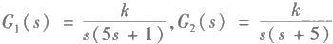

其中k>0, 用描述函数法分析时，哪个系统分析的准确度高?请说明理由。

2. 已知系统结构图如图2所示，图中R(s) 为输入信号，N(s) 为干扰信号，C(s) 为输出 信号。

(1)试求传递函 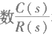和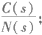

(2)若此时系统的特征方程为D(s)=s⁶+4s⁵-4s⁴+4s³-7s²-8s+10=0, 试用劳斯判据 判断系统的稳定性，系统是否有在s 右半平面和虚轴上的特征根?若有，求出这些 根。(16分)

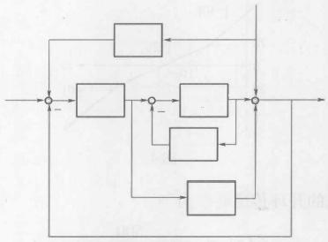

N(s)

G₄(S)

R(s)

G,(s)

*H(s)*

G₃(S)

C(s) G₂(s)

图2

3. 已知图3所示系统在输入信号r(t)=5 · 1(t) 和扰动信号n(t)=0.24sin(2t+45°) 的 作用下，输出c(t) 的最大值为2.8。稳态值为2.0。

(1)试确定系统的结构参数K₁、K₂、T₁、T₂;

(2)试求在输入信号r(t)作用下的超调量σ%、峰值时间t,和调节时间t,;

(3)试求在输入信号r(t)作用下的稳态误差e。 (按输出端定义)(18分)

4. 已知某系统的闭环传递函数

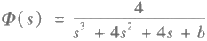

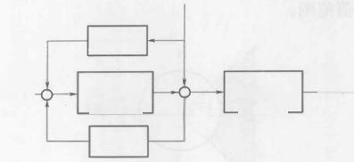

N(s) *T₂s+K₂*

R(s)

一

6.4

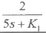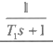

C(s)

图3

(1)试绘制b 从0→ ∞时的根轨迹图，并确定使系统稳定的b 值范围；

(2)试确定系统阶跃响应无超调的b 值范围；

(3)试确定系统阻尼比ξ=0.5时的b 值。(16分)

5. 已知单位反馈系统的开环传递函数为

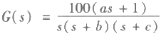

( 1 ) 当b=1,c=2, 输入r(t)=2sin8t 时，若使稳态输出与输入信号反相，请确定a 值 ；

( 2 ) 当a=2,b=0,c=-1 时，绘制系统的开环幅相曲线，并用奈氏判据判断系统稳定性；

(3)在(2)的基础上，如果该系统不稳定，请采用校正方法使得闭环系统稳定。(20分)

6. 某最小相位系统，其开环对数幅频特性曲线如图4所示，试求系统的开环传递函数 G(s) 。(15 分 )

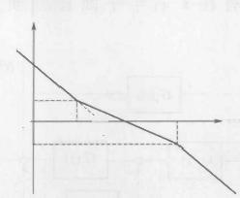*L(w)*

[-40]

20

0

-20

[-20] 10

[-40]

图4

7. 已知单位反馈系统的开环传递函数为

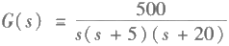

试设计串联校正网络，使校正后的系统超调量σ%≤25%,调节时间t₅ ≤1s。(15分 ) [提示：高阶系统频域性能指标与时域性能指标的关系为



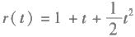K =2+1.5(M,-1)+2.5(M,-1)²,1≤M,≤1.8]

8. 已知离散系统结构图如图5所示，其中K=10,T=0.2s, 试求当输入 时系统的稳态误差e(∞) 。(15 分 )



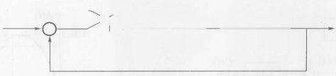*c(t)* ”

T

*r(t) e(t)*

ko+059

一

图5

9. 已知非线性系统结构图如图6所示，其中N(A)=e⁻A, 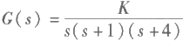,(K> 0),试用描述函数法分析当K 从0 → ∞时，非线性系统的自由运动。若有自振，请求出自振参 数。(15分)

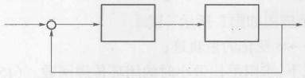r(t)=0

c(t)

N(A) *G(s)*

一

图6

VI 2009 年南京航空航天大学《自动控制原理》硕士研究生入学考试初试试题

1. 问答题(本题共24分，每题6分)

(1)已知某系统闭环传递函数为 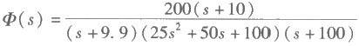,试估算系 统单位阶跃响应的调节时间(△=5%)。

(2)某单位负反馈系统，其开环传递函数为 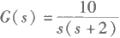,当输入r(t)=3sin5t 时，试求 该系统的稳定输出。

(3)某系统的特征方程如下，s⁵+3s⁴+3s³+9s²-4s-12=0, 请用劳斯判据判断系统的稳 定性，并求出系统所有的特征根。

(4)已知系统的状态方程为 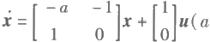为实数),试用李雅普诺夫第二方 法判断系统的稳定性，并说明物理意义。

2. 已知系统的结构图如图1所示。

(1)求输入R(s) 和扰动N(s) 同时作用下的系统输出Y(s);

(2)若使系统输出完全不受扰动的影响，求G₁,G₂,G₃,G₄,H₁,H₂ 应满足的关系。(15分)

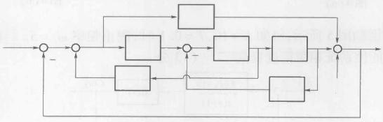

G₄

Y(s)

G₂ G₃

一

*H₂*

N(s)

R(s)

*H₁*

G₁

图1

3. 已知系统结构图如图2(a)所示，其中G(s) 为无零点的二阶环节。当G。(s)=0 时，系 统单位阶跃响应如图2(b) 所示。

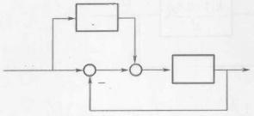

G(s)

*R(s) E(s)* + C(s)

G(s)

图2(a)

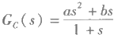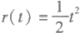(1)求G(s)的表达式；

(2)若 ,在输入

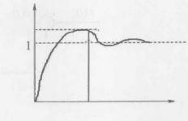

*h(t)*

1.163

0 0.906 *t/s*

图2(b)

时，稳态误差为零，试确定a 、b 。(15 分 )

4. 某正反馈系统的结构图如图3所示，试求：

(1)绘制参数a 从0 → ∞变化的根轨迹；

(2)当系统稳定情况下，求阻尼比最小时的闭环传递函数。(15分)

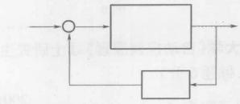

C(s) *s+46+ta)*

2s+3

R(s)

+

图3

5. 已知某最小相位系统的结构图如图4(a) 所示。其中，α>0,前向通路G(s) 的对数幅 频特性曲线如图4(b) 所示。

(1)求G(s) 的表达式。

(2)用奈奎斯特稳定判据分析使闭环系统稳定的α的取值范围。

(3)若α=0.2时，求系统相角裕度γ。(18分)

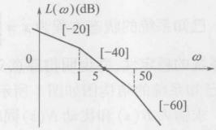

R(s) G(s) C(s)

α

图4(a) 图4(b)

6. 系统结构图如图5所示，已知 K=10,T=0.1 时，截止频率w。=5。若要求w。不变，如 何改变K 和 T 才能使系统相角裕度提高45°?(13分)

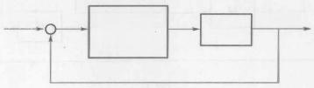*R(s)*

C(s)

G(s)

一 KCS+1)

图5

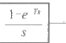7. 某离散系统的结构图如图6所示。

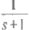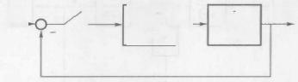R(s)

C(s)

T=1

图6

(1)判断该系统的闭环稳定性；

( 2 ) 若r(t)=1(t), 求 c(2) 、c(∞) 的数值。(15分)

[提示 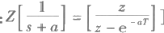

8. 某非线性系统如图7所示，已知非线性环节描述函数为 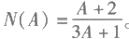

(1)分析参数K 对系统自由运动的影响；

(2)若能产生自激振荡，试求使系统输出c(t)处振幅为1时的自激振荡频率w 和参数K 的值。(15分)

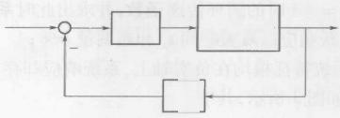

C(s)

*N(A)* R(s)=0

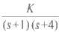

1 3

图7

9. 已知系统动态方程 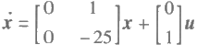,输出方程为y=[10]x。

(1)判断系统的能控性和能观性；

(2)设计状态控制反馈控制律u=r-k₁x₁-k₂x ₂ (如图8所示),将系统的闭环极点配置 在 - 1±j;

(3)令k₁=2500, 画出闭环系统特征方程k₂ 从0变化到∞时的根轨迹，并求出使闭环系 统响应具有超调最短时间的k₂ 的值。(20分)

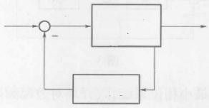

r u *x=Ax+Bu* y=Cx

x K=[k,k₂]

y

图8

VII 2010 年南京航空航天大学《自动控制原理》硕士研究生入学考试初试试题

1. 已知系统结构图如图1所示。

(1)若将结构图等效为图2形式，试求出等效的Gopen(s);

(2)试求使系统所有闭环特征根都位于s=-1 垂线之左的K 值范围。(15分)

2. 已知系统开环传递函数为

*R(s)*

K

*U(s)*

出

X₃(s)

品 2

*X₂(s)*

X;S) 4

C(s)

+ +

1 1 s

+ +

图1

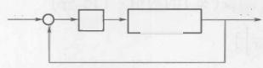*R(s)*

C(s)

K *Gm(s)* -

图2

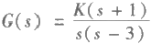

(1)绘制K 从0变化至∞时系统闭环特征根的轨迹；

(2)写出闭环极点为s=-3 时的闭环传递函数，并求出此时系统的单位阶跃响应h(t);

(3)求出(2)中单位阶跃响应的峰值时间t,和超调量σ%;

(4)简述为什么闭环系统特征根均在负实轴上，系统响应却存在超调?(15分)

3. 已知系统的结构图如图3所示，其中

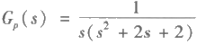

(1)若控制器G 。(s)=K 绘制K 从0变化至∞时系统闭环特征根的轨迹(要求计算共轭 极点的出射角);

(2)若扰动信号为n(t)=1(t), 计算闭环系统仅在扰动作用下的稳态输出c;

( 3 ) 若r(t)=0,n(t)=1(t), 稳态输出c₅<0.1, 比例控制器是否能实现这样的性能指 标?是，则求出比例增益K; 否，则概述原因。(15分)

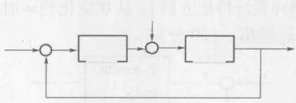

N(s)

*R(s)*

*G (S) G。(S)*

-

C(s)

图3

4. 设某单位负反馈系统为最小相位系统，其开环对数幅频渐近特性曲线如图4所示。

(1)求出该系统的开环传递函数G(s);

(2)求出该系统的相角裕度γ;

(3)如欲使其相角裕度γ>30°,如果采用串联校正，应采用何种校正环节，如何设计? (15分)

5. 假设单位负反馈系统的开环传递函数 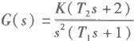,K>0, 试绘制出T₁>T₂=0, T₁>T₂>0,T₁=T₂>0,T₂>T₁>0 四种情况下的开环幅相曲线，并用奈奎斯特稳定判据判断系

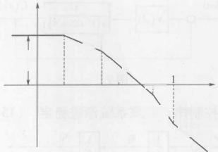

*L(w)*

I-20

40dB

0.01 0.05

[-60]

[-40]

[-40]

0.5

①

图4

统在这四种情况下的闭环稳定性。(15分)

6. 若某单位反馈系统的开环传递函数为G₁(s)e⁻, 求使该系统闭环稳定的r 值范围。(15分)

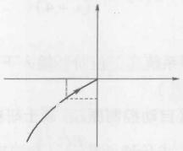Im

-2 -1

*w=∞*

1

①=2

w=0

二阶环节G₁(jw) 曲线如图5所示，试

Re

图5

7. 已知采样系统的结构图如图6所示，采样周期T=1。

(1)试确定系统稳定时K 值范围；

(2)求出K=2 时的c(∞), 其中r(t)=1(t) 。(15 分)

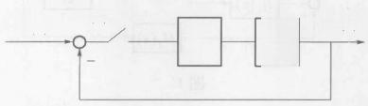*E(s)* T

K一s

C(s)

R(s)

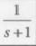

图6

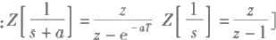[提示： 9

8. 已知非线性系统的结构图如图7所示，图中 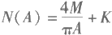为非线性元件的描述函数，

若M=1,K=0.5。

(1)试分析该非线性系统的稳定性，若产生自激振荡，则求出自振振幅A 和自振频率w 以及系统输出c(t) 的表达式；

(2)若线性环节的开环增益扩大5倍，再分析该非线性系统的稳定性。(15分)

(1)将系统写成状态方程表达式；

(2)试用李雅普诺夫稳定性理论判断系统稳定性；

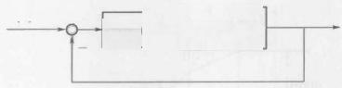R(s)=0

N(4)

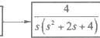

C(s)

图7

(3)在(2)的基础上，设计控制律u 使该系统渐进稳定。(15分)

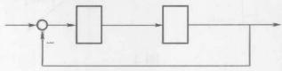x y

1 5

1 5

u

*x₂*

图8

10. 已知系统的传递函数

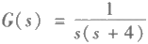

(1)写出系统的可控标准型；

(2)设计状态反馈控制器，使得系统在单位阶跃输入下，最大超调量为σ%=16.3%,调 节时间t,=2s(2% 的误差带)。(15分)

VⅢ 2011年南京航空航天大学《自动控制原理》硕士研究生入学考试初试试题

1. 已知某系统结构如图1所示，求传递函 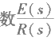和输出C(s) 。(15 分)

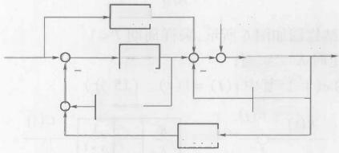

N(s)

C(s) G₂(5

*H₂(5)-*

*H₃(s)*

G₃(s)

G(s)

*B,(⑤)*

*R(s)*



图1

2. 已知某单位反馈的三阶系统(无闭环零点)结构图如图2所示，系统满足下列条件：

(1)在单位斜坡信号输入下稳态误差e为1. 125;

(2)在单位阶跃信号输人下动态性能指标峰值时间t=3.626s, 超调量σ%=16 . 32%试 求开环传递函数G(s) 。(15 分 )

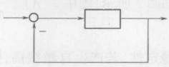R(s) *E(s)*

G(s)

*G(s)*

图2

3. 已知某单位反馈系统的开环传递函数为

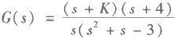

(1)绘制该系统的闭环根轨迹(K:0→∞);

(2)确定闭环系统有重极点时闭环传递函数(零、极点表达式);

(3)当输入为单位斜坡信号时，欲使稳态误差le|≤1, 求此时K 值范围。(15分)

4、已知某系统的开环传递函数为GH₁(s)e⁻7, 二阶环节GH₁(jw) 曲线如图3所示，试判断 该系统的闭环稳定性。(15分)

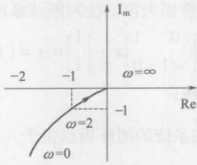

图3

5. 已知某单位负反馈系统的开环传递函数 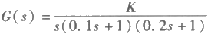,试设计串联滞 后校正装置，要求校正后系统的静态误差系数K,=30, 相角裕度γ"≥40°,截止频率w"≥ 2.3rad/s 。(15 分 )

6. 已知某离散系统结构图如图4所示，采样周期 T=1s。

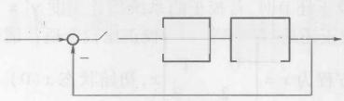E(s)T

C(s)

*R(s)*

G,(s)

(+)

图4

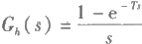( 1 ) 当G₆(s)=1 时，求闭环系统稳定的K 值范围；

(2)当 ,K=1, 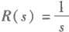时，试求该离散系统的输出相应c*(t) 、 稳态输出

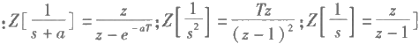c*(∞) 和稳态误差e*(∞)。(15 分 )

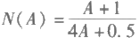[附Z 变换表

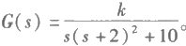7. 已知非线性系统的结构图如图5所示，图中非线性环节的描述函数

线性部分的传递函数

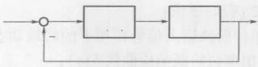

|  |  |  |
| --- | --- | --- |
| r=0 | N(A) | C G(s) |

图5

( 1 ) 当k=5 时，试用描述函数分析系统是否存在自激振荡?若存在，求出自激振荡振幅 和频率；

( 2 ) 当k=1 时，分析该非线性系统的稳定性。(15分)

8. 已知系统的传递函数为

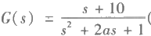(a 为实数)

(1)试列写该系统的可控标准型实现；

(2)在(1)的基础上，试用李雅普诺夫第二法判断该系统的稳定性。(10分)

9. 已知系统的动态方程为 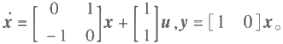

(1)判断系统的可控性和可观性；

(2)试设计状态反馈控制器，使系统的闭环极点位于 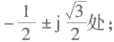

(3)试求加入状态反馈后的闭环系统传递函数。(15分)

10. (本题共20分，每小题4分)

(1)若单位负反馈系统的开环传递函数为 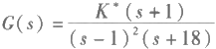,请问该系统的闭环根 轨迹图中可能存在复数分离点吗?请说明理由。

(2)某负反馈最小相位系统的开环增益为5,其幅值裕度为20dB, 则保证闭环系统稳定的 最大开环增益为多少?

(3)频率响应法设计校正环节时，若校正前系统相角裕度γ'=-25°,校正后的相角裕度 γ"=45°,则采用串联超前校正还是采用串联滞后校正比较合适?请说明理由。

(4)已知系统的状态方程为 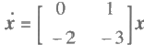,初始状态 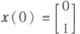,试求该状态方程的 解x(t)。

(5)线性定常系统经过状态空间的线性变换后特征值改变吗?试证明之。

IX 2012年南京航空航天大学《自动控制原理》硕士研究生入学考试初试试题(学术型)

1. 用梅逊公式求图1所示系统在R(s)和 N(s) 同时作用下的输出C(s)。(15 分 )

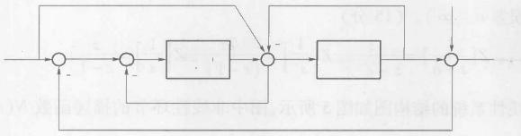*N(s)*

*R(s)*

C(s)

G₁(s) G₂(s)

图1

2. 某系统的结构图如图2所示，要求：

(1)K,=0 时，求系统在单位阶跃输入信号作用下的时域动态性能指标，超调量σ%和调 节时间t(△=5%), 并概略绘出单位阶跃响应曲线h(t);

(2)接上测速反馈K,s, 要求阻尼比ξ=1,试确定K, 值，此时σ%=? t,=? 并概略绘出单 位阶跃响应曲线。(15分)

3. 某单位负反馈二阶系统，其开环极点数大于开环零点数，在输人信号r(t)=1+2t+3t² 时，系统稳态误差e=0.2, 试求该系统截止频率W。=10 时的相角裕度γ。(15分)

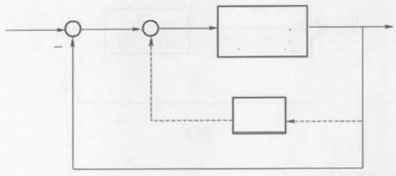

*r(t)*

- 50.25+1)

*Ks*

*c(t)*

图2

4. 某系统的结构图如图3,若要求输入信号r(t)=t 时，稳态误差e≤2.25, 同时系统单 位阶跃响应无超调，试确定K₁ 的值。(15分)

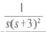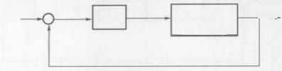C(s)

R(S)

*K₁*

-

图3

5. 某单位负反馈系统的开环传递函数为

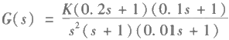

(1)请概略绘制系统的开环对数频率特性曲线(波德图),并判定使系统闭环稳定的K 值 范围；

(2)绘制K从0→ ∞时闭环特征根的轨迹，利用波德图中信息给出根轨迹穿过S 平 面 虚 轴时的K 和w 。(15 分 )

6. 系统结构图如图4所示(K₁、K₂、T均大于零):

( 1 ) 当G. (s)=1 时，试判断系统的稳定性；

(2)若系统不稳定，加入校正网络G。(s)=Ts+b, 试求此时使系统稳定r 和 b 应满足的条 件。(15分)

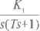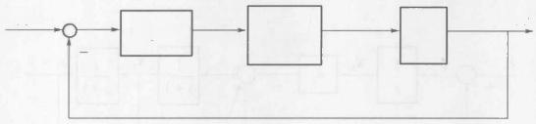*R(s)*

C(s)

G(s)

图4

7. 已知采样系统的结构图如图5所示，要求：

(1)若使系统在r(t)=t 作用时稳态误差为0.1,试确定采样周期T 的值；

(2)求系统在上述采样周期下的单位阶跃响应c*(t) (写出前三项即可)。(15分) [提示：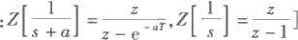

8. 已知非线性系统的结构图如图6,图中非线性元件的描述函数为 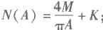;其中 M=1,K=0.5 。 要求：

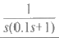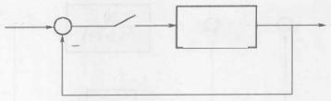*r(t)*

c(t)

T

图5

(1)分析周期运动的稳定性；

(2)求出稳定周期运动的振幅A 和频率w 以 及c(t) 表达式。(15分)

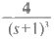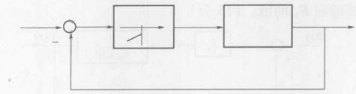M K

r(t)=0

c①)

图6

9. 某系统的状态空间模型为

x₁(t)=-x₁(t)+5x₂(t)

x₂(t)=-6x₁(t)+u(t)

y(t)=x₁(t)

现采用状态反馈控制策略，即u(t) =-k₁x₁(t)-k₂x₂(t)+r(t), 其 中k₁,k₂ 为实常数，

r(t) 为系统参考输入。

(1)欲使闭环系统的阻尼比为0.707,请给出k₁,k₂ 应满足的关系式；

(2)欲使闭环系统的阻尼比为0.707,自然频率为10,请给出k₁,k2 的具体数值；

(3)欲使闭环系统在阶跃输入下的稳态误差为0,请给出k₁,k₂ 应满足的关系式。(15 分)

10. 某状态负反馈控制系统如图7所示，反馈增益k₁,k₂,k₃ 为实常数。

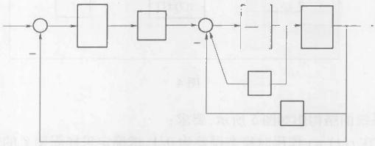

X₂ +

一

*k₂*

*k₁*

x₃ k₃

x₁=y

1一s

e

r

+

图7

(1)请分别写出闭环系统的状态表达式模型和误差传递函数模型；

(2)欲使得闭环系统在阶跃输入下稳态误差e 为0,请确定k₁,k₂,k₃ 的关系式；

(3)欲使得经状态反馈控制后系统特征根为{- 1+j,-1-j,10}, 请确定反馈增益k₁, k₂,k₃ 的数值。(15分)

**X** **2012年南京航空航天大学《自动控制原理》硕士研究生入学考试初试试题(专业型)**

1. 用梅逊公式求图1所示系统的闭环传递函 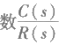和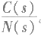。(15分)

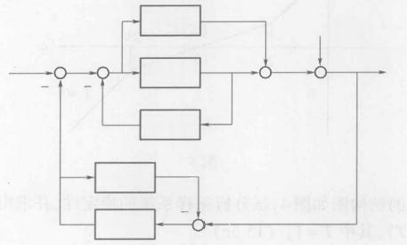

G₃(s)

*R(s)*

G₁(s)

*H₁(s)*

*H₂(s)*

G₂(s)

N(s)

C(s)

图1

2. 某系统结构如图2所示，当 K,=0,r(t)=1(t) 时系统的超调量为σ%=16.3%,当 K,=0,r(t)=t 时，稳态误差e=0.25。

(1)求系统的结构参数K,K,;

(2)试求K,=0,r(t)=1(t) 时系统的调节时间t,(±5% 误差带)及输出的最大值cmax;

(3)设计K,, 使系统在r(t)=t 作用下无稳态误差。(20分)

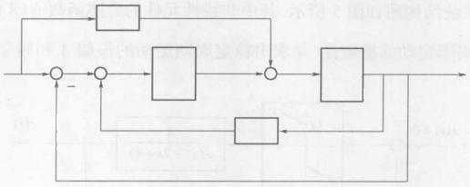

K,

C(s)

R(s)

*K,s*



一

图2

3. 某单位负反馈二阶系统，其开环极点数大于开环零点数，在输入信号r(t)=1+2t+3t² 时，系统稳态误差e=0.2, 试求该系统截止频率w 。=10 时的相角裕度γ。(20分)

4. 已知单位负反馈系统的开环传递函数为

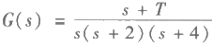

( 1 ) 当T 从零到无穷变化时，绘制系统的闭环根轨迹；

(2)确定系统阶跃响应中含有分量e⁻“sin(wt+φ) 时 T 的取值范围(其中a>0) 。(15 分 )

5. 已知最小相角系统的开环对数幅频渐近特性见图3,要求：

(1)写出系统的开环传递函数G(s)H(s);

(2)计算相角裕度γ;

(3)概略绘出开环系统的幅相频率特性曲线，并用奈氏判据判断系统稳定性。(15分)

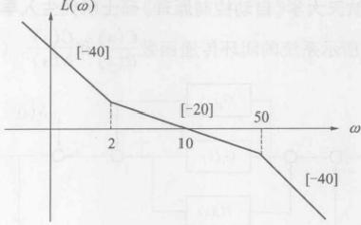

图3

6. 已知采样系统的结构图如图4,试分析采样系统的稳定性，并求出r(t)=1(t) 时的稳态 输出c*(∞) 以 及c(2T), 其中T=1 。(15 分 )

N

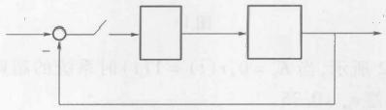

*r(t)*

T



*c(t)*

图4

[提示 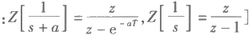

7. 某非线性系统结构图如图5所示，其中非线性元件的描述函数 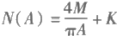,若M= 1,K=0.5, 试分析周期运动的稳定性，并求出稳定周期运动的振幅A 和频率w 以 及c(t)的表 达式。(15分)

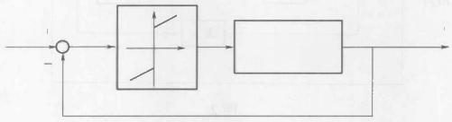r(1t)=0 M

K

*c(t)*

5(s²+25s+4)

图5

8. 已知控制系统如图6所示。

一

一

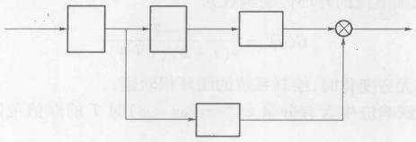

Y(s)

*x₁*

+

*x₂*

K₂

*K₁* +

*U(s)*

图6

(1)写出以x₁,x₂ 为状态变量的系统状态空间表达式；

(2)试判断系统的能控性和能观性。若不满足系统的能控性和能观性条件，问当K₁ 与

K₂ 取何值时，系统能控或能观；

(3)求系统的传递函数。(20分)

9. 已知系统的开环传递函数为

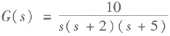

(1)设计状态反馈控制律，将闭环极点配置在-5,-1±j处；

(2)分析经状态反馈设计后，系统动态性能和稳态性能的变化。(10分)

10. 已知系统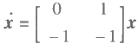,试应用李雅普诺夫方程，当Q=I 时，求P 并判断系统的 稳定性。(5分)

XI 2013年南京航空航天大学《自动控制原理》硕士研究生入学考试初试试题(学术型)

1. 某系统结构图如图1所示，求在R(s) 和 N(s) 作用下，系统输出C(s) 的表达式。(15 分)

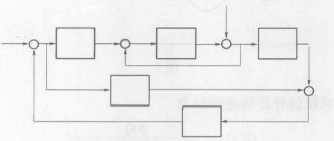

N(s)

+

G₂(s) G₄(s)

-

一

+

*H(s)*

C(s)

+

G₁(s)

G₃(s)

*R(s)*

图1

2. 某控制系统结构图如图2所示，当扰动n(t)=0, 输 入r(t)=1(t) 时，系统超调量 σ%=20%,调节时间t₅=1s (取△=5%)。

(1)试确定结构参数K 和 T 的值；

( 2 ) 当r(t)=t,n(t)=1(t) 时，求系统的稳态误差。(15分)

N(s)

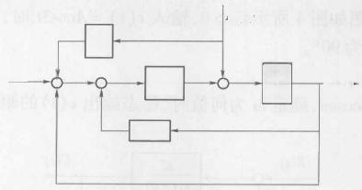

2

K

一

Ts



C(S)

R(s)

一

图2

3. 已知某系统特征多项式为s⁴+3s³+3s²+s+K(s+2), 要求：

(1)确定特征根均为复根的K 值范围；

(2)确定系统临界稳定时的闭环极点。(15分)

4. 已知某最小相位系统的开环对数幅频渐近线如图3所示，用奈奎斯特判据判断系统稳 定性，并求系统的相位裕度γ与幅值裕度h。(15 分)

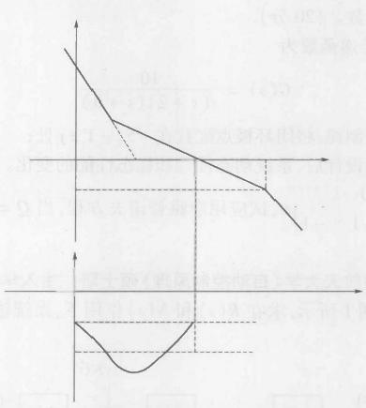

20lgA(w)/dB

[-40]

[-20]

W

5 -10dB

0°

-180°

[-40]

10

图3

5. 某单位负反馈系统的开环传递函数为

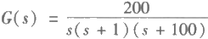

设计一校正网络，使校正后的系统超调量σ%为原系统的50%(允许误差±5%)。并计 算校正前后系统的调节时间。(15分)

[提示：高阶系统频域性能指标与时域性能指标的关系为



t,=Kπ/w 。,K=2+1.5(M,-1)+2.5(M,-1)²,1≤M,≤1.8]

6. 已知某系统结构图如图4所示，K>0, 输入r(t)=Acos3t 时，从示波器中观测到输人、 输出的幅值相等，相位差为90°。

(1)确定参数a,K;

(2)若输入r(t)=3coswt,确定w 为何值时，稳态输出c(t)的幅值最大，并求出此最大幅 值。(15分)

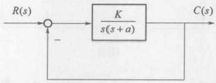

图4

7. 已知某采样系统结构图如图图5所示，采样周期T=0.693s, 试分析该系统的稳定性， 并求r(t)=1(t) 时的稳态输出c(∞) 。(15 分 )

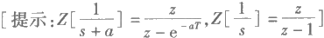

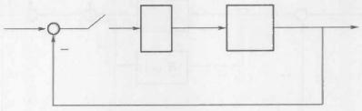*c(t)* 5+1

—

2

s

*r(t)*

T

图5

8. 某非线性系统结构图如图6所示，其中非线性元件的描述函数 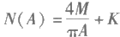,若M= 1,K=0.5, 试分析周期运动的稳定性，并求出稳定周期运动的振幅A 和频率w 以及c(t)的表 达式。(15分)

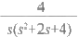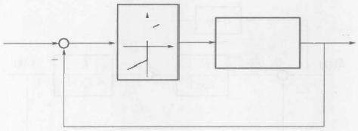K M

*c(t)*

r(t)=0

图6

9. 已知系统的状态空间表达式为

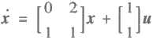

y =[01]x

(1)判断系统是否渐近稳定和BIBO 稳定；

(2)判断系统的可控性和可观性；

(3)若该系统状态不完全可控，试按能控性进行结构分解，并分析能否用状态反馈使闭环 系统稳定。(15分)

10. 已知系统的传递函数为

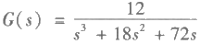

(1)试求其可控标准型实现；

(2)在可控标准型实现的基础上设计状态反馈控制律，使闭环系统单位阶跃响应的超调 量σ%=4.3%,调节时间t,=3.5s(取△=5%),且其中一个闭环极点为s=-7;

(3)在零初始条件下，试求经过状态反馈后闭环系统的单位阶跃响应稳态值。(15 分)

XII 2013年南京航空航天大学《自动控制原理》硕士研究生入学考试初试试题(专业型)

1. 试求图1所示系统的闭环传递函 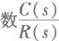~~和~~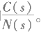 (15分)

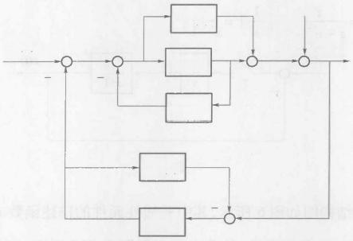

G₃(s)

C(s)

G₁(s)

*H₂(s)*

*H₂(s)*

G₂(s)

N(s)

R(s)

图1

2. 设某系统结构图如图2所示，图中K₁,K₂,T₁,T₂ 为大于零的常数。(15分)

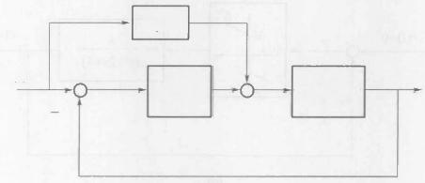

G(s)

*R(s) E(s)* 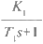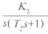C(s)

图2

(1)确定当闭环系统稳定时，参数K₁,K₂,T₁,T₂ 应满足的条件；

(2)当输入r(t)=V₀t 时，选择校正装置G.(s) 使得系统无稳态误差(误差E(s) 定义为 R(s)-C(s)) 。(15 分 )

3. 设某单位负反馈系统开环传递函数为

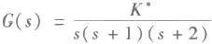

试概略绘制K*从0→∞0变化时的闭环根轨迹，并求临界根轨迹增益及该增益对应的三个闭环 极点。(15分)

4. 设某单位负反馈系统开环传递函数为

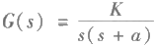

设| φ(jw)| 表示闭环幅频特性，w。表示系统的无阻尼震荡频率，w, 表示系统的谐振频率， r(t) 为系统输入，c(t) 为系统输出，且知| φ(j1)|=1,w,=0.707,r(t)=1+2sin2t。

(1)确定参数K、a,并求系统的稳态输出c₅(t);

(2)求相角裕度γ,若在相角裕度保持不变的情况下，使K=10, 则此时的a 值应为多少? (15分)

5. 设某单位负反馈系统开环传递函数为

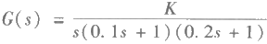

试设计串联校正装置，要求校正后系统的静态速度误差系数等于30(1/s), 相角裕度不低于 40°,幅值裕度不小于10dB, 截止频率不小于2.3rad/s 。(15 分 )

6. 已知某离散系统的结构如图3所示，要求：

(1)判断系统的稳定性；

( 2 ) 求r(t)=1(t) 时系统的输出c(T) 和c(∞) 。(15 分 ) [提示：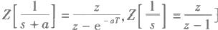

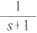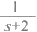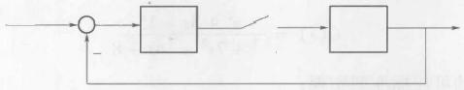R(s)

C(s)

T=1s

图3

7. 某非线性系统的结构图如图4所示，非线性环节的描述函数 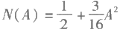,线性部

分的传递函数 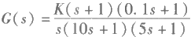,其幅相曲线如图5所示，试确定系统产生自激振荡 的临界值K 。(15 分 )

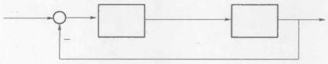*c(t)*

r(t)=0

*N(A)* G(jw)

图4

j

②₁=0.1

@₂=2.5

*G(jca)*

图5

8. 已知系统的状态空间表达式为

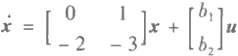

y =[c₁c₂]x

其中b₁,b₂,C₁,c₂ 为实数。

(1)试将其化为对角型；

(2)在状态空间表达式化为对角型的基础上若使系统一个状态既能控又能观，另一个状

态既不能控又不能观，试确定b₁,b2,C₁,C₂ 应满足的条件。(15分)

9. 已知线性定常离散系统的状态方程为

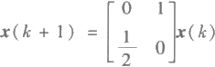

试判断系统在平衡状态处的稳定性。(15分)

10. 已知系统的传递函数为

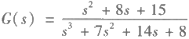

(1)试求系统的可控标准型实现；

(2)在可控标准型实现的基础上设计状态反馈控制律使系统的闭环极点配置在-1、 -2、 - 3处。(15分)

2007—2013年《自动控制原理》

硕士研究生入学考试初试试题参考答案

I 2007 年南京航空航天大学《自动控制原理》硕士研究生入学考试初试试题参考答案

1. (20分)

(1)该系统没有复数分离点。因为如果有复数分离点必须是共轭出现的，起码有4条根 轨迹，本系统只有3条根轨迹，所以本系统无复数分离点。

(2)对于连续控制系统，开环增益越大系统不一定越不稳定。因为这个结论只对最小相 角系统成立，非最小相角系统没有这个规律。可能是开环增益越大稳定性越好。

(3)这个说法不正确。因为有谐振的范围是0<ξ<0.707时，而有超调量的范围是0< ξ<1。因此0.707<ξ<1时，系统有超调量，但没有谐振。

(4)这个说法不正确。本来应该是二阶过阻尼系统，无超调的，这里因为系统有闭环零 点，且十分靠近虚轴，会削弱系统阻尼比，因而该系统可能有超调。

2 . (16分)

(1)计算中。(s): 前向通路个数为1个：P₁=G₁G₂G₃G₄,△₁=1; 共有3个回路：

L₁=-G₁G₂H₂,L₂=-G₂G₃H₁,L₃=-G₃G₄H₃

两两不相交回路增益：

L₁L₃=G₁G₂G₃G₄H₂H₃



(2)计算中n(s): 前向通路个数为1个：p'₁=G₄,△′₁=1+G₁G₂H₂+G₂G₃H₁; 从而



所以

C(s)=R(s) 中 (s)+N(s) 中n(s)

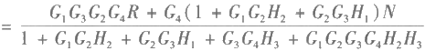

3 . (16分)

(1)未加测速反馈时，有 又因为 

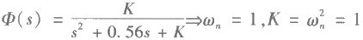

峰值时间为

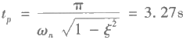

调节时间为

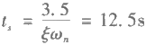

(2)加入测速反馈后，有



特征方程式

D(s)=s²+(0.56+b)s+1→wn=1

2ξwn=b+0.56=1.38→ξ =0.69



(3)测速反馈下，有

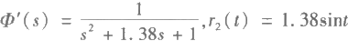

故

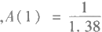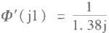 ,φ(1)=-90°→c2 =sin(t-90°),r₁(t)=2 该系统为I 型系统，C1=2, 故c=2+sin(t-90°)。

4 . (18分)

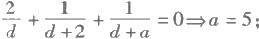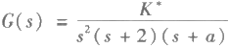

(1)K(0→+∞) 的根轨迹以-4为分离点，所以 所以

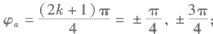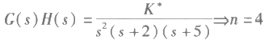,P1,2=0,p₃=-2,p₄=-5;m=0; 实轴根轨迹为[- 5,-

2];渐近线与实轴交点 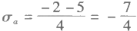;夹角 与虚轴的交点

为 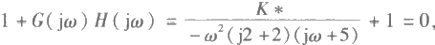,令Re[1+G(jw)H(jw)]=0,Im[1+ G(jw)H(jw)]=0

得到w=0 ,K*=0。 画根轨迹如下图：

虚轴

实轴

从而系统不稳定。

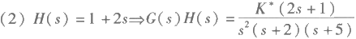

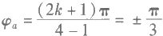所以m=1,z=-0.5;n=4,P1,2=0,p₃=-2,p₄=-5; 实轴根轨迹为[ - 2, - 0 . 5],

[- ∞,-5];渐近线交点 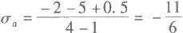 ,π;与虚轴交点为

-w²(jw+2)(jw+5)+K*(2jωw+1)=0=K*=22.75,w=2.55; 画根轨迹如下图：

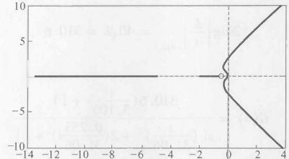虚轴 o

实轴

当 0<K*<22.75 时，系统稳定；当K*>22.75, 系统不稳定。

由前面两种根轨迹稳定性分析可以知道，单位反馈时，系统不稳定，而测速反馈加入后，增 加了系统开环零点，使得系统在一定条件下稳定，提高了稳定性。

5 . (15分)

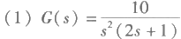

当a=0 时 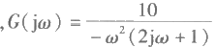

当w→→O+时，∠G(jw)=-180°,|G(jw)|=∞;

当w→∞ 时，∠G(jw)=-270°,|G(jw)|=0。

由此可知，(-1,j0) 在 G(jw) 与实轴交点的右边，所以Z=P-2N=P-2(N+-N_)= 2≠0,从而系统闭环不稳定。

(2) 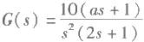,开环截止频率为w 。=4,故 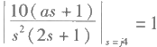,a=3.2 因而γ= 180°+φ(w 。)=180°+arctan(aw.)-180°-arctan(2w.) 代入w 。=4,a=3.2=y=2.66°, 不满 足要求。

(3)a=2,γ=0°, 闭环系统临界稳定；a>2,y>0°, 闭环系统稳定；a<2,γ<0°, 闭环系统 不稳定。

6 . (15分)

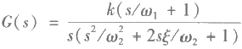

对于谐振部分，有

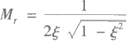

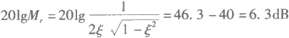

Wa=@ 。√ 1-5

代入wa,故W₂=31.06,ξ =0.253。设截止频率为w, 则有

-40(lgw 。-1gw₂)=0-40,w 。=310.6

又 - 20(lgw 。-lgw₁)=0-40,w₁=3.106 代入：

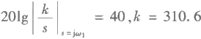

从而

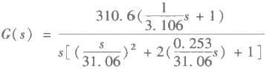

7. (18分)求原系统的wc,y,M,,o%,t₃, 经计算的w 。=√2, 故γ=180°+φ(w 。)=180°- 90°-arctan√2-arctan(0.01×√2)=34.45°

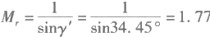7,σ%=0.16+0.4(M,-1)=46.8%,



根据题意校正后的超调量σ'%=0.468/2=23.4%,故

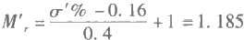,K'=2+1.5(M',-1)+2.5(M′,-1)²=2.361

根据题意需将原来的相角裕度从34.45°提高到57.55°;这里采用超前校正设计。

设 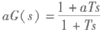,采用超前校正后系统的截止频率会增大，造成原来系统相角裕度变 小，假设变小6°,即180°+φ(w' 。)=180°-90°-arctanw’ 。-arctan(0.01×w' 。)=34.45°-6°

解得w’。=1.84。校正后的相角裕度γ'=γ-6°+φ m,即57.55°=34.45°-6°+4φ 即 φm=29.1°, 所以 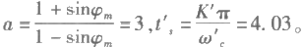

8. (16分)

(1)c*(t+3T)+1.7c*(t+2T)+0.92c*(t+T)+0.16c*(t)=r*(t+T)+0.1r*(t) 对 两侧取Z 变换，有

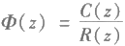

得

特征方程式为

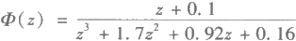

D(z)=z³+1.7z²+0.92z+0.16=0

所以

D(z)=(z+0.4)(z+0.8)(z+0.5)=0→z₁=-0.4,z2=-0.8,z3=-0.5 所以

|z₁|=0.4<1,|z₂|=0.8<1,|z₃|=0.5<1

从而系统稳定。



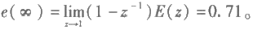

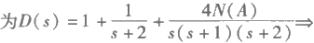9 . (16分)

(1)特征多项式

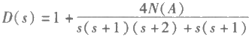

故

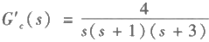

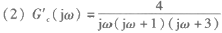

w=0 时，有

|G' 。(jw)|=∞,∠G'.(jw)=-90°

w=∞ 时，有

|G'.(jw)|=0,∠G' 。(ja)=-270°

求幅相曲线与负实轴的交点，令

lm[G' 。(jw)]=0=w²=3, 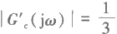

即交点为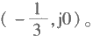

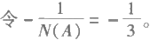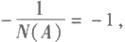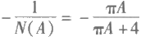,A=0 时 ，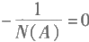;A=∞ 时 ，

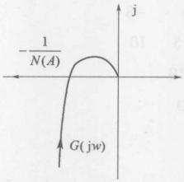

解得 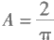,①= √3。

Ⅱ 2008年南京航空航天大学《自动控制原理》硕士研究生入学考试初试试题参考答案

1 . (20分)

(1)不是，稳态误差与稳定性是两个不同的概念。稳定性只与系统结构有关，稳态误差除 了与系统结构有关之外，还与系统的输入有关。

(2)ξ>0.707,wn>2。

(3)线性定常离散系统的稳定性除了与系统的结构参数有关之外，还与采样周期T 有关， T 越小，稳定性越好。

(4) 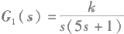的准确度高，因为具有更好的低通滤波特性。

2 . (16分)

(1)对R(s), 有两条前向通路：

P₁=G₁G₂,△₁=1;P₂=G₁G₃,A₂=1+G₂H

有3条回路：

L₁=-G₂H,L₂=-G₁G₃,L₃=-G₁G₂

两两不接触回路：

L₁L₂=G₁G₂G₃H

因此

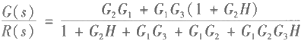

对N(s), 有3条前向通路：

*p'1=1, △′1=1+G₂H;p'2 =G₁G₂G₄, △'2 =1;* p'3 =G₁G₃G₄,△'3 =1+G₂H

回路情况同上。

因此

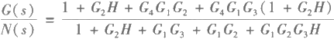

s⁶ 1 -4 -7 10

s⁵ 4 4 -8

s⁴ -5 -5 10

(2)列劳斯表：s³ -20 -10

s² -2.5 10

s 90

*s⁰* 10

由于在s³ 行出现全0,故用s⁴ 行构造方程， -5s⁴-5s²+10=0, 求导，得-20s³-10s=0。 劳斯表第一列数值有两次变号，根据劳斯判据，系统不稳定，且在右半平面有两个根。 由 - 5s⁴-5s²+10=0, 得81,2=±j√2,s3,4=±1。

又由s⁶+4s⁵-4s⁴-7s²-8s+10=(s⁴+s²-2)(s+s₅)(s+s₆), 得s₅=1,s₆=-5。

3 . (18分)

(1)由题设知N(s) 扰动作用被抵消，即

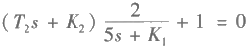

得

可得 T₂=-2.5,K₁=-2K₂。

2T₂s+2K₂=-5s-K₁

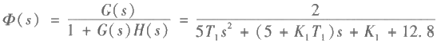



得

K₁=-7.8,K₂=3.9

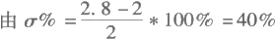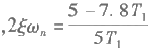,w²=1/T₁, 得

ξ=0.28,wn=1.56,T₁=0.41

(2) 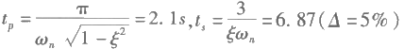

(3) 

4 . (16分)

(1)令s³+4s²+4s+b=0, 则 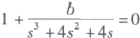,令 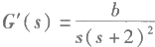,故P₁=0,P₂=P₃= -2 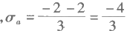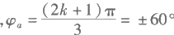,-180°,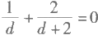,得 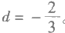

令 1 +G'(jw)=0, 即-jw³+4jw=0,-4w²+b=0, 得 b=16,w=2。

且当0<b<16 时系统稳定。根轨迹图略。

(2)系统为过阻尼或临界阻尼，即当系统特征根在负半轴上时满足要求。由 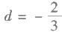得

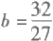,故当 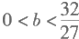时满足要求。

(3)ξ=0.5时，β=60°,设特征根为(x±j√3x), 另一个根为y, 由(s-x-j√3x)(s-x+ j√3x)(s-y)=s³+4s²+4s+b, 得x=-0.5,y=-3,b=3。

5 . (20分)

(1) 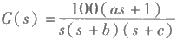

由题意得：arctan(8a)-arctan(8)-arctan(4)=-180°, 解得a=0.32。

(2) 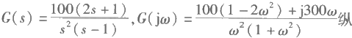坐标始终≥0。

当 w=0+ 时 ，G(ja)=+∞; 当 w=+∞ 时 ，G(jw)=0。Z=P-2(N+-N-)=2, 故不稳 定。开环幅相曲线图略。

(3)串联校正环节G 。(s)=s+1 (答案不唯一)。

6 . (15分):可设 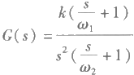,对环节，由图知201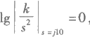,即20lgk-40lg10= 0,得k=100。

又由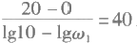,得w₁=3.16; 由 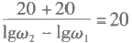,得W₂=316 。 故

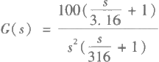

7. (15分)取σ%=0.25,由公式得



适当将γ”取大一些，则稳定裕度更高，此处取γ"=65°。计算原来系统的截止频率w., 得，到 w。=3.9rad/s,取校正后的w"。=8rad/s。

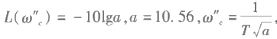 得 T=0.038。

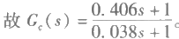 经验算，y"=66.2°, 符合要求(答案不唯一)。

8. (15分)开环脉冲传递函数 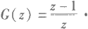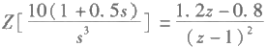,系统特征方 程为

D(z)=z²-0.8z+0.2=0

得

z1,2 =0.4±0.2j,|z1,21=0.4472<1

系统稳定。

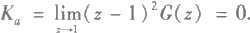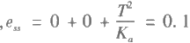系统为Ⅱ型系统，对于阶跃输入和斜坡输入没有稳态误差，对于加速度输入有

4

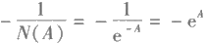9 . (15分)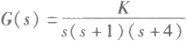

得 wx=2, 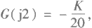 当 A=0 时 ，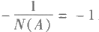; 当A=+∞

时，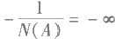 ,故当 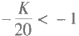时，即K>20 时，有交点，存在自振。图略。当 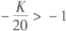

时，即0 <K<20 时，两曲线没有交点，系统稳定，无自振；图略。有自振时，由1+G·N(A)=0

和w=2 得 wx=2, 得 e⁻A.

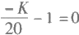

,得

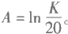

Ⅲ 2009年南京航空航天大学《自动控制原理》硕士研究生入学考试初试试题参考答案

1. (24分)

(1)去掉非主导极点、偶极子，则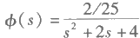,得ξ=0.5,wn=2, 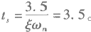

(2)闭环传递函数 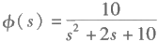,频率特性为φ(j5)=0.5 6∠( -146.3°)稳态输出

c₅(t)=1.68sin(5t-146.3°)。

(3)列劳斯表，根据劳斯判据，系统不稳定；所有特征根为S1,2=±1,S3,4=±2j,s=-3。

(4)由题可知系统是一个线性定常系统，x=[0;0] 是系统唯一的平衡点，构造李雅普诺 夫函数：

V(x)=x²+x₂,V(x)=2x₁x₁+2x₂N2 =2x₁(-ax₁-x₂)+2x₁x2 =-2ax²

(a) 若 a>0,V=-2ax²≤0, 分析x₁=0,x₂≠0,V=0;x₁≠0 时 (x)≠0, 除了平衡位置 外 V(x) 不恒等于零，系统渐进稳定。系统能量随时间推移逐渐衰减，处于稳定状态。

|  |  |
| --- | --- |
| (b) 若 a=0,V=-2ax²=0, | 系统李氏意义下稳定。系统能量不增加也不衰减，处于一种 |
| 临界稳定状态。  (c) 若 a<0,V=-2ax²≥0, | 系统不稳定，系统能量随着时间推移逐渐增加，系统处于不 |
| 稳定状态。 |  |

2 . (15分)

(1)首先令N(s)=0, 求 Y(s)/R(s), 用梅森公式。

独立回路：

L₁=-G₁G₂H₁;L₂=-G₂G₃H₂;L₃=-G₄;L₄=-G₁G₂G₃ 两两互不接触回路：

L₂L₃=G₂G₃G₄H₂

△=1-(L₁+L₂+L₃+L₄)+L₂L₃=1+G₁G₂H₁+G₂G₃H₂+G₄+G₁G₂G₃+G₂G₃G₄H₂

前向通路：

P'₁=G₁G₂G₃,△′₁=1;P₂=G₄,△₂=1+G₂G₃H₂

Y(s)/R(s)=(G₁G₂G₃+G₄(1+G₂G₃H₂))/(1+G₁G₂H₁+G₂G₃4H₂+G₄+G₁G₂G₃+G₂G₃G₄H₂ 其次令R(s)=0, 求 Y(s)/N(s), 回路和流程图特征式相同。

前向通路：

P₁=1,△₁=1+G₁G₂H₁+G₂G₃H₂

Y(s)/N(s)=(1+G₁G₂H₁+G₂G₃H₂)/(1+G₁G₂H₁+G₂G₃H₂+G₄+G₁G₂G₃+G₂G₃G₄H₂)

Y(s)=(R(s)×(G₁G₂G₃+G₄(1+G₂G₃H₂))+N(s)×(1+G₁G₂H₁+G₂G₃H₂))/(1+ G₁G₂H₁+G₂G₃H₂+G₄+G₁G₂G₃+G₂G₃G₄H₂)

(2)若使系统完全不受N(s) 影响，即Y(s)/N(s)=0,1+G₁G₂H₁+G₂G₃H₂=0。

3 . (15分)

(1)由图可知：σ%=16.3%,tp=0.906; 解得ξ=0.5,wn=4 得

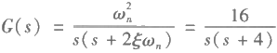

(2)误差为 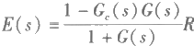(s), 稳态误差为



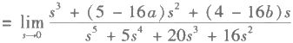

由稳态误差为零，得

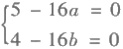

解方程组，得

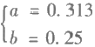

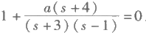4 . (15分)

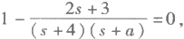(1)特征方程 ,化成标准型，得 ,即等效开环传

递函数为 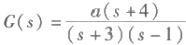,分离点 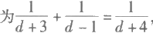,得d=-4±√5 。 根轨迹为复平

面上的圆，图略。

(2)由几何知识知，过原点与圆相切时阻尼比最小，此时，阻尼角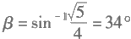,设α= 90°-β=50°,阻尼比最小时的极点为

s=j√5sina+(√5cosα-4)=j1.85-2.75

极点代入特征方程解得a=3.5, 则闭环传递函数为 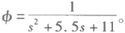

5 . (18分)

(1)由对数幅频曲线得传递函数 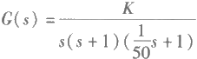,由20lgK=-40(lg1-1g5), 得 K=25, 所 以 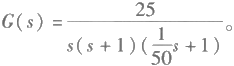

,得wx=√ 50=7.07, 由奈奎斯特曲线形 状可知，稳定时 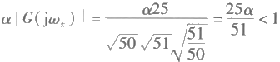,得0<α<2.04。

(3)由α=0 .2得开环增益K=25×0.2=5, 可 取w 。=√K=√5=2.24, 故γ=180°-90°-



6 . (13分)依题意，K、T改变前，得

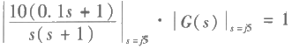

(1)γ=180°+∠G(j5)+arctan(0.5)-arctan(5);

(2)K、T 改变后，得 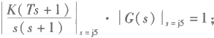

(3)γ'=180°+∠G(j5)+arctan(5T)-arctan(5);

(4)因相角裕度提高45°,则γ'-γ=45°,即 arctan(5T)-arctan(0.5)=45°, 解得 T= 0.6,将 T=0.6 代入改变前后的两个等式并比较，得|10(0.1s+1)|₃=5=|K(0.6s+1)l=, 解 得K=3.536。



闭环极点z=-0.264;|z|<1, 所以系统稳定。

利用长除法，得

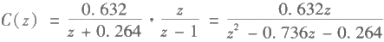

c(2)=0.465



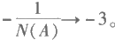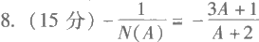

当A→O*时 ，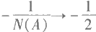;A→∞ 时 ，

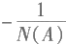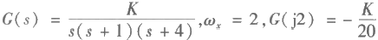

( 1 ) 当 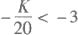时，即K>60 时 ，G(jw) 曲线完全包围 曲线，系统不稳定；

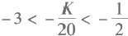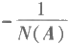( 2 ) 当 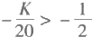时，即K<10 时，G(jo) 曲线不包围 曲线，系统稳定；

( 3 ) 当 时，即10<K<60 时 ，G(ja) 曲线与 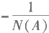曲线相交，且 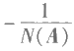 曲线随着A的增大方向从不稳定区域指向稳定区域。系统存在稳定的周期振荡。

因为系统输出的振幅为1,自振时应满足交点方程：∠G(jw)=-180°, 故自振频率为w= 2,所以根据主反馈通道的频率特性可以求出非线性环节的输入处的振幅为

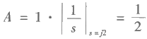

又 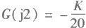,则 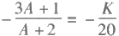,产生自振时，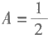,则K=20。

9 . (20分)

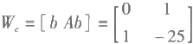(1)利用秩判据(也可用其他判据)

,rank(W.)=2, ,满秩，系统可控；

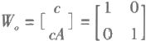,rank(W 。)=2, 满秩，系统可观。

(2)闭环系统状态空间表达式为



整理，得

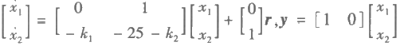

上式是可控标准型，闭环特征多项式为D(s)=s²+(25+k₂)s+k₁;

理想特征多项式为D'(s)=(s+1+j)(s+1-j)=s²+2s+2;

由极点配置算法，D(s)=D'(s), 对应系数相等，得k₁=2,k₂=-23。

(3)k₁=2500, 系统闭环特征多项式D(s)=s²+(25+k₂)s+2500, 构造等效开环函数过 程为

D(s)=s²+(25+k₂)s+2500 =0

得

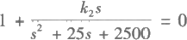

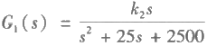

根轨迹的一部分是复平面上的半圆，图略。使闭环系统响应具有最小超调、最短调节时 间，即系统具有临界阻尼，此时s1,2=-50,k₂=75。

IV 2010年南京航空航天大学《自动控制原理》硕士研究生入学考试初试试题参考答案

1 . (15分)

(1) 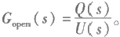 前向通路3条：



所以 

(2)原系统闭环特征多项式为

D(s)=s(s+1)(s+3)+2k(s²+4s+4)=s³+3s²+2s+2ks²+6ks+8k

=s³+(4+2k)s²+(2+8k)s +8k

将s=s₁-1 代入D(s), 得

D(s₁)=s³+(2k+1)s²+(4k-2)s+2k =0

列劳斯表：

s³ 1 4k-2

s²2k+1 2k

s¹ 2k-3 0

s⁰ 4k

可得

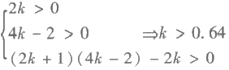

2 . (15分)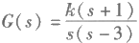

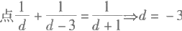(1)n=2,p₁=0,P₂=3,m=1,z=-1; 实轴根轨迹(-∞,-1),[0,3];渐近线交点 σa=

*2,φa=0,π; 分离.* ,d=1; 根轨迹的一部分是复平面上的半圆，半径

为2,图略；由几何知识知，与虚轴交点w=±√3, 可以求得k=3。

(2)由(1)知当闭环极点为s=-3 时，位于分离点处是重极点，由模值方程，得

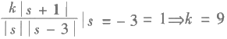

所以

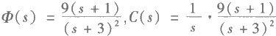

利用拉普拉斯逆变换，有

h(t)=1+6te-³-e-3

(3)h(∞)=1,h'(t)=6e⁻³-18te⁻³+3e⁻³¹, 令 h'(t)=0→t=0.5s, 所以 tp=0.5s,h(t 。)=1+3e-1.5-e-1.5=1.446

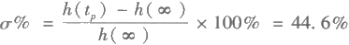

(4)系统不是典型的二阶系统，由于零点的影响，即使闭环特征根都在负实轴上，也可能 出现超调量。

3 . (15分)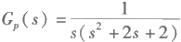

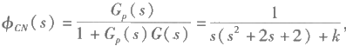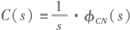(1)m=0,n=3,p₁=0,P2,3=-1±2j; 渐近线与实轴交点 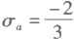,夹角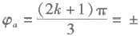 ,π;实轴根轨迹(-∞,0),无分离点；按照出射角计算公式解得θ₂=-45°,由对称性θ₃= 45°;与虚轴交点与虚轴交点w=±√2,k=4。 图略。

(2)

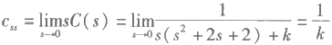

(3)由(2)知 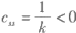.1→k>10, 但由根轨迹图知当k>4 时系统不稳，所以单纯用比 例控制器达不到性能指标的要求。

4 . (15分)

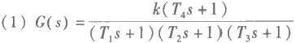

因20lgk=40,k=100;w₁=0.01,T₁=100,w₂=0.05,T₂=20,w₃=0.5,T₃=2,w4=1, T₄=1, 所以

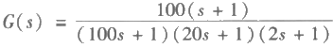

(2)由幅频特性曲线知0.05≤w 。≤0.5, 可以认为起作用的环节有k 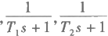,所以

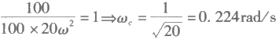

γ=180°+arctanw 。-arctan(100w.)-arctan(20w.)-arctan(2w.)=5.2°

(3)γ'≥30°,所以φm=γ'- γ+8°=33°,可采用串联超前校正。



所以

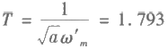

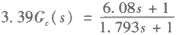

经验证，y'=30° 符合题意(若将φm 再取大一些，相角裕度会大更一些)。

5 . (15分)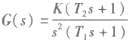

∠G(jw)=-180°+arctan(wT₂)-arctan(wT₁)

( 1 ) 当T₁>T₂=0 时，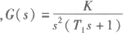, ∠G(jw):-180°→-270°, Z=P-2(N+-N_)=2, 不稳定。

(2)T₂>T₁>0, 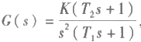,∠G(jw) 先增大后减小，幅相曲线不经过实轴(图 略),Z=0, 系统稳定。

(3)T₁=T₂>0,( 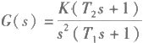,系统临界稳定。

(4)T₁>T₂>0, 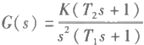,∠G(jw)先减小后增大(图略)Z=P-2( N+-N_)= 2,系统不稳定。

6 . (15分)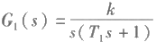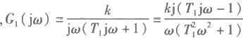 将 w=2 代入上式，由图得|G(ja)| = √2, 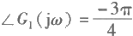,从而有

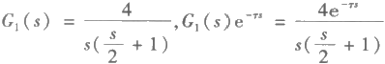

由 |G₁ (s)e⁻”I₃=jo=1 得开环截止频率为w。=2.5 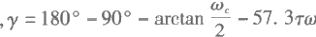。>0 → 0<T<0.27。

7 . (15分)

(1)闭环特征方程

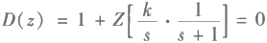

整理得

z²+(0.632k-1.368)z+0.368 =0

令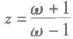,则

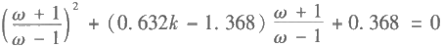

→0.632kw²+1.264w+2.736-0.632k =0

由劳斯判据得0<k<4.33。



所以



8 . (15分)

(1) 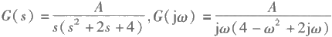 令其虚部为零，得wx=2。

@=0时，∠G(jw)=-90°,|G(jw)|=∞,w=∞ 时，∠G(ja)=-270°,|G(jw)|=0 。 与 负实轴交点为(-0.5,j0), 所以

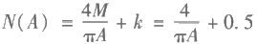

所以

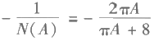

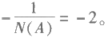A=0 时 ，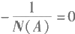,A=∞ 时 ， 可知存在自振，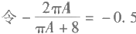5,A=0.85;

c(t)=-0.85sin2t。

(2)将开环增益增大5倍后，G(jw) 与负实轴交点为(-2.5,j0), 从而系统不稳定。

9 . (15分)

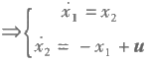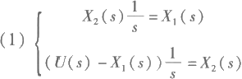

从而得

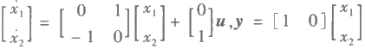

(2)构造能量函数U(x)=x²+x2 。 由(1)知平衡点为(0,0)。

所以U( x)=2x₁x₁+2x₂x₂=2x₁x₂-2x₁x ₂=0, 李雅普诺夫意义下的稳定。

(3)例如，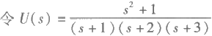,则u=e⁻ ¹+5e⁻³-5e-² 满足题意(本题答案 不唯一，满足条件即可)。

10 . (15分)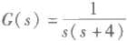

(1) 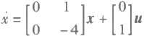 y=[10]x

(2)可控标准型一定可控，σ%=16.3%ξ=0.5,t,=2s(△=2%), 所 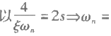

4,所以理想的特征方程为D(s)=s²+4s +16, 设 则

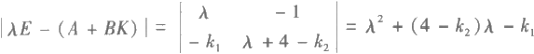

所以

k₂=0,k₁=-16

V 2011年南京航空航天大学《自动控制原理》硕士研究生入学考试初试试题参考答案

1 . (15分)

(1)回路有3条：

L₁=-G₁(s)H₁(s),L₂=-G₂(s)H₂(s),L₃=-G₁(s)G₂(s)H₃(s) 两两不接触回路：

L₁L₂=G₁(s)G₂(s)H₁(s)H₂(s),△=1-L₁-L₂-L₃+L₁L₂ 前向通路两条：

P₁=1,△₁=1+G₂(s)H₂(s),P₂=-G₃(s)G₂(s)H₃(s),△₂=1 从而



(2)按照同样的求解步骤，可以求得

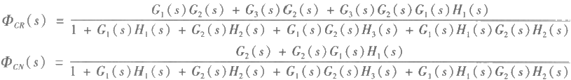



2. (15分)令系统的闭环传递函数为 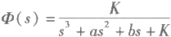,则

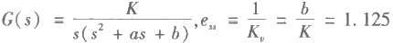

由 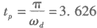,得wa=0.866,σ%=16.32%

得ξ=0.5。

由 wa=@ 。√ 1-5², 得 wn=1 。 故主导极点81,2=-5wn±joa=-0.5±j0.866 。 又因为

s³+as²+bs+K=(s+0.5+j0.866)(s+0.5-j0866)(s+c), 即

s³+as²+bs+K=(s²+s+1)(s+c)

得

K=8,a =9,b=9,c =8

所以

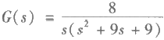

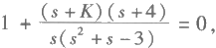3 . (15分)

(1)特征方程为1+ G(s)=0, 即 等效开环传递函数 G(s)

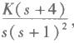,分离点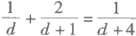,d₁=-0.354,d₂=-5.646 (舍去);根轨迹与虚轴交点K=

1,w=√2; 根轨迹图略。

(2)将s=d₁=-0.354 代入特征方程，可以求出闭环出现重极点时K=0.04; 开环传递函 数为

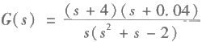

闭环传递函数为

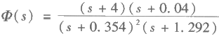

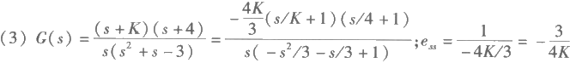

由 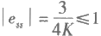,得 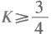;考虑到稳定性，最后得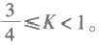

4 . (15分)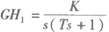

当w=2 时，∠GH₁=-135°,|GH₁|=√2; 则



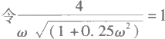

,得w 。=2.5, 此时

∠GH₁(jw)|=2.5 =-90°-arctan(0.5×2.5)=-141.3°

若-57.3TW。=-38.7°,本系统处于临界稳定状态，即 GH₁ (s)e⁻ ” 恰好其幅相曲线过 (-1,j0) 点，故0≤T<0.27。

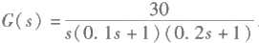5 . (15分)

( 1 ) 由K,=30, 得K=30 。 ,校正前的指标：考虑截止频率比

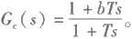较大，可以利 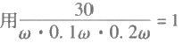进行计算w' 。=11:.4rad/s, γ'=-25°, 超前校正不能提供 足够大的超前相角，故采用滞后校正

(2)校正后的相角裕度设计γ"=180°+φ(w"。)+∠G(jw"。),取 φ 则 ∠G(jw" 。)=γ"-180°-φ 。(w" 。)=40°-180°-(-5°)=-135°

∠G(jw" 。)=-90°-arctan(0.1w" 。)-arctan(0.2w” 。)=-135°

w” 。=2.8rad/s 满足要求。

(3) 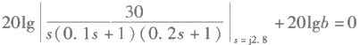,则b=0.1。

(4) 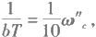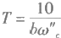,T=35.7, 则 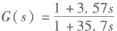,经验算w"。=2.8rad/s,相角裕度 满足要求。

6 . (15分)

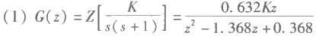

特征式为D(z)=z²+(0.632K-1.368)z+0.368, 令 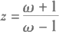代入特征式，得 0.632Kw²+1.264w+2.736-0.632K=0, 由劳斯判据，得0<K<4.33。

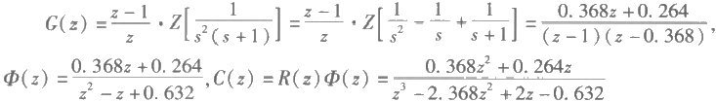

(2)

利用长除法，得c*(t)=0.3688(t-1)+δ(t-2)+1.48(t-3)+1.48(t-4)+…, 又由于 系统是I 型系统，e(∞)=0, 从而c*(∞)=1。

7 . (15分)

( 1 ) 当k=5 时，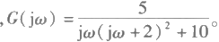 与负实轴交点处wx=2,G(jw)=-0.833; 与 负虚轴的交点处w=1.581,G(jw)=-j2.108 。 负倒描述函数为 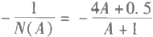,当A= 0 时 ，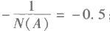; 当A→∞ 时 ，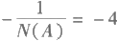4,绘出 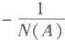和 G(jw) 曲线，可以判定存在

自激振荡，由自振条件G(ja)N(A)=-1 和自振角频率w=2rad/s, 得自振振幅A=0.105。

( 2 ) 当k=1 时，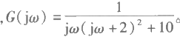 由 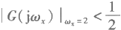,得系统稳定。

8 . (10分)

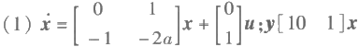

(2)平衡点为：x 。=0,令 V(x)=x²+x₂, 则 V(x)=2x₁x₁+2x₂×2=-4ax2, 讨论： 当a>0 时，系统渐进稳定；

当a=0 时，系统李雅普诺夫意义下稳定；

当a<0 时，系统不稳定。

9 . (15分)

(1) 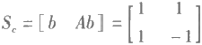,rank(S 。)=2, 可控；

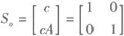,rank(S 。)=2, 可观。

(2)系统可控，所以可以利用状态反馈控制器任意配置极点。 令K=[k₁ k₂], 则

f(λ)=|λI-(A-bK)|=λ²+(k₁+k₂)λ+1+k₁-k₂,

f(λ)=λ²+λ+1 *令* *f(λ)=f"(λ),得*

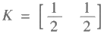

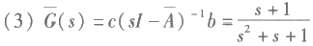

其中A=A-bk。

10. (20分)

(1)分离点为根轨迹上的点，根轨迹关于实轴对称，若存在复数分离点，一定为共轭复数， 系统一定为四阶以上，该系统为三阶系统，所以不存在分离点。

(2)最大开环增益为50。

(3)因为相角裕度需要提高70°,超前校正无法提供大的相角，选择串联滞后校正比较 合适。

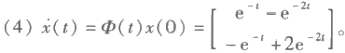

(5)特征值不变。设原系统动态方程为

令x=P x, 新系统动态方程为

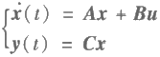

*x(t)=P-¹APx+P-¹Bu*

*y(t)=CPx*

则| λI-A|=|λI-P-¹AP|=|P-¹|λI-A||A|=|λI-A|, 得证。

VI2012 年南京航空航天大学《自动控制原理》硕士研究生入学考试初试试题(学术型)参 考答案

1 . (15分)求Φ(s), 有3条回路：

L₁=-G₁(s),L₂=-G₂(s),L₃=-G₁(s)G₂(s)

两两不接触回路：

L₁L₂=G₁(s)G₂(s),△=1+G₁(s)+G₂(s)+2G₁(s)G₂(s)

有2条前向通路：

P₁=G₁(s)G₂(s),A₁=1,P₂=G₂(s),△₂=1+G₁(s) 从而

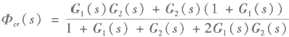

按照同样的步骤可以求得

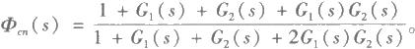



2 . (15分)

单位阶跃响应曲

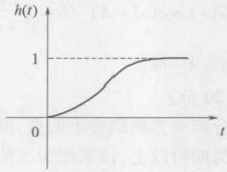线如图a 所示。

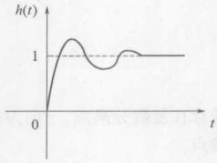

图a 图b

(2) 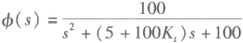;@n=10; 由 5 + 1 0 0K,=2ξw, 得 K,=0.15;σ% 不 存 在，t,=4.75T₁=0.475s; 如 图b 所示。

3. (15分)系统对输入信号的稳态误差为：e=0.2, 所以该系统只能是Ⅱ型系统，否则对 加速度输人信号误差∞。

设系统开环传函为 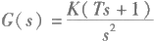,则K 。=K,又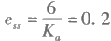,得K=30。

由截止频率w。=10,得 T=0.318。

故相角裕度γ=180°-180°+arctan(0.318w 。)=72.5°。

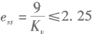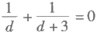4. (15分)开环传递函数 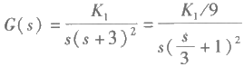,则 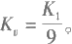 由 K₁≥4 。 利用根轨迹判定无超调的K₁ 范围过程如下：σa=-2;φa=±60°,180°;

,得

得分离点位置d=-1; 将 s=d=-1 代入闭环特征方程，求得分离点处K₁=4, 从而当K₁≤4 时，系统具有负实根，单位阶跃响应无超调。

因而K₁=4。

5 . (15分)

(1)∠G(jw)=-180°-arctan(w)-arctan(0.01w)+arctan(0.2w)+arctan(0.1w) 对其 求导可知，相角先减小后增大，两次穿越-180°线。令∠G(jw)=-180°, 解得w 。=6.42。

将w。=6.42 代入式 |G(ja)|a。=6.42 =1,解得K=138.75。 所以当K>138.75 时 ，N+= N_=1, 系统稳定。伯德图略。

(2) 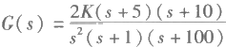*,n=4,m=2,P₁2=0,P₃=-1,P₄=-100,z;=-5,z=* -10,σa=-43, 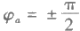,根轨迹图略；由题意得，根轨迹穿过s 平面虚轴，即是系统临界稳 定，此时K=138.75,w=6.42。

6. (15分)

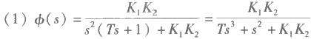

特征式中有缺项，系统不稳定。

(2) 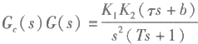;D(s)=Ts³+s²+K₁K₂Ts+K₁K₂b=0

列写劳斯表，由劳斯判据知：K₁K₂T>TK₁K₂b 且 b>0 时，系统稳定。即当T>Tb,b>0 时 系统稳定。

7 . (15分)

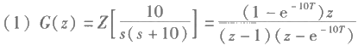,系统为I 型系统， 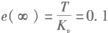 ,从而T=0.1s。

(2)  利用长除法，得c*(t)=0.632δ(t-0.1)+1.0978(t-0.2)+1.2078(t-0.3)+…

8 . (15分)

(1) 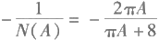,当A→0时 ，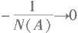,当A→∞, 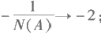

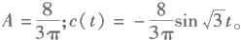把s=jw 代入G(s) 中，令其虚部为零，解得w=√3,G(jw )=-0.5。 两者有交点，且随着 A增大，由不稳定区进人稳定区，所以自振稳定。

(2)由(1)知w=√3; 利 用 1 +N(A)G(s)=0, 求得

9 . (15分)

(1)x=Ax+Bu, 其中 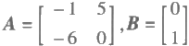。y=Cx, 其 中C=[10]。

闭环系统传递函数为 ,即闭环特

征多项式为 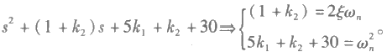 欲使得阻尼为0.707,则满足

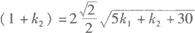,整理，得k2=59+10k₁。

(2)wn=10, 即 5k₁+k₂+30=100, 联 合k=59+10k₁, 可求得k₁=11.37,k₂=13.14。

(3)欲使闭环系统在阶跃输人下的稳态误差为0,即 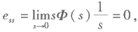则闭环特征多 项式分母中有原点处极点，则k₁,k₂ 满 足 5k₁+k₂=-30。

10 . (15分)

(1)状态空间模型为

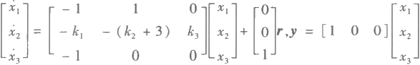

利用梅森公式，可求得

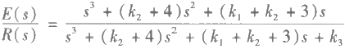

从而误差传递函数模型为

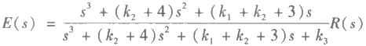

(2)欲使得系统阶跃输入下稳态误差e 为0,要求系统稳定，且 k₃ ≠0。 即满足如下不 等式

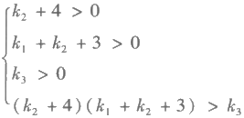

(3)s³+(k₂+4)s²+(k₁+k₂+3)s+k₃=(s+1+j)(s+1-j)(s+10)

解得k₁=11,k₂=8,k₃=20。

VIⅡ 2012年南京航空航天大学《自动控制原理》硕士研究生入学考试初试试题(专业型) 参考答案

1 . (15分)对R(s), 回路4条：

L₁=-G₁H₁,L₂=-G₂H₂,L₃=-G₁G₂,L₄=-G₂G₃ 两两不接触回路：

*L₁L₂=G₁G₂H₁H₂, △* *=1+G₁H₁+G₂H₂+G₁G₂+G₂G₃+G₁G₂H₁H₂*

前向通路2条：

P₁=G₁,△₁=1+G₂H₂,P₂=G₃,A₂=1+G₂H₂

从而

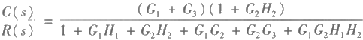

对 N(s), 有

p'1=1,△′1=1+G₁H₁+G₂H₂+G₁G₂H₁H₂

从而

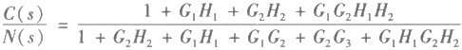

2 . (20分)

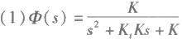,等效开环传函 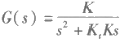,对于斜坡输入，有

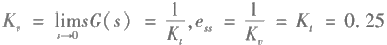

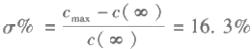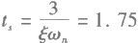从而K,=0.25 。Wn=√K, 由σ%=16.3%,可求出ξ=0.5,利用K,K=25wn, 可求出wn=4, 从 而K=16。

,由于系统对阶跃输入无稳态误差，

(2)

;

c(∞)=1, 从而求出cmax =1.163。

(3)加入K, 环节后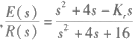,对于斜坡输入，有

E(s)=s² · 

从而K,=4。

3. (20分)系统对输入信号的稳态误差为e=0.2, 所以该系统只能是I 型系统，否则对 加速度输入信号误差∞。

设系统开环传函为 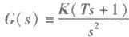,则K 。=K,又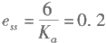,得K=30。

由截止频率wn=10, 得 T=0.318。

故相角裕度γ=180°-180°+arctan(0.318w)=72.5°。

4 . (20分)

(1)闭环特征方程为s³+6s²+9s+T=0, 等效开环传函 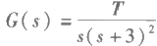,n=3,m=0, P1,2=-3,P₃=0,σa=-2 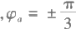,π,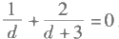,得分离点d=-1。 根轨迹图略。

(2)将s=d=-1 代入闭环特征方程，得 T=4 。 当 T>4 时，出现共轭复根。又考虑到系 统稳定时T<54, 故当4<T<54 时系统中含有e⁻“sin(wt+φ) 分量。

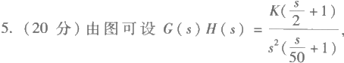

又由于20lg |G(s)H(s)l=jio=0,解

得K=20。 所以

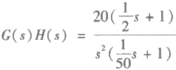

γ =180°-180°+arctan(0.5w.)-arctan(w./50)

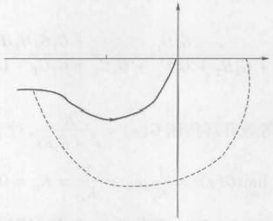j

(-1,j0)

*w→00*

w=0

0

由图知w。=10,代入上式，得γ=51.8°。

(2)奈奎斯特曲线如图所示，Z=P-2N=0, 根据奈奎斯特判据，该系统闭环稳定。

6 . (15分)



特征方程z²+(1-3e⁻¹)z+e⁻¹=0, 即 z²-0.104z+0.368=0, 极 点z1,2=0.052±0.644j, z1,2l<1, 故而系统稳定。



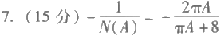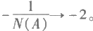利用长除法并进行逆变换，得 c(2T)=1.282 。 因为系统是I 型系统，对阶跃输入无稳态 误差，故c*(∞)=1。

,当A→0 时 ，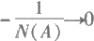,当A→∞,

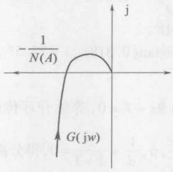

把 s=jw 代 入G(s) 中，令其虚部为零，解得w=2, 此 时G(s)=-0.5。 画图如下，分析图

可以看出 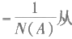被包围区走向未包围区，存在稳定的周期振荡(自激振荡),自激振荡的频 率w=2 。 又 把s=jw=j2 代 入 1 +N(A)G(s)=0, 解得振幅A=0.85, 从而系统输出c(t)=-

0.85sin2t。

8 . (20分)

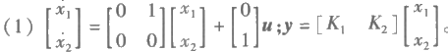

(2)能控性矩阵 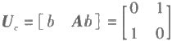,rankU 。=2, 无论K₁ 与 K₂ 取何值，系统均能控。

能观性矩阵 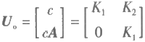,此时无法判断系统的能观性。要使系统能观，U。应满秩，

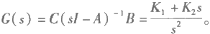即 detU 。=K²≠0,K₁≠0。

(3)系统的传递函数为

9 . (10分)

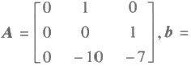

(1)由开环传函可写成可控标准型，x=Ax+bu,y=cx 其中

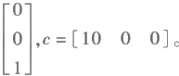

故系统一定可控，可任意配置极点；设反馈矩阵

K=[k₁k₂k₃], 则令det(sI-A+bK)=(s+5)(s+1+j)(s+1-j), 即有

s³+(7+k₃)s²+(10+k₂)s+k₁=s³+7s²+12s+10 得K=[10,2,0]。

(2)原系统不稳定，状态反馈后，主导极点配置在-1±j,系统具有适当的阻尼和自然频 率，响应变快，具有超调，动态性能改善；闭环后系统稳定，稳态性能改善。

10. (5分)设实对称矩阵 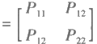,并将其带入ATP +PA=-Q=-I 中，解得P=

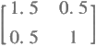 ,因为P 的各阶主子式为正，故是正定矩阵，因而系统渐近稳定。

VⅢ2013年南京航空航天大学《自动控制原理》硕士研究生入学考试初试试题(学术型)参 考答案

1. (15分)该图形中回路3条：

*L₁=-G₂,L₂=-G₃H,L₃=-G₁G₂G₄H*

两两不接触回路：

L₁L₂=G₂G₃H,△=1+G₂+G₃H+G₁G₂G₄H+G₂G₃H 对于输入R:

P₁=G₁G₂G₄,△₁=1

对于输入N:

p′1=G₄,△′1=1+G₃H

从而

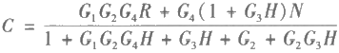

2 . (15分)

(1)n(t)=0 时，闭环传递函数 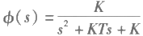,由σ%=20%,解出ξ=0.46。由t,= 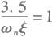 ,解出wn=7.6 。 由 K=w², 求出K=57.9 。 又25wn=KT,T=0.12。

(2)当r(t)=t 时，开环传递函数 当n(t)=1(t) 时，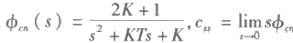(s) 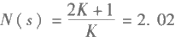*,eg2 =*

-2.02,故而系统的稳态误差为e=0.12-2.02=-1.9。

3. (15分)

(1)等效开环传函 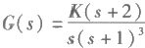,n=4,P1,2,3=-1,p₄=0,m=1,z1=-2。

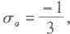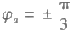,π,分离点方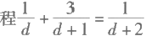,从而两个分离点分别为 d₁=-0.28,d₂=-2.39, 将s=d₁,s=d₂ 代入特征多项式并令其为零，得

K₁=0.06,K₂=16.4。 所以特征根为复根的范围为0.06<K<16.4。

( 2 ) 将s=jw 代入特征多项式并令其为零，得临界稳定时K=0.68,w=0.74。

把 K=0.68 代入特征多项式，又知(s+0.74j),(s-0.74j) 是其因子，从而可以求得闭环

极点为±j0.74,-1.5±j0.43。

4 . (15分)

( 1 ) 设 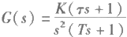,由 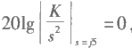,得K=25 。 由2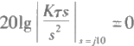,得T=0.4。 又由于-20(lgw₁-lg10)=-10-0, 得w₁=31.6, 从而 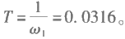

(2)绘出开环幅相曲线，可知与负实轴无交点，因而系统闭环稳定。

y =180°-180°+arctan(4)-arctan(0.316)=59° 不存在穿越频率，故而h =∞。

5. (15分)求原系统的W 。,γ,M,,σ%,t ,,经计算，得 故

γ=180°+φ(w 。)=180°-90°-arctan√2-arctan(0.01×√2)=34.45°

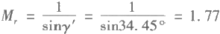,σ%=0.16+0.4(M,-1)=46.8%,

K =2+1.5(M,-1)+2.5(M,-1)²=4.637 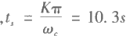

根据题意校正后的超调量σ'%=0.468/2=23.4%,故

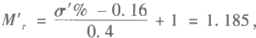,K′=2+1.5(M’,-1)+2.5(M′,-1)²=2.361

根据题意需将原来的相角裕度从34.45°提高到57.55°;这里采用超前校正设计。

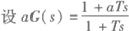,采用超前校正后系统的截止频率会增大，造成原来系统相角裕度变 小，假设变小6°,即180°+φ(w' 。)=180°-90°-arctanw’ 。-arctan(0.01×w’ 。)=34.45°-6°

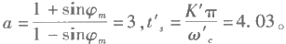解得w′。=1.84。校正后的相角裕度γ'=γ-6°+4φm,即57.55°=34.45°-6°+4 即

φm=29.1°, 所以

6. (15分)系统闭环传递函数为

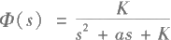

频率特性为

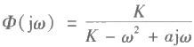

由已知条件得幅频特性为

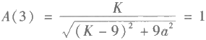

相频特为

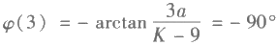

由上两式解得K=9,a=3, 所 以wn=√K=3, 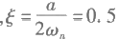;谐振频率 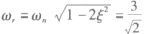,谐

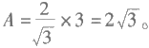振峰值 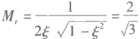,所以输出最大幅值

7 . (15分)

特征方程z²-0.5z+0.5=0,z1,2=0.25±j0.66,|z1,2|=0.706<1, 系统稳定。

系统是I 型系统，对阶跃输入无稳态误差，故c(∞)=1。

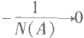8 . (15分) 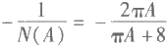,当A→0 时 ， ,当A→∞, 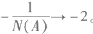

把 s=jw 代 入G(s) 中，令其虚部为零，可以解得w=2, 此时G(s)=-0.5 。 绘图如下。分

析图中可以看出 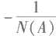从被包围区走向未包围区，存在稳定的周期振荡(自激振荡),自激振 荡的频率w=2 。 又 把s=jw=j2 代 人 1 +N(A)G(s)=0, 解得振幅A=0.85, 从而系统输 出c(t)=-0.85sin2t。

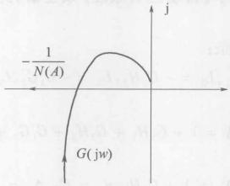

9 . (15分)

(1) 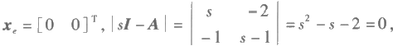,特征根s=2,-1, 系统在原点处 非渐近稳定；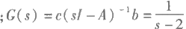,系统非 BIBO 稳定。

(2) 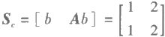,rankS 。=1; 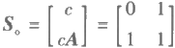,rankS 。=2 系统不可控但 可观。

( 3 ) 令 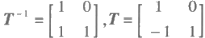,能控性结构分解：

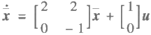

y =[11]x

因为不能控分量对应特征值为-1,对系统的稳定性无影响，所以可以通过状态反馈的方 法，对能控子空间极点进行任意配置，从而使系统稳定。

10 . (15分)

(1)可控标准型：

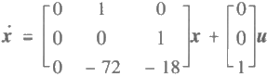

y =[1200]x

( 2 ) 由 得ξ=0.707;由 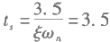,得

wn=1.414;

f(s)=(s²+2s+2)(s+7)=s³+9s²+16s+14 令

K =[k₁k₂k₃],f(s)=[s1-(A-bk)]=s³+(18+h₃)s²+(72+h₂)s+k₁

*f(s)=f(s)*

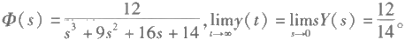得K=[14 -56 -9]。

(3)

IX 2013年南京航空航天大学《自动控制原理》硕士研究生入学考试初试试题(专业型) 参考答案

1 . (15分)对R(s), 回 路 4 条 ：

L₁=-G₁H₁,L₂=-G₂H₂,L₃=-G₁G₂,L₄=-G₂G₃ 两两不接触回路：

L₁L₂=G₁G₂H₁H₂,△=1+G₁H₁+G₂H₂+G₁G₂+G₂G₃+G₁G₂H₁H₂ 前向通路2条：

P₁=G₁,△₁=1+G₂H₂,P₂=G₃,△₂=1+G₂H₂

从而

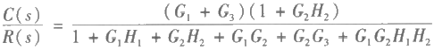

对N(s):

p′1=1,△′1=1+G₁H₁+G₂H₂+G₁G₂H₁H₂

从而

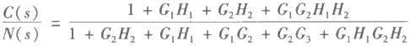

2 . (15分)

(1)系统误差传递函数

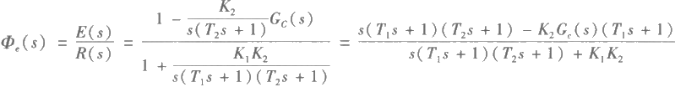

因 K₁,K₂,T₁,T₂ 均大于零，所以只要 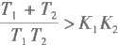 即可满足稳定条件。

(2)在斜坡输入信号作用下其稳态误差为



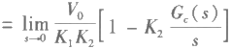

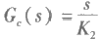令e=0, 得 ,由此可见，校正装置 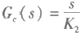时，可保证无稳态误差。

3 . (15分)

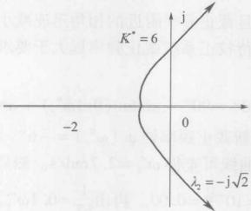

n=3,P₁=0,P₂=-1,P₃=-2 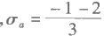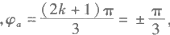T ,分离点方程为

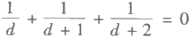

得分离点坐标d=-0.423。 将 s=jw 代入特征式方程 D(s)=s(s+1)(s+2)+K*=0

解得 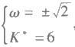,K*=6 为临界根轨迹增益，根轨迹与虚轴的交点为对应的两个闭环极点，第三 个闭环极点可由根之和法则求得，即

0-1-2=λ₁+λ₂+λ₃=λ₃+j√2-j√2,λ₃=-3

4 . (15分)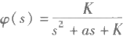,@n=√K,2ξwn=a,W,=@n√ 1-25 得

a =2K-1

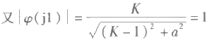

联立两式，解得K=1,a=1 。 系统是I 型系统，对于r₁(t)=1 无稳态误差，故cL=1 。 对 于r₂(t)=2sin(2t), 有



从而

C2=0.545sin(2t-146.3°),c₅=1+0.545sin(2t-146.3°)

令|G(jw)|=1, 得w 。=0.786。

γ =180°-90°-arctan(0.786)=51.8°

把a 当成未知量，将K=10,w =w。=0.786 代入 |G(jw)|=1, 解得a=3.16。

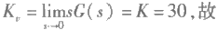5. (15分)由于

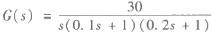

|G(jw)|=1

可以解得w 。=9.8。

γ =180°-90°-arctan(0.1w.)-arctan(0.2we)=-17.4°

显然，待校正系统不稳定，且截止频率附近的相角迅速减小，在这种情况下，采用串联超前 校正是无效的。考虑到本例中待校正系统截止频率远大于要求值，有较大余量，所以采用滞后 校正。现作如下设计：

γ(w" 。)=180°-90°-arctan(0.1w" 。)-arctan(0.2w" 。)

根据性能要求γ"≥40°,设新截止频率处φ.(w"。)=-6°。则由γ"=γ(w"。)+φ. (w"。),得 γ(w" 。)≥46° 。 于是由γ(w"。)曲线可查得w" 。=2.7rad/s 。然后由图查出 L'(w" 。)=21dB 。 因

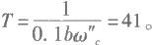为20lgb+L'(w" 。)=0, 可得 。再 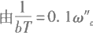,得 于是，滞后校正网络的传递函数为

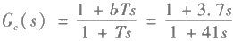

最后，检验已校正系统的性能指标。

6 . (15分)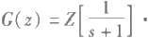  从而特征式D(z) =2z²-0.503z+ 0.05=0, 解得z1,2=0.125±0.097j,|z ₁,2|<1,故而系统稳定。

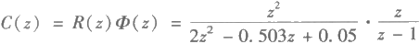

利用长除法并求逆变换，得c(T)=0.632。

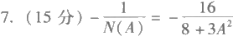,A=0 时 ，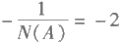;A=0 时 ，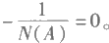 若系统存 在自激振荡，则自振频率w=2.5, 因为在这一点是随着A 的增大，由不稳定区域进入稳定区域。



8 . (15分)f(λ)=|λI-A|=λ²+3λ+2=0,λ₁=-1,λ₂=-2 A 为友矩阵，且特征值互异，所以

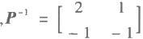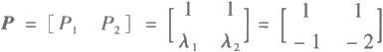

令x=Px, 则

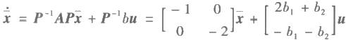

y =cP =[c₁-C₂c₁-2c₂]x

讨论：(1)x₁ 能控又能观，x₂ 不能控不能观的条件为

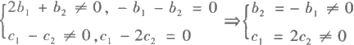

(2)x2 能控又能观，x₁ 不能控不能观的条件为

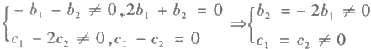

9 . (15分)平衡点为x 。=0, 令 Q=I, 实对称矩阵 解得

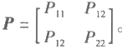

由 Φ *-P=- Q,*

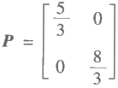

P 的各阶主子式均为正，故P 正定，系统在原点处大范围渐近稳定。

10 . (15分)

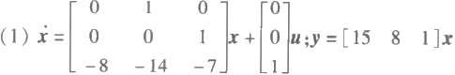

(2)可化为可控标准型，故系统可控，可以任意配置极点。

令 K=[k₁k₂k₃],f(s)=|sI-(A-bK)|=s³+(7+k₃)s²+(14+k₂)s+8+k₁,

f(s)=(s+1)(s+2)(s+3), 令 f(s)=f(s), 得 k₁=-2,k₂=-3,k₃=-1, 即 K=

[-2 -3 -1]。

**参考文献**

[1]李友善. 自动控制原理[M].3 版.北京：国防工业出版社，2009.

[2]王划一，杨西侠. 自动控制原理[M].2 版.北京：国防工业出版社，2009.

[3]谢克明. 自动控制原理[M].2 版.北京：电子工业出版社，2009.

[4]周献中，盛安冬，姜斌. 自动化导论[M]. 北京：科学出版社，2009.

[5]陈复扬，姜斌. 自适应控制与应用[M]. 北京：国防工业出版社，2009.

[6]姜长生，等.线性系统理论与设计(中英文版)[M]. 北京：科学出版社，2008.

[7]王宏禹，邱天爽.线性时变离散系统[M]. 北京：国防工业出版社，2008.

[8]吴受章.最优控制理论与应用[M]. 北京：机械工业出版社，2008.

[9]胡寿松. 自动控制原理[M].5 版.北京：科学出版社，2007.

[10]窦曰轩. 自动控制原理[M]. 北京：机械工业出版社，2007

[11]杨一栋.直升机飞行控制[M]. 北京：国防工业出版社，2007.

[12]Bateson,Robert N.Introduction to control system technology[M]. 北京：机械工业出版社，2006.

[13]李国勇，等.最优控制理论及参数优化[M]. 北京：国防工业出版社，2006.

[14]张洪钺，王青.最优控制理论与应用[M]. 北京：高等教育出版社，2006.

[15]R.C. 多尔夫，R.H. 毕晓普.现代控制系统[M].10 版.北京：科学出版社，2005.

[16]胡寿松，王执铨，胡维礼.最优控制理论与系统[M]. 北京：科学出版社，2005.

[17]龚德恩.离散控制系统理论引论[M]. 北京：中国铁道出版社，2004.

[18]Richard C.Dof,Robert H.Bishop.现代控制系统[M]. 谢红卫，等译.北京：高等教育出版社，2001.

[19]Driels M. 线性控制系统工程[M]. 北京：清华大学出版社，2000.

[20]薛定宇.控制系统计算机辅助设计[M]. 北京：清华大学出版社，1996.

[21]孟宪蔷.控制工程基础[M]. 北京：航空工业出版社，1993.

[22]戴忠达. 自动控制理论基础[M]. 北京：清华大学出版社，1991.

[23]郑大钟.线性系统理论[M]. 北京：清华大学出版社，1990.

[24]吴麒. 自动控制原理[M]. 北京：清华大学出版社，1990.

[25]胡寿松. 自动控制原理习题集[M]. 北京：科学出版社，1990.

[26]孙虎章. 自动控制原理[M]. 北京：中央广播电视大学出版社，1984.

[27]王照林，等.现代控制理论基础[M]. 北京：国防工业出版社，1980.



238 北 航 C1699573



责任编辑：丁福志 ding@ndip.cn

责任校对：钱辉玲

封面设计：徐 鑫

配套主教材《自动控制原理(第2版)》

书号978-7-118-08872-4定价：40.00

**自动控制原理**

主教材中引入MATLAB辅助分析与设计，以培养学生现代化的分析与 设计能力，适应21世纪教学现代化的发展要求。辅导书配有不同层次 和不同用途的例题讲解、考研题分析与课后习题解答，方便学生熟练 掌握和深刻理解自动控制原理的基础理论。



▶ 上架建议：自动控制◀ [http://w w w.ndip.cn](http://www.ndip.cn)

ISEN978-7-118-09128-1



定价：32.00元